«Қ.И СӘТБАЕВ АТЫНДАҒЫ ҚАЗАҚ ҰЛТТЫҚ ТЕХНИКАЛЫҚ ЗЕРТТЕУ УНИВЕРСИТЕТІ»

ӘОЖ:681.2:504.4:628.1(043) Қолжазба құқығында

БАЗАРБАЙ ЛАШИН

Су көрсеткіштерін бақылаудың мультисенсорлық жүйесін әзірлеу

6D071600 – «Аспап жасау»

Философия докторы (PhD)
дәрежесін алу үшін дайындалған диссертация жұмысы

Ғылыми жетекші:
ф-м.ғ.к.,
Бақтыбай Мұрат Қырғызбайұлы
Шетелдік ғылыми кеңесші:
т.ғ.д., профессор,
Михайлов Петр Григорьевич
(Пенза, Ресей)

Қазақстан Республикасы
Алматы, 2026
МАЗМҰНЫ

НОРМАТИВТІК СІЛТЕМЕЛЕР 3
ҚЫСҚАРТУЛАР ТІЗІМІ 4
КІРІСПЕ 5
1. СУ САПАСЫН АНАЛИТИКАЛЫҚ БАҚЫЛАУ ТӘСІЛДЕРІНЕ ТЕОРИЯЛЫҚ ШОЛУ 8
1.1 Су сапасын мультисенсорлық мониторингі: өзектілігі, IoT-интеграциясы және ғылыми-техникалық негіздеме 8
1.2 Су сапасын сипаттайтын негізгі физикалық-химиялық көрсеткіштер 8
1.3 Суды бақылаудың дәстүрлі және заманауи (IoT, «smart sensor») әдістері 12
1.4 Мультисенсорлық жүйелердің әлемдік трендтері және техникалық талаптары 15
1.5 Өлшеу нәтижелерін статистикалық өңдеу: дескриптивті, корреляциялық, регрессиялық әдістер 22
1.6 Шолу бойынша тұжырымдар және зерттеу міндеттерін нақтылау 25
2 СУ КӨРСЕТКІШТЕРІН БАҚЫЛАУДЫҢ МУЛЬТИСЕНСОРЛЫҚ ҚҰРЫЛҒЫСЫН ӘЗІРЛЕУ 28
2.1 Жүйенің жалпы архитектурасы және функционалдық блок-схемасы 28
2.2 Аспаптың аппараттық схемасы және модульдік интеграциясы 30
2.3 Компоненттерді таңдау 34
2.4 Математикалық модель 36
2.5 Жұмыс алгоритмі 37
2.6 Тарау бойынша қорытынды 39
3 МУЛЬТИСЕНСОРЛЫҚ ЖҮЙЕНІ ІСКЕ АСЫРУ 41
3.1 Жүйенің аппараттық бөлігін жасау 41
3.2 Бағдарламалық қамсыздандыруды әзірлеу 48
3.3 Жүйенің жалпы сипаттамасы және сынаққа дайындығы 51
3.4 Деректерді өңдеу алгоритмі 53
3.5 Өлшеу дәлдігін және сезімталдықты бағалау 41
3.6 Деректерді жинау, сақтау және беру модульдері 48
3.7 IoT технологияларына арналған байланыс хаттамалары және жүйеде MQTT қолдану арқылы деректерді беру логикасы 51
3.8 Тарау бойынша қорытынды 53
4 ДЕРЕКТЕР БАЗАСЫ, ИНТЕРФЕЙС, ВИЗУАЛИЗАЦИЯ ЖӘНЕ ЭКСПЕРИМЕНТАЛДЫҚ ЗЕРТТЕУЛЕР 55
4.1 Желілік сервер мен қолданбалар сервері 55
4.2 Веб-интерфейс арқылы қашықтан қолжетімділік және деректерді визуализациялау 59
4.3 Зерттеу объектілері мен сынақ әдістемесі 69
4.4 Деректер жиынтығын қалыптастыру 76
4.5 Машиналық оқыту әдістерін қолдану 55
4.6 Нәтижелерді бағалау және салыстырмалы талдау 59
4.7 Эксперимент нәтижелерін талдау және қорытындылар 62
4.8 Тарау бойынша қорытынды 74
ҚОРЫТЫНДЫ 78
ПАЙДАЛАНҒАН ӘДЕБИЕТТЕР ТІЗІМІ 80
ҚОСЫМША А 84

НОРМАТИВТІК СІЛТЕМЕЛЕР
Диссертацияда келесі стандарттарға сілтемелер қолданылады:
ҚР СТ ISO 5667-1: [жыл] (ISO 5667-1:2023, IDT) — судың сапасы. Үлгіні алыңыз. 1-бөлім: іріктеу бағдарламалары мен іріктеу әдістерін жобалаудың жалпы принциптері.
ҚР СТ ISO 5667-3: [жыл] (ISO 5667-3: 2018, IDT) — судың сапасы. Үлгіні алыңыз. 3-бөлім: су үлгілерін сақтау және қайта өңдеу бойынша нұсқаулық.
ҚР СТ ISO 10523: [в] (ISO 10523:2008, IDT) — судың сапасы. рН мәнін анықтау әдісі.
ҚР СТ ISO 7888: [жыл] (ISO 7888: 1985, IDT) — судың сапасы. Электр өткізгіштігін анықтау әдісі.
ГОСТ EN ISO 7027-1: [in] (ISO 7027-1: 2016, IDT) — судың сапасы. Бұлыңғырлықты анықтау. 1 бөлім: сандық әдістер (нефелометрия/турбидиметрия).
ҚР СТ ISO 5814: [жыл] (ISO 5814: 2012, IDT) — судың сапасы. Еріген оттегін анықтау (электрохимиялық әдіс).
ҚР СТ орын Р 51264-2010 - " электрондық байланыс, информатика және сигнал беру құрылғылары. Жалпы техникалық шарттар""
ГОСТ 6.38.90-бірыңғай құжаттама жүйелері. Ұйымдастырушылық-өкімдік Құжаттама жүйесі. Құжаттарды ресімдеуге қойылатын талаптар.
Орын 7.32.2001-ақпарат, кітапхана және баспа стандарт бойынша стандарттар жүйесі. Ғылыми-зерттеу жұмысы бойынша есеп. Дизайн құрылымы мен ережелері.
ГОСТ 8.417-81-мемлекеттік өлшем бірлігін қамтамасыз ету жүйесі. Физикалық шамалардың бірліктері.
ҚР СТ 15.011-2005-патенттік зерттеулер.

ҚЫСҚАРТУЛАР ТІЗІМІ
IoT - Заттар интернеті (датчиктер мен құрылғылардың желілік өзара әрекеті);
LPWAN - Төмен қуатты кең ауқымды желі (қашыққа аз энергиямен дерек жіберу);
LoRaWAN - LPWAN желілеріне арналған ашық хаттама;
CoAP - Constrained Application Protocol (шектеулі құрылғыларға арналған қолданба хаттамасы);
TLS - Transport Layer Security (деректер алмасуды шифрлау/қорғау);
Edge - Деректерді желі шетінде (түйінде) жергілікті өңдеу тұжырымдамасы;
AI (ЖИ) - Жасанды интеллект;
МО - Машиналық оқыту;
API - Application Programming Interface (қолданбалы бағдарламалау интерфейсі);
pH - Сутек көрсеткіші;
EC - Электрөткізгіштік (Electrical Conductivity);
NTU - Лайлылық бірлігі (Nephelometric Turbidity Unit);
Eh - Тотығу-тотықсыздану потенциалы;
DO - Еріген оттегі (Dissolved Oxygen);
CPU - Орталық процессор;
MCU - Микроконтроллерлік блок;
SD - Secure Digital (жад картасы, деректерді сақтау);
RTC - Нақты уақыт сағаты модулі (Real-Time Clock);
GUI - Графикалық интерфейс (пайдаланушымен әрекеттесу);
DB - Дерекқор (database).

КІРІСПЕ

Жұмыстың өзектілігі. Судың сапасын үнемі бақылау экологиялық қауіпсіздік пен халықтың денсаулығын қорғаудың негізгі талаптарының бірі болып табылады. Дәстүрлі зертханалық әдістер нақты болғанымен, олар көп уақытты қажет етеді және су ортасындағы жылдам өзгерістерді тіркей алмайды. Сондықтан нақты уақыт режимінде су сапасының негізгі параметрлерін (температура, РН, лайлану, электр өткізгіштік, ORP) өлшейтін мультисенсорлық жүйелердің дамуы өзекті мәселеге айналды.
Интернет заттары (IoT) технологиялары мұндай жүйелерге қашықтан бақылау, деректерді үздіксіз алу және талдау жүргізу мүмкіндігін береді. Зерттеуде ұсынылған мультисенсорлық модель 3% - дан аспайтын өлшеу қателігімен жоғары дәлдікке ие болды және су ортасының өзгеруін жылдам және сенімді бағалау мүмкіндігін көрсетті. Бұл жүйе экологиялық мониторинг пен су ресурстарын басқарудың тиімділігін арттыратын заманауи шешім болып табылады.
Жұмыстың мақсаты – су сапасының негізгі параметрлерін нақты уақыт режимінде өлшейтін мультисенсорлық өлшеу жүйесін құрастыру.
Жұмыс әдістері (идея) - Қазіргі уақытта су ресурстарының сапасын бақылау экологиялық қауіпсіздікті қамтамасыз етудің және халық денсаулығын қорғаудың негізгі құрамдас бөлігі болып табылады. Дәстүрлі зертханалық талдау әдістері жоғары дәлдікке ие болғанымен, олар нақты уақыт режимінде өзгерістерді тіркей алмайды және жедел шешім қабылдау үшін жеткілікті ақпараттық бола бермейді. Осы шектеулерді еңсеру мақсатында зерттеу жұмысы су сапасының негізгі көрсеткіштерін (pH, температура, лайлылық, электрөткізгіштік, ORP) үздіксіз тіркейтін мультисенсорлық интеллектуалды жүйе құру идеясын негізге алады.
Ұсынылған жаңа теориялық тәсіл тек сенсорлық деректерді жинаумен шектелмей, алынған мәліметтерді автоматты түрде өңдеу, аномалияларды анықтау, корреляциялық талдау жасау және болжау мүмкіндігі бар адаптивті талдау жүйесін әзірлеуді көздейді. Бұл су сапасының динамикалық өзгерістерін нақты уақыт режимінде бағалауға және экожүйелік тәуекелдерді ерте анықтауға мүмкіндік береді.
Жұмыстың міндеттері. Қойылған мақсатқа сәйкес диссертацияда келесі міндеттер тұжырымдалған:
- Су сапасын бақылауға қойылатын ғылыми-техникалық талаптарды талдау және мониторингтің заманауи әдістерін жүйелеу.
- Су сапасының негізгі параметрлерін өлшейтін мультисенсорлық жүйенің ғылыми негізін анықтау және өлшеу әдістерін құрылымдау.
- Деректерді біріктіру және талдау үшін Интеллектуалды мультисенсорлық бақылау жүйесінің тұжырымдамалық моделін және адаптивті алгоритмді әзірлеу.
- Жиналған мәліметтер негізінде су сапасының интегралды индексін есептеу әдістемесін қалыптастыру.
- Және сенсорлық деректерді өңдеу және визуализациялау үшін IoT платформаларын біріктіру жолдарын ұсыныңыз.
- Дамыған жүйенің тиімділігін теориялық және практикалық бағалау және дәстүрлі әдістермен салыстыру.
- Су ресурстарын басқаруда зияткерлік мониторинг жүйесін қолданудың экологиялық және практикалық тиімділігін негіздеу.
Қорғауға шығарылған негізгі ережелер:
- Су көрсеткіштерін және оның модульдік, энергияны үнемдейтін, масштабталатын артықшылықтарын мониторингтеуге арналған бірыңғай мультисенсорлық тораптық архитектура;
- Әмбебап калибрлеу-валидация әдістемесі және оның датчик арналары үшін метрологиялық негіздемесі;
- Нақты уақыттағы деректер сапасын және оларды далалық сынақтарда растауды қамтамасыз ететін сигналдарды өңдеу және байланыс шешімдері (edge+CoAP/TLS).
Жұмыстың негізгі нәтижелері:
- көп сенсорлы жүйенің аппараттық-бағдарламалық прототипі жасалды;
- калибрлеу және алдын ала өңдеу алгоритмдері енгізілді;
- қауіпсіз деректер арнасы және сервер қабаты конфигурацияланған;
- зертханалық және далалық сынақтар жүйенің қолданбалы жарамдылығын көрсетеді;
- әртүрлі пайдалану сценарийлеріне бейімделу бойынша ұсыныстар берілген.
- Жұмыс түрі-су ортасының негізгі физика-химиялық көрсеткіштерін үздіксіз бақылауға арналған мультисенсорлық өлшеу жүйесі.
- Жұмыс пәні-датчиктердің сигналдары, оларды өңдеу алгоритмдері және деректерді беру және жинақтау процестері.
Ғылыми жаңалық: зерттеу нәтижесінде интеллектуалды адаптивті басқарумен су сапасын бақылаудың мультисенсорлық жүйесін біріктірудің жаңа ғылыми-теориялық негізі ұсынылды. Су сапасының негізгі параметрлерін (РН, температура, бұлыңғырлық, электр өткізгіштік, ORP) нақты уақыт режимінде кешенді өлшеу, оларды автоматты талдау және болжау үшін алғаш рет «сенсорлық интеллект» тұжырымдамасы экологиялық мониторингке бейімделді.
Зерттеу барысында су сапасының интегралдық индексін есептеудің жаңа математикалық моделі жасалды, алғаш рет параметрлер арасындағы өзара тәуелділіктер мен физика-химиялық заңдылықтар кешенді түрде анықталды. Мультисенсорлық желінің жұмысын оңтайландыратын адаптивті басқару механизмі ұсынылған, өлшеу жиілігін автоматты түрде реттеу арқылы жалған сигналдар азаяды, энергия тиімділігі мен өлшеу дәлдігі артады.
IoT және Big Data технологияларын біріктіретін цифрлық мониторинг платформасы әзірленді, су сапасының кеңістіктік және уақыттық динамикасын талдауға мүмкіндік беретін экожүйелік мониторинг моделі жасалды.
Ұсынылған әдістердің ғылыми ерекшелігі - дәстүрлі мониторингтен айырмашылығы, ол судың сапасын болжау, ерте анықтау және басқару шешімдерін қабылдау үшін ақпараттық-интеллектуалды негіз жасайды.
Бұл ғылыми нәтижелер су ресурстарын басқару, экологиялық қауіпсіздік және қоршаған ортаны қорғау саласында қолдануға негіз бола алады.
Жұмыстың практикалық маңыздылығы мынада: ұсынылған жүйе су объектілерін (су құбыры, өнеркәсіптік ағындар, ашық су айдындары) жедел бақылауға, деректердің үздіксіздігін қамтамасыз етуге және нормативтік талаптарға сәйкес жедел әрекет етуге мүмкіндік береді; мониторинг инфрақұрылымын масштабтау, енгізу шығындарын азайту үшін жағдай жасайды.
Автордың жеке үлесі зерттеу міндеттерін қоюдан, диссертацияда баяндалған теориялық және эксперименттік зерттеулердің негізгі көлемін орындаудан, алынған нәтижелерді қорытындылаудан, эксперименттік зерттеу әдістемелерін әзірлеуден, зерттеулер жүргізуден, қорытындылар мен ұсыныстарды әзірлеуден, нәтижелерді талдаудан және оларды ғылыми мақалалар мен баяндамалар түрінде ресімдеуден тұрады.
Жұмыс нәтижелерін апробациялау. Диссертациялық жұмыстың негізгі нәтижелері 4 халықаралық және ғылыми-техникалық конференцияларда ұсынылды:
1) V International Conference on Neural Networks and Neurotechnologies (IEEE), Санкт-Петербург, Ресей, 20 маусым 2024, баяндама: Artificial Intelligence-Assisted Water Quality Model: Long-Term Follow-Up, DOI: 10.1109/NeuroNT62606.2024.10585363.
2) EExPolytech-2024 (IEEE), Санкт-Петербург, Ресей, 17–18 қазан 2024, баяндама: Water Indicator Measurement and Data Processing From Internet of Things Modules, DOI: 10.1109/EExPolytech62224.2024.10755886.
3) ADMInC-2024 (IEEE), Санкт-Петербург, Ресей, 23–25 қазан 2024, баяндама: IoT Antenna Based Measuring System for Analytical Control, DOI: 10.1109/ADMInC63617.2024.10775635.
4) IOP Conference Series: Materials Science and Engineering, том 971, 2020, мақала: Frequency-current control. Modeling. Optimization, DOI: 10.1088/1757-899X/971/4/042087.
Жұмыстың жарияланымдары. Диссертация тақырыбы бойынша 9 баспа жұмысы жарияланды. Оның ішінде бір жұмыс Scopus дерекқорындағы Q3 журналда (Eastern-European Journal of Enterprise Technologies, процентиль 59%) жарық көрді, бір жұмыс Scopus индексіндегі журналда (Technology Audit and Production Reserves), үш жұмыс ҚР БҒМ БҒСҚК ұсынған журналдарда (Вестник КазАТК 2025; Вестник Алматинского университета энергетики и связи 2025; Вестник ГУ им. Шакарима 2020), төрт жұмыс — халықаралық конференция материалдарында (IOP MSE 2020; IEEE NeuroNT 2024; IEEE EExPolytech 2024; IEEE ADMInC 2024) жарық көрді.
Жұмыстың көлемі мен құрылымы.
Диссертация кіріспеден, 4 тараудан, қорытындыдан, пайдаланылған дереккөздер тізімінен және 1 қосымшадан тұрады. Жалпы көлемі - 123 бет. Құрамында 54 сурет, 13 кесте бар. Пайдаланылған әдебиеттер саны - 47 атау.
Жұмыстың негізгі мазмұны
Жұмыс төрт тараудан тұрады.
I тарауда су сапасын аналитикалық бақылаудың теориялық негіздері, Негізгі физика-химиялық көрсеткіштер, дәстүрлі және заманауи (IoT, ақылды сенсор) әдістер, көп сенсорлық жүйелердің тенденциялары мен техникалық талаптары және статистикалық өңдеу әдістері қарастырылған.
II тарауда жүйенің жалпы архитектурасы мен функционалды блок-схемасы, аппараттық сызбалар, компоненттерді таңдау, математикалық модель және жұмыс алгоритмі сипатталған.
III тарауда аппараттық және бағдарламалық қамтамасыздандыру, прототипті құрастыру, бағдарламалық жасақтама және тестілеуге дайындық бар.
IV тарауда зерттеу объектілері мен әдістемесі, мәліметтер жиынтығын қалыптастыру, Машиналық оқыту әдістерін қолдану, нәтижелерді бағалау және салыстырмалы талдау келтірілген.

1. СУ САПАСЫН АНАЛИТИКАЛЫҚ БАҚЫЛАУ ТӘСІЛДЕРІНЕ ТЕОРИЯЛЫҚ ШОЛУ
Бұл тарауда су сапасын аналитикалық бақылаудың теориялық негіздері мен заманауи технологиялық шешімдері талданады. Негізгі физика-химиялық көрсеткіштердің экологиялық мәндері ашылып, оларды өлшеудің Потенциометриялық, оптикалық және мультисенсорлық IoT әдістері салыстырылды. Мультисенсорлық жүйелерге (LPWAN, edge‑AI, Energy harvesting) жаһандық үрдістер мен техникалық талаптар жүйеленген. Өлшеу нәтижелерін өңдеудің дескриптивті, корреляциялық, регрессиялық және дисперсиялық алгоритмдері қарастырылады, қалыпты үлестіруді тексерудің статистикалық критерийлері көрсетілген. Шолу келесі тарауларда шешілетін зерттеу міндеттерін нақтылайды, су сапасын бақылаудағы сенсорлық дрейфті өтеу саласындағы ғылыми‑техникалық олқылықты анықтайды, сызықтық емес модельдердің тұрақтылығын арттырады және дербес деректерді талдауды кеңейтеді.

1.1 Су сапасын мультисенсорлық мониторингі: өзектілігі, IoT-интеграциясы және ғылыми-техникалық негіздеме
Су ресурстарының сапасын тұрақты бақылау Экологиялық қауіпсіздікті қамтамасыз етудің, халықтың денсаулығын қорғаудың және өндірістік процестердің тиімділігін арттырудың маңызды элементі болып табылады. Дүниежүзілік денсаулық сақтау ұйымының (WHO, 2022) және Біріккен Ұлттар Ұйымының (UN-Water, 2023) мәліметтері бойынша, планетадағы тұщы судың 30% - дан астамы адам әсерінен ластанған. Осыған байланысты судың сапасын жедел және дәл анықтайтын сенсорлық және мультисенсорлық жүйелердің дамуы соңғы онжылдықта ғылыми зерттеулердің басты бағыты болды. UN-Water. (2023) [1].
Мультисенсорлық мониторингтің өзектілігі қазіргі уақытта су ресурстарын қорғауды және экожүйелердің тұрақтылығын қамтамасыз етудің маңызды құрамдас бөлігі болып табылады. Соңғы онжылдықта судың сапасын бақылау экологиялық қауіпсіздік пен денсаулық сақтаудың басты мәселелерінің біріне айналды [2]. Бұл өз кезегінде ластану көздерін ерте анықтауға, су экожүйелеріне түсетін антропогендік қысымды төмендетуге және халықты қауіпсіз ауыз сумен қамтамасыз етуге бағытталған жаңа технологияларды енгізу қажеттілігін арттырды.
Климаттың өзгеруі, урбанизацияның қарқынды дамуы және өнеркәсіптік қалдықтардың өсуі судың сапасын үнемі бақылауды қажет етеді. Дәстүрлі бақылау әдістері көбінесе кешенді талдауды қажет етеді және көп уақытты қажет етеді, ал бұл жағдай жедел әрекет ету мүмкіндіктерін шектейді. Мультисенсорлық бақылау жүйелері Судың химиялық, физикалық және биологиялық параметрлерін нақты уақыт режимінде бір уақытта анықтауға мүмкіндік береді.
Сонымен қатар, мұндай жүйелер үлкен деректер ағындарын жинау және оларды автоматтандырылған талдау арқылы судың ластану деңгейін, зиянды заттардың құрамын және қоршаған ортаның өзгеруін дәл анықтай алады. Бұл технологиялар су сапасын бақылаудағы адами факторды төмендетеді және шешім қабылдау процесін жеделдетеді [3].
Мультисенсорлық жүйелердің артықшылығы-олар әртүрлі параметрлерді (РН, температура, тұздылық, еріген оттегі деңгейі, ауыр металл иондары, органикалық ластаушы заттар және басқа химиялық көрсеткіштер) бір сенсорға тәуелді болмай, нақты уақыт режимінде бақылауға мүмкіндік береді. Бұл әдіс судың сапасына әсер ететін күрделі факторларды жан-жақты талдауға ықпал етеді және қоршаған ортаға қатысты шешім қабылдауды тездетеді.
Сонымен қатар, мұндай жүйелердің тағы бір маңызды артықшылығы-жоғары сезімталдық пен дәлдік, қашықтан бақылау мүмкіндігі және үлкен деректерді автоматты түрде өңдеу мүмкіндігі. Бұл экологиялық бақылау процесін адам факторынан тәуелсіз етеді және ластану деңгейін ерте анықтауға ықпал етеді.
Мультисенсорлық жүйелердің икемділігі оларды өзендер мен көлдерден бастап өнеркәсіптік кәсіпорындардағы технологиялық процестерге дейін әртүрлі ортада пайдалануға мүмкіндік береді. Мұндай жүйелердің интеграциясы су сапасын бақылауды үздіксіз және жедел жүргізуге, ал алынған мәліметтер негізінде экологиялық тәуекелдердің алдын алу жөніндегі іс-шараларды тиімді жоспарлауға жол ашады [4].
IoT (Заттар интернеті) технологиялары мен сенсорлық жүйелердің үйлесімі судың сапасын нақты уақыт режимінде, үздіксіз және жоғары дәлдікпен бақылауға мүмкіндік беретін заманауи тәсілдердің бірі болып табылады. Бұл технологиялар судың сапасына әсер ететін факторларды жедел анықтап қана қоймай, сонымен қатар қашықтан мониторинг жүргізуге, деректерді автоматты түрде жинауға, үлкен деректерді талдауға, сондай-ақ жедел шешім қабылдауға мүмкіндік береді [5].
IoT платформаларына негізделген суды бақылау жүйелері су көздерінің жай-күйі туралы ақпаратты бірден орталықтандырылған басқару жүйесіне жібереді. Мұндай жүйелер судың рН деңгейін, температурасын, еріген оттегінің мөлшерін, тұздылығын, биологиялық және химиялық ластаушы заттарды бақылай алады және ластану деңгейі нормадан асып кеткен жағдайда автоматты ескерту жібере алады [6].
Қалалық су жүйелерін басқаруда, ауыз судың сапасын бақылауда, өнеркәсіптік кәсіпорындардағы экологиялық қауіпсіздік жүйелерінде және табиғи су объектілерін қорғауда кеңінен қолданылады. Сонымен қатар, IoT және сенсорлық технологиялардың интеграциясы қолмен іріктеу әдістерін азайтады, уақыт пен қаржылық шығындарды азайтады және деректердің сенімділігін арттырады. Кейінгі жылдары жасанды интеллект (AI) және үлкен деректерді өңдеу (Big Data) технологиялары да осы салада кеңінен қолданыла бастады. Мұндай интеграцияланған жүйелер қазіргі жағдайды қадағалап қана қоймай, болжам жасауға және экологиялық тәуекелдерді ерте анықтауға мүмкіндік береді [7].
Биоиндикатор датчиктері су сапасын бақылаудың заманауи және жоғары тиімді әдістерінің бірі болып табылады. Соңғы жылдардағы зерттеулер химиялық көрсеткіштерді ғана емес, сонымен қатар биологиялық факторларды да қамтитын биосенсорлар кеңінен қолданыла беретінін көрсетеді. Мұндай датчиктер судағы бактерияларды, балдырларды, саңырауқұлақтарды, сондай-ақ кейбір патогендерді анықтауға мүмкіндік береді. Биосенсорлардың дәстүрлі зертханалық әдістерге қарағанда бірқатар маңызды артықшылықтары бар: жоғары сезімталдық және нақты уақыт режимінде жұмыс істеу; Тірі организмдердің реакциясы негізінде ластану көзін дәл анықтау; үлкен аумақтарды үздіксіз бақылауды қамтамасыз ету; жылдам әрекет ету және тәуекелді ерте анықтау.
Мұндай датчиктер ластанудың экожүйеге тікелей биологиялық әсерін өлшеу арқылы химиялық құрамның өзгеруін ғана емес, сонымен қатар экологиялық салдардың алғашқы белгілерін де жаза алады. Мысалы, кейбір биосенсорлар балдырлардың фотосинтетикалық белсенділігі, бактериялардың метаболикалық реакциялары және биолюминесценттік көрсеткіштер арқылы судың сапасын анықтайды. Бұл тәсіл әсіресе ағынды суларды бақылау, табиғи су объектілерін қорғау, өнеркәсіптік ластаушы заттарды ерте анықтау және ауыз судың қауіпсіздігін қамтамасыз ету үшін кеңінен қолданылады. Сонымен қатар, IoT технологияларымен біріктірілген биосенсорлар жиналған деректерді орталықтандырылған жүйелерге жіберуге және экологиялық қауіптерге жедел жауап беруге мүмкіндік береді [8].
Датчиктердің тұрақтылығы мен беріктігі су сапасын үздіксіз және сенімді бақылауды қамтамасыз етудегі негізгі талаптардың бірі болып табылады. Су ортасында ұзақ уақыт жұмыс істейтін датчиктер коррозияға, қатты шөгінділерге, температура мен қысымның ауытқуларына және микробиологиялық әсерлерге жоғары төзімділікке ие болуы керек.
Судағы тұздар, минералдар және органикалық заттар сенсордың бетінде шөгінді қабат түзіп, оның сезімталдығын төмендетеді және оқудың дәлдігіне теріс әсер етеді. Сондықтан қазіргі заманғы датчиктер антифулинг (антифулинг) материалдарымен жабылған және коррозияға төзімді қорытпалармен және наноқабаттармен қорғалған. Бұл олардың ұзақ қызмет ету мерзімін ұзартып қана қоймайды, сонымен қатар қызмет көрсету жиілігін төмендетеді.
Сенсордың тұрақты жұмыс істеу қабілеті әсіресе табиғи су айдындарында, өндірістік ағынды суларда, қалалық су жүйелерінде және алыс экожүйелерде маңызды. Ұзақ мерзімді датчиктер қоршаған ортаның өзгеруін үнемі тіркейді, бұл уақыт өте келе болжам жасауға және тәуекелдерді ерте анықтауға мүмкіндік береді.
Сонымен қатар, тұрақтылық пен дәлдікті арттыруда датчиктердің өзін-өзі тазарту жүйелері, арнайы гидрофобты және биоэластикалық жабындар, жасанды интеллектпен басқарылатын калибрлеу функциялары маңызды рөл атқарады. Мұндай технологиялар экологиялық бақылау жүйелерін сенімді, ұзақ мерзімді және минималды техникалық араласумен жұмыс істейтін деңгейге жеткізеді [9].
Деректерді жинау және өңдеу жүйелері Заманауи мультисенсорлық экологиялық мониторингтің маңызды құрамдас бөлігі болып табылады. Судың сапасын бақылаудың мультисенсорлық жүйелері үлкен деректер (Big Data) және жасанды интеллект (AI) технологияларын қолдана отырып, алынған ақпаратты тек деректерді жинаумен шектелмей жедел және терең талдауға мүмкіндік береді.
Мұндай жүйелер Сенсорлардан үздіксіз келетін көп параметрлі деректерді автоматты түрде өңдей алады және уақыт өзгерістерін, кездейсоқ ауытқуларды және жүйелі үлгілерді анықтай алады. Бұл өз кезегінде су сапасының жасырын тенденцияларын анықтауға және экологиялық тәуекелдерді болжауға жол ашады.
Жасанды интеллект алгоритмдері мен машиналық оқыту әдістері үлкен деректер ағындарын өңдеу арқылы болжау дәлдігін жақсарта алады, жалған сигналдарды азайтады және бақылау жүйелерінің сенімділігін арттырады. Мұндай технологиялық тәсіл дәстүрлі талдау әдістеріне қарағанда әлдеқайда тиімді және икемді болып саналады.
Сонымен қатар, орталықтандырылған аналитикалық платформалар жиналған деректерді жедел визуализациялауға, сонымен бірге көптеген су объектілерін бақылауға, экологиялық шешімдер қабылдауға мүмкіндік береді. Нәтижесінде мұндай жүйелер табиғи ресурстарды басқарудың тиімділігін арттыра отырып, қоғамдық денсаулық пен экологиялық қауіпсіздікті қамтамасыз етуде стратегиялық рөл атқарады [10].
Қашықтықтан мониторинг-экологиялық бақылау саласындағы ең қарқынды дамып келе жатқан бағыттардың бірі. Атап айтқанда, су ресурстарының сапасын бақылау саласында спутниктік байланыс технологияларын, мобильді желілерді және заттар интернетін (IoT) пайдалану арқылы шалғай аймақтардағы экожүйелерді үздіксіз, жоғары дәлдікпен және нақты уақыт режимінде бақылау мүмкіндігі артып келеді [11]. Қашықтықтан бақылау жүйелерінің басты артықшылығы-физикалық қатысусыз географиялық тұрғыдан қол жетімді емес аудандардағы су ресурстарын бақылау. Дәстүрлі әдістерде мамандар су үлгілерін жинау үшін сол жерге баруы керек болса, спутниктік және мобильді байланыс жүйелері орталық серверге нақты уақыттағы деректерді автоматты түрде жібереді. Бұл уақыт пен қаржыны үнемдеп қана қоймай, төтенше жағдайларда жедел әрекет етуге мүмкіндік береді.
Қашықтан бақылау жүйелерінде интеллектуалды сенсорлық түйіндер (smart sensor nodes) жиі қолданылады. Олар судың физикалық (температура, тұздылық, мөлдірлік), химиялық (РН, ауыр металл иондары, нитраттар) және биологиялық (бактериялар мен балдырлар) көрсеткіштерін үздіксіз тіркейді. Жиналған деректер спутниктік арна немесе GSM/LTE желісі арқылы бұлттық платформаға жіберіледі, онда деректер Big Data және AI технологиялары арқылы өңделеді және талданады. Бұл жүйе экожүйенің динамикасын, су сапасының өзгеруін және ластану тенденцияларын дәл анықтауға жағдай жасайды.
Сонымен қатар, қашықтан бақылау жүйелері геоақпараттық жүйелермен (ГАЖ) интеграция жағдайында кеңістіктік және уақыттық талдауға мүмкіндік береді. Мысалы, ластану көзінің таралу бағытын болжауға, су сапасының маусымдық өзгерістерін бақылауға және климаттық факторлардың су сапасына әсерін анықтауға болады. Бұл экологиялық жоспарлау мен тәуекелдерді басқару стратегияларын жетілдіруге ықпал етеді.
Қашықтықтан мониторинг жүйесі қазіргі уақытта халықаралық деңгейдегі су ресурстарын басқару стратегиясына енгізілуде. Мұндай технологиялардың тиімділігі дүниежүзілік денсаулық сақтау ұйымы (WHO), Біріккен Ұлттар Ұйымы (UN-Water) және еуропалық экологиялық агенттік (EEA) ұсынған әдістемелерде көрсетілген. Бұл жүйелер тек бақылау құралы ғана емес, сонымен қатар стратегиялық шешімдер қабылдау үшін сенімді ақпарат көзі болып саналады.
Бұдан басқа, қашықтықтан мониторинг жүйелерін дербес энергиямен жабдықтау технологиялары дамуда. Күн панельдері мен энергияны сақтау құрылғылары сенсорлардың біркелкі жұмыс істеуін қамтамасыз етеді, бұл инфрақұрылымы нашар аймақтарда ерекше маңызды артықшылық [12].
Машиналық оқыту алгоритмдерін (Machine Learning ML) әзірлеу су ресурстарын басқару және қорғау саласында үлкен мүмкіндіктер ашты. Судың сапасын болжау және ластану көздерін анықтау экологиялық қауіпсіздікті қамтамасыз етудің маңызды бөлігі болып табылады. Соңғы жылдары mL әдістері, соның ішінде регрессиялық модельдер, кездейсоқ Орман, нейрондық желілер және шешім ағаштары сияқты әдістер нақты уақыттағы су сапасының параметрлерін (мысалы, еріген оттегі, РН, температура, аммоний және нитрат деңгейлері) талдау үшін кеңінен қолданылады [13]. Бұл технологиялар дәстүрлі әдістерге қарағанда деректердегі жасырын үлгілерді анықтау арқылы болашақ өзгерістерді дәлірек болжауға мүмкіндік береді.
Мысалы, өзендер мен көлдердегі судың сапасын болжау кезінде Машиналық оқыту модельдері ұзақ мерзімді Климаттық деректерді, ауыл шаруашылығында пестицидтер мен тыңайтқыштарды пайдалану көлемін және ластану көздерінің орналасу ерекшеліктерін біріктіре отырып, нақты болжамдар жасайды. Бұл модельдер табиғи апаттардан (су тасқыны, құрғақшылық) немесе өндірістік ағындардан туындаған ластануды ертерек анықтауға көмектеседі. Мұндай болжау экологиялық апаттардың алдын алу және жедел шаралар қабылдау үшін өте маңызды.
Жасанды интеллект технологиялары мен машиналық оқытуды қолдана отырып, деректерді автоматтандырылған өңдеу уақыт пен ресурстарды үнемдеуге мүмкіндік береді. Бұрын судың сапасын бағалау негізінен қолмен жүргізілетін, ал қазір ақылды сенсорлар мен ML модельдері бұл процесті үздіксіз, дәл және жылдам орындайды. Сонымен қатар, ML алгоритмдері адамның қателігін азайтып, деректердің дәлдігі мен сенімділігін арттыра алады.
Қоршаған ортаға әсерді бағалау тұрғысынан мультисенсорлық жүйелер маңызды экологиялық шешімдер қабылдау үшін нақты және жан-жақты ақпарат көзіне айналады. Мысалы, мультисенсорлық платформалар өзен, көл немесе теңіз суларындағы химиялық және биологиялық көрсеткіштерді бір уақытта өлшейді және алынған мәліметтерді орталық базаға жібереді. Бұл экологиялық мониторинг процесін жеделдетіп қана қоймай, сонымен қатар судың сапасына теріс әсер ететін факторларды нақты анықтауға мүмкіндік береді.
Мұндай технологиялар экожүйелердің өзгеруін нақты уақыт режимінде бақылауға және табиғи ресурстарды тиімді басқаруға мүмкіндік береді. Жиналған деректерді талдау нәтижесінде экологиялық тәуекелдерді азайтуға бағытталған шаралар (тазарту жүйелерін орнату, ластану көздерін шектеу, экожүйені қалпына келтіру) уақтылы іске асырылуда.
Сонымен қатар, мультисенсорлық жүйелер мен mL әдістерінің үйлесімі тек қалалық ортада ғана емес, сонымен қатар шалғай аймақтарда да экологиялық бақылауды тиімді жүзеге асыруға мүмкіндік береді. Бұл экологиялық қауіпсіздікті жақсартуға және су ресурстарын тұрақты пайдалануға бағытталған шешімдерді дәл және уақтылы қабылдауға жол ашады [14].
Энергияны тиімді пайдаланудың тағы бір маңызды саласы-энергияны жинау және басқару технологиялары. Сенсорлық жүйелер қоршаған ортадан артық энергияны (мысалы, Жарық, механикалық тербелістер, температураның өзгеруі) сақтай алады және оны кейінірек пайдалану үшін батареяда сақтай алады. Бұл тәсіл энергетикалық тәуелсіздік деңгейін арттырады және экологиялық бақылау жүйелерін ұзақ уақыт жұмыс істеуге қабілетті етеді.
Дегенмен, энергияны басқару стратегиялары да маңызды. Датчиктер әрдайым белсенді бола бермеуі мүмкін. Деректерді белгілі бір уақыт аралығында жинау және қалған уақытта "ұйқы режимінде" жұмыс істеу арқылы энергияны тұтынуды азайтуға болады. Бұл тәсіл автономды сенсорлық жүйелердің қызмет ету мерзімін бірнеше есе ұзартады.
Мысалы, судың сапасын бақылау үшін күн панельдерімен жабдықталған көп сенсорлы құрылғылар бірнеше ай немесе тіпті жылдар бойы үздіксіз жұмыс істей алады. Мұндай құрылғыларда энергияны тиімді пайдалану экономикалық тұрғыдан ғана емес, экологиялық тұрғыдан да маңызды. Өйткені автономды датчиктер жиі техникалық қызмет көрсетуді қажет етпейді, бұл адам ресурстары мен тасымалдау шығындарын азайтады, яғни көміртегі ізін азайтуға көмектеседі.
Соңғы жылдары энергия тиімділігін арттыру мақсатында сенсорлық жүйелерде жасанды интеллект (AI) және машиналық оқыту әдістерін қолдану кеңінен таралуда. Бұл технологиялар қуат тұтыну модельдерін талдайды және жүйенің жұмыс режимін оңтайландырады. Мысалы, датчиктер судың сапасы тұрақты болған кезде сирек өлшейді және өзгерістер болған кезде жиі жұмыс істейді. Бұл энергияны тиімді пайдаланып қана қоймайды, сонымен қатар деректер сапасын жақсартады [17].
Жүйенің модульдік құрылымы экологиялық мониторингтің заманауи мультисенсорлық жүйелерінің икемділігі мен тиімділігін арттыратын маңызды инженерлік шешімдердің бірі болып табылады. Модульдік тәсіл жүйені бірнеше тәуелсіз немесе өзара байланысты функционалды блоктарға (модульдерге) бөлуге негізделген. Бұл дизайн әртүрлі жағдайлар мен қажеттіліктерге байланысты сенсорларды оңай қосуға, ауыстыруға немесе алып тастауға мүмкіндік береді, күрделі және қымбат жөндеусіз жүйені бейімдеуге жағдай жасайды. Модульдік құрылымның басты артықшылығы-жүйенің масштабталуы. Егер судың сапасын бақылау үшін бастапқыда тек рН және температура датчиктері пайдаланылса, кейіннен қосымша оттегі деңгейін, тұздылықты немесе ауыр металдардың концентрациясын өлшейтін модульдерді оңай қосуға болады. Бұл жүйені қайта жобалаудың қажеті жоқ ғылыми және өндірістік қажеттіліктер өзгерген сайын кеңейтуге мүмкіндік береді.
Сонымен қатар, модульдік тәсіл жүйеге техникалық қызмет көрсетуді жеңілдетеді. Егер бір сенсор істен шықса, сіз бүкіл жүйені өшірмей, тек ақаулы модульді ауыстыра немесе жөндей аласыз. Бұл жұмыс уақытын арттырады, шығындарды азайтады және экологиялық бақылаудың үздіксіздігін қамтамасыз етеді.
Модульдік архитектура стандартталған интерфейстер мен протоколдардың болуын талап етеді. Бұл әртүрлі өндірушілердің сенсорларын бір жүйеге біріктіруге мүмкіндік береді. Мысалы, су сапасын бақылау жүйелерінде стандартты деректер интерфейстері (Modbus, RS485, LoRaWAN, MQTT және т.б.) кеңінен қолданылады. Мұндай шешімдер жүйенің дәйектілігін арттырады және интероперабельділікті қамтамасыз етеді [18].
Кез-келген сенсорлық жүйенің жұмыс сапасы өлшеу дәлдігіне тікелей байланысты. Егер сенсор дұрыс калибрленбесе, алынған мәліметтер нақты жағдайды көрсетпейді және дұрыс емес шешімдер қабылдауға әкелуі мүмкін. Сондықтан датчиктерді үнемі калибрлеу және деректердің дұрыстығын тексеру экологиялық бақылау жүйелерінің негізгі бөлігі болып саналады.
Калибрлеу-сенсордың көрсеткіштерін анықтамалық мәндермен салыстыру кезінде дәлдікті арттыру процесі. Мысалы, судың сапасын бақылауға арналған рН, еріген оттегі немесе тұздылық датчиктері шөгінділер мен температураның ауытқуына байланысты уақыт өте келе өз көрсеткіштерінің дәлдігін жоғалтады. Мұндай жағдайларда Автоматты калибрлеу механизмдері ерекше рөл атқарады.
Қазіргі сенсорлық жүйелерде калибрлеу процесі толығымен автоматтандырылған. Бұл жүйе белгілі бір уақыт аралығында анықтамалық ерітіндімен немесе анықтамалық сигналмен салыстыру арқылы дәлдік деңгейін реттейді. Сонымен қатар, нақты уақыт режимінде өлшеу нәтижелерін талдайтын деректерді тексеру және тексеру алгоритмдері жүзеге асырылады. Егер жүйе күмәнді көрсеткіштерді анықтаса, ол операторға ескерту жібереді немесе қосымша өлшеулер жүргізеді.
Тағы бір маңызды аспект-температура мен қоршаған ортаның өзгеруіне төзімділік. Датчиктер климаттық және гидрологиялық жағдайларға бейімделе отырып, әртүрлі ортада жоғары дәлдікті сақтауы керек. Бұл су ресурстарын үздіксіз және сенімді басқаруға мүмкіндік береді. Мультисенсорлық бақылау жүйелері жинаған деректердің үлкен көлемін сақтау жеткіліксіз бұл ақпаратты талдау, түсіндіру және қолдану қажет. Сондықтан мұндай жүйелер көбінесе веб-интерфейстері, бұлттық базалары және мобильді қосымшалары бар сандық платформалармен біріктіріледі. Сандық платформалардың негізгі міндеті-деректерді пайдаланушыға ыңғайлы түрде визуализациялау және ұсыну. Мысалы, нақты уақыт режимінде су сапасының өзгеруін график, карта немесе диаграмма түрінде көрсету арқылы экологиялық жағдайды түсіну оңайырақ. Мұндай интерфейстер жергілікті әкімдіктерге, ғылыми ұйымдарға және өндірістік кәсіпорындарға тез және дәл шешім қабылдауға мүмкіндік береді.
Сонымен қатар, бұл платформалар Big Data және AI (AI) технологияларымен бірге алынған деректерді болжау, ауытқуларды автоматты түрде анықтау және ескерту жүйелерін іске қосу сияқты күрделі функцияларды орындай алады. Бұл су ресурстарын басқарудағы жаңа буынның цифрлық трансформациясының айқын көрінісі.
Сандық платформалар пайдаланушылардың кең ауқымына қол жеткізуге мүмкіндік береді. Мысалы, мобильді қосымшалар арқылы фермерлер, жергілікті тұрғындар немесе табиғатты қорғау ұйымдары нақты уақыт режимінде өз аймағындағы судың сапасы туралы ақпарат ала алады. Бұл Азаматтық бақылау мен ашық деректер мәдениетін дамытуға ықпал етеді [22].
Мультисенсорлық жүйелер нақты уақыттағы судың сапасы туралы маңызды ақпаратты үздіксіз жинап, оны орталықтандырылған мәліметтер базасына жібереді. Бұл деректер қоршаған ортаны бақылау мен Шешім қабылдауда негізгі рөл атқарады. Сондықтан мұндай ақпараттың бұрмаланбауы, жоғалмауы және заңсыз қол жеткізуден қорғалмауы өте маңызды [19].
Судың сапасы туралы жалған немесе бұрмаланған деректер дұрыс емес басқару шешімдеріне, экологиялық апаттарға және тіпті қоғамдық денсаулыққа тікелей қауіп төндіруі мүмкін. Осыған байланысты киберқауіпсіздік шараларын мультисенсорлық жүйелерге енгізу заманауи талапқа айналды. Қауіпсіздікті қамтамасыз ету үшін көп деңгейлі қорғаныс жүйесі қолданылады: деректерді шифрлау (encryption) – сенсордан орталық серверге ақпаратты беру қорғалған арна арқылы жүзеге асырылады. Аутентификация және авторизация – тек уәкілетті пайдаланушылар кіре алады. Кибершабуылдарды анықтау жүйелері (IDS/IPS) – күмәнді әрекеттерді автоматты түрде бақылайды және алдын алады. Блокчейн технологиясы-деректердің өзгермейтіндігін және әр жазбаның сенімділігін қамтамасыз ету үшін қолданылады.
Соңғы жылдары Қоршаған ортаны бақылау блокчейнге негізделген сенсорлық жүйелерді кеңінен зерттеді. Бұл тәсіл әрбір өлшеу нәтижесін таңбаланған жазба (timestamp) ретінде тіркейді және оны өзгерту мүмкіндігін болдырмайды. Нәтижесінде сенсорлық деректердің тұтастығы мен мөлдірлігі қамтамасыз етіледі [19].
Мультисенсорлық мониторинг жүйелерін енгізу дамыған елдерде ғана емес, дамушы елдерде де үлкен маңызға ие. Алайда, мұндай жүйелердің жоғары құны олардың кеңінен қолданылуына жол бермейді. Сондықтан арзан және тиімді сенсорлық құрылғыларды әзірлеу және жүйенің қолжетімділігін арттыру әлемдегі басым бағыттардың бірі болып саналады.
Қол жетімді жүйелерді құру үшін келесі тәсілдер қолданылады: жаппай өндіріс және ашық архитектура – сенсорлық модульдерді стандарттау олардың бағасын төмендетуі мүмкін. Арзан материалдар мен микроконтроллерлерді пайдалану – мысалы, Raspberry PI немесе Arduino платформалары. Күн энергиясы және энергияны үнемдейтін Модульдер-Техникалық қызмет көрсету мен электр энергиясының құнын төмендетеді. Жергілікті өндіріс пен құрастыру импортқа тәуелділікті төмендетеді және бағаны төмендетеді.
Қол жетімді жүйелердің тағы бір артықшылығы-олар ауылдық жерлерде де, шалғай аудандарда да орнатуға және пайдалануға ыңғайлы. Бұл әсіресе ауыл шаруашылығына, балық аулауға және ауыз су көздерін қорғауға қатысты [20].
Экологиялық мониторинг тек ғылыми немесе мемлекеттік құрылымдардың бөлінуі болмауы керек. Бүгінгі таңда ашық деректер экожүйесі судың сапасын бақылаудың маңызды факторларының біріне айналды. Ашық деректер-бұл сенсорлық жүйелер жинаған ақпаратты көпшілікке еркін қол жетімді ететін нәрсе. Ашық деректердің артықшылықтары: қоғамдық бақылауды арттыру-азаматтар өз аймағындағы судың сапасын өз бетінше бақылай алады [21].
Экологиялық мәдениеттің қалыптасуы-халық табиғи ресурстардың жай-күйін ескермей жауапкершілікті сезіне бастайды. Ғылыми зерттеулерді әзірлеу-зерттеушілер ашық деректерге негізделген жаңа әдістер мен талдаулар жүргізе алады. Инновацияны ынталандыру-кәсіпкерлер мен стартаптар экологиялық деректерге негізделген жаңа өнімдер мен шешімдерді ұсына алады. Мысалы, кейбір елдерде ашық деректер платформалары арқылы тұрғындар картадан өз аймағындағы судың сапасын көріп, оны нақты уақытта салыстыра алады. Бұл өз кезегінде экологиялық демократияны нығайтады және жергілікті қауымдастықтарға шешім қабылдау процесіне қатысуға мүмкіндік береді.
Мультисенсорлық бақылау жүйелерінің болашағы оларды интеллектуалды басқару жүйелеріне айналдыру болып табылады. Бұл бағытта AI (жасанды интеллект), блокчейн және бұлтты технологиялардың интеграциясы қарқынды дамып келеді. Жасанды интеллект Сенсорлардан келетін деректердің үлкен көлемін өңдей алады, болжам жасай алады, ауытқуларды автоматты түрде анықтай алады және шешім қабылдауды тездетеді. Мысалы, AI алгоритмдері болашақта су сапасының өзгеруін болжай алады және ластану көзін автоматты түрде анықтап, ескерту жүйесін іске қосады.
Блокчейн технологиясы деректердің тұтастығы мен ашықтығын қамтамасыз ете отырып, экологиялық мониторинг жүйелеріне деген сенім деңгейін арттырады. Бұл әсіресе трансшекаралық өзендер мен көлдер сияқты ортақ ресурстарды басқаруда өте маңызды.
Бұлтты технологияның арқасында сенсорлық сақтау және деректерді өңдеу орталықтандырылған және пайдаланушылар деректерге әлемнің кез келген нүктесінен қол жеткізе алады. Бұл бақылау желілерін кеңейтеді және техникалық қызмет көрсету шығындарын азайтады.
Сонымен қатар, болашақта жасанды интеллект пен блокчейннің бірігуі мультисенсорлық жүйелерді толығымен автоматтандырылған, оқылатын және сенімді экожүйеге айналдыруға жол ашады. Мұндай жүйелер ластануды ерте анықтауды ғана емес, оған жедел ден қоюды, саясат пен басқару шараларын үйлестіруді қамтамасыз етеді [21].
Ал қазақстандық ж. Құрманғалиева [23] өз еңбектерінде су сапасын бақылау жүйесіндегі смарт-мониторинг пен сенсорлық желілердің рөлін атап көрсетеді. Оның пікірінше, Қазақстанда экожүйелердің тұрақтылығын қамтамасыз ету үшін судың химиялық құрамын нақты уақыт режимінде бақылау қажет. "Мультисенсорлық жүйелер нақты уақыт режимінде деректерді жинауға және ластану көздерін ерте анықтауға мүмкіндік береді. Бұл суды қорғау саласындағы басқару шешімдерінің тиімділігін арттыратын фактор "" с. Қалдыбаев [24] судың физикалық және химиялық параметрлерін автоматты түрде тіркеу экологиялық стандарттарды сақтауда шешуші рөл атқаратынын атап өтті. "Мультисенсорлық жүйелер деректерді жинап қана қоймайды, олар халықаралық стандарттарға сәйкестікті бағалау үшін негіз жасайды". Ауыл шаруашылығында судың сапасы өнімділікке тікелей әсер етеді. А.Абдигаппараның айтуы бойынша [25], нитраттардың, фосфаттардың және тұздардың концентрациясын топырақты суару жүйелерінде мультисенсорларды орнату арқылы бақылауға болады. Г.Сейитова [26] мультисенсорлық жүйелерді ГАЖ (ГАЖ) технологияларымен біріктіруді ұсынады. Бұл ластану көздерінің таралуын картаға түсіруге және кеңістіктік талдау жасауға мүмкіндік береді. Д. Байболаттың [27] айтуынша, датчиктерден алынған деректердің дәлдігі басты мәселе болып табылады. Сондықтан датчиктерді үнемі калибрлеу және тексеру экологиялық мониторингтің сенімділігін арттырады. "Деректер сапасын бақылау тек техникалық мәселе ғана емес, сонымен қатар суды басқару стратегиясына тікелей әсер етеді". Су ресурстарын БАҚЫЛАУДА технология ғана емес, құқықтық реттеу де маңызды. Б. Иманғалиева [28] сенсорлық мониторинг нәтижелерін мемлекеттік су саясатына енгізудің маңыздылығын атап көрсетеді. "Мультисенсорлық деректерді мемлекеттік бақылау жүйесіне біріктіру су сапасын қорғаудың құқықтық негізін нығайтады". Тұрмыстық және өндірістік ағынды сулар қалалық сумен жабдықтау жүйелерінде үлкен қауіп төндіреді. Е.Дюсеннің айтуы бойынша [29], мультисенсорлық жүйелер қалалық су желілерінде қауіпті заттардың таралуын ерте анықтауға және шұғыл шаралар қабылдауға мүмкіндік береді. "Сенсорлық жүйелер классикалық зертханалық бақылауға тиімді балама және қосымша болып табылады" " биосенсорлар судың сапасын дәстүрлі әдістерге қарағанда тезірек және арзанырақ бағалай алады. С.Тұрсынова оптикалық [30], электрометриялық және биологиялық датчиктерді кешенді қолдануды ұсынады. "Мультисенсорлық жүйелердің басты артықшылығы-жоғары сезімталдық және жылдам жауап беру". Әрі қарай Н. Жанұзақ [31] мультисенсорлық жүйелер үлкен көлемдегі деректерді жинайды және бұл деректерді талдау үшін AI және машиналық оқыту алгоритмдері қажет. "Үлкен деректер мен AI сенсорлық жүйелердің болжамды қуатын арттырады және ластану тенденцияларын ерте анықтауға мүмкіндік береді". Климаттың өзгеруі су ресурстарының сапасына тікелей әсер етеді. Л. Асанова [32] климаттық тәуекелдерді басқарудағы мультисенсорлық жүйелердің рөлін атап өтеді. 1 кестеде су сапасын мультисенсорлық режимде бақылауға жиі қолданылатын негізгі өлшеу модульдері жинақталды: физика-химиялық (pH, EC/TDS, ORP, температура, лайлылық), газдық (CO₂), ион-селективті (NH₄⁺, NO₃⁻), оптикалық және биосенсорлар, сондай-ақ көппараметрлі зондтар мен IoT-түйіндер. Әр датчик үшін қысқаша функционалдық сипаттама, практикалық артықшылықтары (жылдам жауап, нақты уақыт, интеграцияның жеңілдігі, бұлтқа жіберу), және пайдалану шектеулері (калибрлеу қажеттілігі, дрейф, орта факторларына сезімталдық, сервистік шығын) көрсетілді. Кесте жүйені жобалау кезінде мақсатты ортаға, талап етілген дәлдікке, энергия тиімділігіне және қызмет көрсету жиілігіне байланысты сенсор құрамын негіздеуге мүмкіндік береді.

Кесте 1.1 - Су сапасын мониторингілеуге арналған датчиктердің түрлері, артықшылықтары мен кемшіліктері
№ | Сілтеме | Датчик атауы | Артықшылықтары | Кемшіліктері
1 | [4],[8] | Мутность (Turbidity) датчигі | Бактериялық/органикалық ластануды ерте ишаралайды; нақты уақыт | Жиі калибрлеу керек; оптиканы ластану әсерлейді
2 | [6],[5] | pH және Мутность датчиктері (жүйе) | GSM/Wi-Fi арқылы бұлтқа жіберу (ThingSpeak, т.б.) | Қауіпсіздік/шифрлау саясаты талап етіледі
3 | [6],[19] | pH, TDS датчиктері (Firebase/аутентификация) | Пайдаланушы деректерін қорғау, бұлтпен интеграция | Интернетке тәуелді; офлайн буфер жоқ болуы мүмкін
4 | [6],[14] | Еритін оттегі DO датчигі | Экожүйе күйін дәл көрсетеді | Бағасы жоғары; температура компенсациясы қажет
5 | [6] | Электропроводимость (EC) датчигі | Иондық құрамды жылдам бағалау | Қатты суда электродтың ластануы
6 | [6] | Температура датчигі (DS18B20) | Арзан, дәл, интеграциясы жеңіл | Диапазоны шектеулі
7 | [6] | ORP датчигі | Дезинфекция/тотықтырғыш орта әсерін бағалайды | Дәл калибрлеу және жиі тазалау қажет
8 | [6] | Аммоний NH₄⁺ датчигі | Ағынды суларды бақылауда тиімді | Қымбат, техникалық қызмет жиі
9 | [6] | Нитрат NO₃⁻ датчигі | Улы қосылыстарды нақты анықтау | Температура және pH-қа тәуелді
10 | [6] | CO₂ датчигі (ерітінді) | Газ алмасуды бағалау | Температура ауытқуына сезімтал
11 | [4] | Turbidity + Temp модулі | Екі параметр; энергия тұтынуы аз | Ұзақмерзімді дрейф болуы мүмкін
12 | [8],[30] | Микробиологиялық (e-nose/биолюминесцент) | Биологиялық ластануды ерте табады | Қымбат, күрделі калибрлеу
13 | [6] | Хлор концентрациясы датчигі | Дезинфекция тиімділігін бақылайды | Сенсор элементі тез тозуы мүмкін
14 | [6] | Conductivity + TDS модулі | Екі параметр бірге | Қатты судан тез ластану
15 | [6] | Қысым/деңгей (Pressure) | Су деңгейін өлшеу, гидростатика | Температуралық компенсация қажет
16 | [11] | GPS + сенсор кешені | Геокоординатпен бірге өлшеу | GPS сигналы тұрақсыз болса – қате өседі
17 | [4],[6] | Multi-sensor (pH+DO+Temp) | Бір модуль – көп параметр | Құны жоғары, күрделі сервистік қызмет
18 | [9] | Smart Optical Sensor | Жоғары дәлдік, тез жауап | Арнайы оптика/күтім қажет
19 | [5],[6],[7] | IoT Smart Water Node | Реал-тайм телеметрия, автономды | Байланыс желісіне тәуелді
20 | [20],[14] | Multi-parameter Sonde | Ғылыми деңгейде кешенді мониторинг | Өте қымбат, қызмет көрсету күрделі

1.2 Су сапасын сипаттайтын негізгі физикалық-химиялық көрсеткіштер
Су сапасының физика-химиялық көрсеткіштері су ресурстарының экожүйелік және экономикалық маңыздылығын бағалауда шешуші рөл атқарады. Бұл көрсеткіштер судың физикалық, химиялық және биологиялық қасиеттерін сипаттайды, олардың өзгеруі антропогендік және табиғи факторлардың әсерінен болады. Төменде бұл бөлімде судың сапасын бағалаудың негізгі физика-химиялық көрсеткіштері, оларды өлшеу әдістері және заманауи технологияларды қолдану қарастырылады.
Су ресурстарының экожүйелік және экономикалық маңыздылығын кешенді бағалау, ең алдымен, оның физикалық-химиялық жағдайына негізделген. Бұл көрсеткіштер судың физикалық, химиялық және биологиялық қасиеттерін интегралды сипаттайды және антропогендік (өнеркәсіп, ауыл шаруашылығы, урбанизация) және табиғи (климат, геодезия, маусымдық гидрология) факторлардың динамикасымен өзгереді. Бұл бөлімде судың сапасын бағалауда жиі қолданылатын негізгі көрсеткіштер, оларды өлшеу әдістері және IOT , Edge Analytics, Machine Learning негізіндегі заманауи мониторинг технологиялары талданады.
Су-бұл тірі организмдердің тіршілік ету ортасы ғана емес, сонымен қатар жердегі су экожүйелерінің тұрақты жұмысын қамтамасыз ететін шешуші ресурс. Оның сапасы физикалық, химиялық және биологиялық қасиеттердің жиынтығымен анықталады; бұл қасиеттерге экожүйелік және антропогендік факторлар тікелей әсер етеді [33-36]. Мұндай әсерлер судың құрамын өзгертіп, экологиялық функцияны және ауыл шаруашылығына жарамдылықты төмендетуі мүмкін. Сондықтан су сапасын үздіксіз бақылау және жедел бағалау қоршаған ортаны қорғау және Халық денсаулығы саласындағы басым міндеттердің бірі болып табылады.
Су сапасының көрсеткіштері шартты түрде үш топқа бөлінеді: физикалық, химиялық және биологиялық. Физикалық параметрлерге температура, лайлылық (формазин бойынша), мөлдірлік, түс және иіс жатады; химиялық құрамға РН, электр өткізгіштік, тотығу-тотықсыздану потенциалы (Eh), макро және микроэлементтердің концентрациясы кіреді; биологиялық көрсеткіштерге бактериялардың ластану деңгейі, коли индексі және басқа биоиндикаторлар жатады [37].
Потенциометриялық (РН, Eh, электр өткізгіштік) және оптикалық (тұманды анықтайтын турбидиметрия, бұлыңғырлық) әдістер көпшілік қолданатын бұзбайтын тәсілдер ретінде ерекшеленеді. Олар температура (T), сутегі көрсеткіші (РН), бұлыңғырлық (NTU/FNU), электр өткізгіштік (σ), тотығу-тотықсыздану потенциалы (Eh) [38-39] сияқты көрсеткіштерді нақты және жедел анықтайды.
Соңғы онжылдықта ESP32, ATMega2560 және LoRaWAN/Wi Fi модульдері [40-46] сияқты микроконтроллерлермен жабдықталған көп сенсорлы портативті зондтар кеңінен таралды. Мұндай жүйелер өлшеуді автоматтандырады және деректерді бұлттық платформаларға нақты уақыт режимінде жібереді, ауытқуларды анықтайтын ескерту алгоритмдерін іске қосады.
Ұзақ мерзімді (тәулік–ай–маусым) параллель деректер трендтерді, циклдік құбылыстарды және сирек экстремумдарды анықтауға мүмкіндік береді; бұл модельдеу жүйелерін тексеру және су сапасын болжау үшін қажетті эмпирикалық негізді құрайды [38]. Ғылыми шолулар физикалық көрсеткіштерді болжауға жарамды болжаушы айнымалыларды іздеуді нақты бағыт ретінде көрсетеді [40-41]. Зерттеулер көрсеткіштердің өзара корреляциясын ескеретін кешенді өлшеу жүйелерін әзірлеудің маңыздылығын айқын дәлелдейді [39,43,44,46,47].
Су сапасын талдауда жасанды интеллект әдістерінің (сызықтық/сызықтық емес регрессия, CNN BiLSTM, gene expression programming) үлесі өсуде [48]. Эмпирикалық модальды декомпозициямен (EEMD) біріктірілген модельдер көп факторлы уақыт қатарларын тиімді түрде бөлшектейді, дегенмен Gibbs-тәрізді artefact ter әсері модельдің тұрақтылығын төмендетуі мүмкін [49].
Қазіргі мультисенсорлық платформалар температураны, РН, бұлыңғырлықты, σ және Eh параллель өлшеуге және параметрлердің себептік байланыстарын талдауға жағдай жасайды. Бұл тәсіл өнеркәсіптік ағынды суларды тазартуда, ауыл шаруашылығында, экожүйелерді бақылауда және ауыз су қауіпсіздігін бағалауда кеңінен қолданылады [33,39,40,43,46,47].

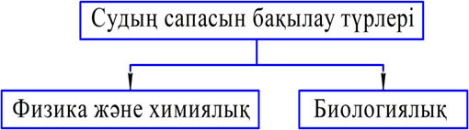

Сурет 1.1 - Суды бақылау түрлері

1.1 ‑ суретте келтірілген кешенді мониторинг контурлары нақты өлшенген деректерді реттеуші нормалармен салыстыруды талап етеді. 1.1 ‑ кестеде отандық (СанПиН, ШЕРЛ) және халықаралық (ДДҰ, ЕО) құжаттарда көрсетілген шекті мәндерді, сондай‑ақ су дайындауда жиі ескерілетін, бірақ көбіне нормаланбайтын қосымша параметрлерді қатар орналастырады. Мұндай индикаторлар (мысалы, электрөткізгіштік немесе Eh) суды тазартудың оңтайлы сызбасын жобалау кезінде шешуші рөл атқарады.

Кесте 1.1 - Су сапасының негізгі көрсеткіштері бойынша халықаралық (ДДҰ, ЕО) және ұлттық (ШЕРЛ, СанПиН) нормалардың салыстырмалы мәндері
Көрсеткіш | Өлшем бірлігі | ДДҰ | ШЕРЛ | ЕО | СанПиН
pH | pH бірл. | – | 6,5 – 8,5 | 6,5 – 8,5 | 6 – 9
TDS | мг л⁻¹ | 1 000 | 500 | 1 500 | 1 000
Жалпы қаттылық | мг-экв л⁻¹ | – | – | 1,2 | 7,0
CODₘₙ | мг O₂ л⁻¹ | – | – | 5,0 | 5,0
Электрөткізгіштік (20 °C) | µS см⁻¹ | – | – | – | –
Температура (ауызсу) | °C | – | – | ≤ 25 | –
Eh | мВ | – | – | – | –
Сілтілік | мг HCO₃⁻ л⁻¹ | – | – | 30 | –
DO қанығуы | % | – | – | – | –
* «–» белгісі — параметр нақты құжатта нормаланбайды.

pH сутегі иондары активтілігінің теріс логарифмі ретінде судағы қышқыл‑сілтілік тепе‑теңдікті сипаттайды:

$$pH=-log10​\left[H+\right],\left[H+\right]\left[OH-\right]=10-14\left(25∘C\right)$$

pH < 7 → қышқыл орта (H⁺ артық),
pH = 7 → бейтарап,
pH > 7 → сілтілі орта (OH⁻ артық).
Табиғи өзен‑көлдердегі диапазон әдетте 6,5–8,5; бұл интервал ауызсуға қолайлы және металл коррозиясы, дәм‑иіс өзгерістері сияқты тәуекелдерді азайтады. Буферлік жүйелер (H₂CO₃ / HCO₃⁻) маусымдық колебанияларды тежейді, сондықтан pH құрылымдық геологиямен, фотосинтез қарқындылығымен және органикалық заттардың ыдырауымен анықталады.
ISFET‑, оптикалық және шыны электродты датчиктер портативті зондтар құрамында микроконтроллерлермен (ESP32, STM32) біріктіріледі; далалық калибрлеу үшін in‑situ стандарттау құрылғылары пайдаланылады [50]⁠. Терең‑теңіз жағдайында ±0,01 pH дәлдікке жететін автоматты калибрлеу қондырғылары жасалған [51]⁠. IoT‑базалы жүйелер көрсеткішті real‑time режимінде бұлтқа жіберіп, шекті мәннен ауытқығанда ескерту жасайды.

Кесте 1.2 - Судың қышқылдық-сілтілік деңгейі (pH) бойынша жіктелуі және олардың шығу тегі
Топ | pH | Шығу тегі / сипаттама
Жоғары қышқылды | < 3 | Ауыр металл рудалары суындағы гидролиз өнімдері
Қышқыл | 3 – 5 | Органикалық қышқылдар, фульвокислоталар
Әлсіз қышқыл | 5 – 6,5 | Батпақты-ормандық сулар, гумус
Бейтарап | 6,5 – 7,5 | Ca(HCO₃)₂, Mg(HCO₃)₂ басым су
Әлсіз сілтілі | 7,5 – 8,5 | Минералдануы ↑ карбонатты сулар
Сілтілі | 8,5 – 9,5 | NaHCO₃, Na₂CO₃
Жоғары сілтілі | > 9,5 | Буферсіз натрийлі су

pH шамасының ауытқуы химиялық реакция жылдамдығына, металдардың еруіне, микробтық белсенділікке және дезинфекция тиімділігіне тікелей әсер етеді; сондықтан су тазарту тізбегінің әр кезеңінде pH бақылауы міндетті.
Электрөткізгіштік минералданудың жедел индикаторы ретінде 2 mS см⁻¹ ≈ 1 000 мг л⁻¹ TDS арақатынасымен бағаланады; заманауи сенсорлар автоматты температура компенсациясын қолданады [52]⁠. Лайлылық NTU/FNU бірліктерімен өлшеніп (ISO 7027), ДДҰ бойынша ауызсуда < 1 NTU болуы тиіс; FTU/FNU/NTU бірліктерінің эквиваленттілігі тәжірибелік калибр арқылы расталған [53]⁠.
Осылайша, 2 кестеде көрсетілген нормаланған және қосымша параметрлер кешенді гидрохимиялық сараптама мен тиімді су тазарту стратегиясын таңдаудың негізін құрайды.
Электрөткізгіштік - сулы ерітіндінің электр тогын өткізу қабілетін сипаттайтын сандық көрсеткіш. Табиғи суларда ол, ең алдымен, Na⁺, K⁺, Ca²⁺, Cl⁻, SO₄²⁻, HCO₃⁻ сынды иондардың концентрациясына, сондай‑ақ температураға тәуелді. Басқа иондар (Fe³⁺, Mn²⁺, NO₃⁻ т.б.) аз мөлшерде болса, σ‑ға елеулі ықпал жасамайды. Тәжірибеде 2 mS см⁻¹ шамасы ≈ 1 000 мг л⁻¹ NaCl‑экв. минералдануға, ал 3 mS см⁻¹ ≈ 1 500 мг л⁻¹ CaCO₃‑экв. минералдануға сәйкес келеді. Дегенмен әртүрлі тұз ерітінділерінің меншікті σ‑сы әрқилы, әрі температура 1 °С‑қа артқанда $σ$ шамамен 2 % өседі, сондықтан заманауи датчиктер автоматты термокомпенсация алгоритмін қолданады [52-54]. Минералдану шамасының жедел индикаторы ретінде σ антропогендік әсерді кешенді бағалауда тиімді.
Температура судағы физика‑биохимиялық процестердің (оттегі режимі, тотығу‑қалпына келу, микробтық белсенділік) негізгі реттегіші әрі кері осмос, ультрафильтрация сияқты технологиялардың өнімділігіне тікелей ықпал етеді. Жерүсті суларда маусымдық диапазон 0 – 30 °С, ал жер­асты көздері 8 – 12 °С шамасында тұрақты. Ауызсу үшін 7 – 11 °С диапазоны органолептикалық жағынан қолайлы деп саналады; ЕО нормасы жазғы кезеңде 25 °С‑тан аспауды ұсынады. Су қоймаларындағы жылу ластануы сарқынды сулар температураны табиғи фоннан 3 – 5 °С‑тан артық көтермеуі тиіс [54].
Тотығу‑тотықсыздану потенциалы (Eh) +700‑ден –400 мВ‑қа дейінгі диапазонда табиғи сулардың тотықтырғыш немесе тотықсыздандырғыш қабілетін сипаттайды.
- Eh > +100 мВ — оттегі мол, Fe³⁺, U⁶⁺ секілді жоғары валентті элементтер басым;
- Eh ≈ 0 ± 100 мВ — ауыспалы режим, күкіртсутек пен O₂ аралас;
- Eh < 0 мВ — қалпына келтіруші орта, Fe²⁺, Mn²⁺, H₂S тән.
Eh температурамен және pH‑пен логарифмдік тәуелділікте өзгеріп, суда микроағзалардың өміршеңдігіне айтарлықтай әсер етеді: E. coli 750–800 мВ‑та 3 с‑тен аз, ал 450–500 мВ‑та > 2,5 сағат тірі қалады. Сондықтан бассейндер мен ауызсу кешендерінде Eh ≥ 650 мВ санитарлық қауіпсіздік индикаторы ретінде қолданылады.
Иіс, дәм, түс, мөлдірлік тәрізді органолептикалық параметрлер адамның сенсорлық қабылдауымен анықталады; олардың ішінде дәм – иісті сандық өлшеу мүмкін болмағандықтан, сараптамалық бағалау әдісі пайдаланылады. ISO 7027 стандартында лайлылық фотометриялық әдіспен FNU/NTU бірліктерінде өлшенеді; 1 FNU = 1 FTU = 1 NTU. ДДҰ ауызсу үшін лайлылықты денсаулық көрсеткіштерінен гөрі эстетикалық критерий ретінде қарастырып, сыртқы көрініске 5 NTU, ал дезинфекция алдында 1 NTU шекті мәнін ұсынады. Лайлылықтың жоғары болуы ультракүлгін зарарсыздандыру кезінде микроорганизмдерді көлеңкелеп, процестің тиімділігін төмендетеді [50, 55].

1.3 Суды бақылаудың дәстүрлі және заманауи (IoT, «smart sensor») әдістері
Бұл бөлімше су сапасын дейінгі‑жинаудан (in‑situ далалық өлшеулер, жылжымалы зертханалар) бастап он‑лайн мультиметрлік зондтарға, LoRaWAN/NB‑IoT тораптарына және edge‑AI платформаларына дейінгі бақылау құралдарының эволюциясын сипаттайды. Негізгі назар су көрсеткіштерін өлшеу аппараттарының (датчик + регистрлеу‑беру блоктары) күрделілік дәрежесіне, пайдалану орны мен тәсіліне қарай жіктелуіне, сондай‑ақ көп арналы «ақылды» жүйелерді жобалау‑қолдану ерекшеліктеріне аударылады.
Су көрсеткіштерін өлшеу әртүрлі аппараттық құралдар мен мамандандырылған бақылау жүйелері арқылы жүзеге асырылуы мүмкін, олар күрделі форма мен құрылымы бар арнайы сигналдарды қабылдауды қамтамасыз етеді. Су көрсеткіштерін бақылау және өлшеу құралдары күрделілік дәрежесі, пайдалану орны, қолдану саласы және пайдалану тәсілі бойынша жіктеледі [56], олардың жүйеленуі 1.2-суретте көрсетілген.

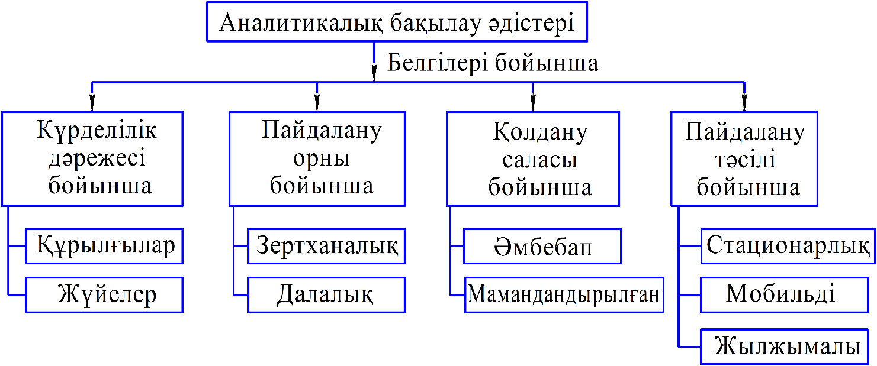
Сурет 1.2 - Су көрсеткіштерін бақылау құралдарының жіктелуі

Көрсеткіштерді бақылау және өлшеу құралдары сенсордан өлшенетін сигналды тіркеудің аппараттық бөлігінің архитектурасына байланысты бір арналы, екі арналы, төрт арналы және көп арналы құрылғыларға бөлінеді. Екі, үш және көп арналы тіркеу құрылғыларымен салыстырғанда бір арналы құрылғылар сигналдарды тек бір көзден тіркейді. Бір арнадан асатын өлшеу арналары бар құрылғылар өлшеу деректері мен сигналдарды бір уақытта бірнеше көздерден тіркеуге мүмкіндік береді. Бірнеше аппараттық құралдарды, құрылғыларды және деректерді өңдеу бағдарламаларын пайдалану арқылы су көрсеткіштерін бақылауға арналған Көп арналы құрылғылар жүйелер деп аталады. Мұндай жүйелерде датчиктерден сигналдарды тіркеу нәтижелерін өңдеудің дәлдігін арттыруда сигналдарды тіркеу және өңдеу бағдарламалық жасақтамасы маңызды рөл атқарады.
Арнайы тасымалдағыштарда орнатылған су көрсеткіштерін бақылау құралдары мен жүйелері USB порты арқылы дербес компьютерге, ноутбукке немесе гаджеттерге қосылу мүмкіндігіне байланысты Мобильді немесе мобильді деп аталады. Аппараттық бөлігі статикалық күйде болатын және көрсеткіштерді бақылау тұрақты режимде жүзеге асырылатын бақылау құралын немесе жүйесін пайдалану әдісі стационарлық деп аталады.
Бақылау объектісі мен мақсатына байланысты су көрсеткіштерін бақылау құралдары мен жүйелері зертханалық немесе далалық жағдайларда қолданылуы мүмкін.
Әмбебап бақылау құралдары - бір бағытта мамандандырылған немесе мамандандырылған бақылау құралдарымен салыстыру кезінде бақылау көрсеткіштерін өлшеу деректерін бастапқы және қайталама өңдеудің барлық міндеттерін орындайтын бақылау құралдары.
Көп арналы бақылау жүйелері бір арнаға қарағанда бақыланатын көрсеткіштердің әртүрлі өзгерістерін анықтауға өте сезімтал. Тіркелген деректерді сымсыз беру үшін мұндай жүйелерді қолдану сұйық ортаның бақыланатын объектіге жетуі қиын және ұзындығы бірнеше жүз метрге дейін жететін жерлерде қажет. Сонымен қатар, мұндай жүйелерді қашықтықтан бақылау үшін IoT құрылғыларының бөлігі ретінде де пайдалануға болады.
Су сапасын бағалау технологиялары in‑situ үлгілерін қолмен жинаудан және мобильді зертханалардан онлайн мультиметрлік зондтарға, LoRaWAN/NB‑IoT негізіндегі сенсорлық түйіндерге және edge‑AI платформаларына дейін үздіксіз эволюциядан өтті. Далалық өлшеулер бастапқыда портативті колориметр, титриметр немесе ise электродының көмегімен жүргізілді; нәтижелерді талдау үшін үлгі зертханаға жеткізілді, онда бұл процестің толық циклі бірнеше күнге созылды [56]. Кейінірек спектрофотометрді, ион селективті электродты және инкубациялық сүзгі блоктарын бір платформада біріктіріп, талдау уақытын бірнеше сағатқа дейін қысқартатын "зертхана-фургон" форматындағы жылжымалы кешендер пайда болды [57].
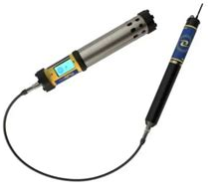 | 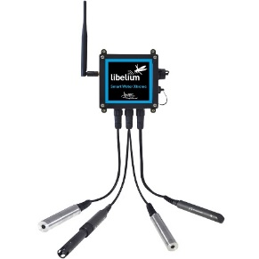 | 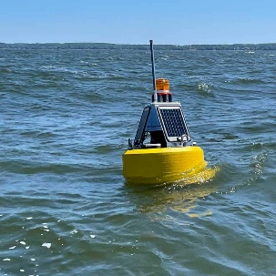
а) | б) | в)

Сурет 1.3 - Суды бақылаудың дәстүрлі және заманауи түрлері
(а) Aqua TROLL 700 [59]; б) Libelium Smart Water Xtreme [64];
в) Green Bay [65].

Қазіргі заманғы көп арналы аппараттар" сенсор – тіркеу‑тарату блогы – аналитикалық бағдарламалық жасақтама " қағидаты бойынша құрылады және күрделілік дәрежесі бойынша бір арналы, екі/төрт арналы немесе көп арналы болып жіктеледі. Бір арналы құрылғылар тек бір көрсеткішті тіркегенімен, көп арналы жүйелер бір уақытта температура, РН, электр өткізгіштік, еріген оттегі, бұлыңғырлық сияқты бірнеше параметрлерді өлшей алады және олардың өзара тәуелділігін талдай алады [58]. Мұндай кешендерде сандық сүзу, дрейфті автоматты түрде өтеу, көп өлшемді корреляция сияқты Алгоритмдер жүзеге асырылады, бұл өлшеу дәлдігін арттырады. Пайдалану әдісі бойынша құрылғылар мобильді (жылжымалы) және стационарлық болып бөлінеді. USB, Bluetooth немесе Wi‑Fi интерфейсі бар мобильді мультиметрлер жету қиын жерлерде жедел талдау жасауға мүмкіндік береді. Стационарлық онлайн-зондтар су айдынына немесе су тазарту қондырғысына орнатылады және деректерді 24/7 режимінде тіркейді. Пайдалану жағдайларына байланысты далалық өткізгіш корпусы бар зертханалық жоғары дәлдіктегі анализаторлар мен датчиктер қолданылады. Әмбебап платформалар (мысалы, Aqua troll 700) алтыдан жетіге дейінгі индикаторларды бір корпусқа біріктірсе, жоғары мамандандырылған құралдар балдырлардың флуоресценциясы немесе аммиак сияқты жеке параметрге шоғырланған [59]. LoRaWAN және NB‑IOT түйіндері төмен қуатты деректерді алыс қашықтыққа жеткізу мәселесін шешеді. LoRaWAN сенсорлық түйіндерді 10-15 км қашықтықта байланыстырады, ал NB-IoT бір базалық станциядағы урбанизацияланған аймақта жүздеген түйіндерді шоғырландырады [60]. Түйіндер көбінесе күн панельдерімен және суперконденсаторлармен жабдықталған және техникалық қызмет көрсетусіз 12-18 ай бойы өздігінен жұмыс істей алады [62]. Edge-AI соңғы буын жүйелеріне енгізілді және алдын ала дайындалған үлгі сенсордың жанында жұмыс істеді, ағындық деректердегі ауытқуларды бірден анықтады. Осылайша, тек біріктірілген немесе шекті мәннен асатын ақпарат бұлтқа жіберіледі, бұл арнаның өткізу қабілеттілігі мен кідірісін айтарлықтай төмендетеді [61]. Мысал ретінде Libelium Smart Water платформасын келтіруге болады: көп арналы зондтардан келетін деректерді жергілікті микрокомпьютер өңдейді және LoRaWAN арқылы орталық серверге жіберілетін пакеттерді 60% дейін азайтады [64].

Күрделілігі жоғары Көп арналы жүйелер су сапасының нәзік динамикасын сезімтал түрде бекітеді. Мұндай жүйелерді су объектілерінің терең қабаттарында, ұзындығы жүздеген метр құбырларда немесе ауылшаруашылық жерлеріндегі дренажды тоғандарда орналастыру арқылы онлайн‑мониторингті қамтамасыз етуге болады. Заттар интернетіне интеграцияланған кезде жүйе нақты уақыттағы деректер ағынын экожүйе модельдерімен салыстырады, суды басқару шешімдерін реттейді және төтенше жағдайлардың алдын алады [65].

1.4 Мультисенсорлық жүйелердің әлемдік трендтері және техникалық талаптары
Су ресурстарының сапасын үздіксіз бақылау қазіргі экологиялық және өндірістік салаларда маңызды орын алады. Дәстүрлі түрде судың сапасы зертханалық үлгіні талдау арқылы бағаланғанымен, бұл әдістер көп уақыт пен ресурстарды қажет етеді және нақты уақыт режимінде бақылауға мүмкіндік бермейді. Судың сапасын бақылаудың мультисенсорлық жүйелері – әртүрлі физика - химиялық параметрлерді бір уақытта өлшейтін және деректерді автоматты түрде жинайтын және өңдейтін кешенді құрылғылар-бұл мәселенің заманауи шешімі ретінде пайда болды[66, 67]. Мұндай жүйелер бірнеше датчиктерді (датчиктерді) біріктіріп, су ортасының РН, температура, еритін оттегі (DO), электр өткізгіштік (EC), тұздылық, мөлдірлік (турбидтілік), хлор концентрациясы және т.б. негізгі көрсеткіштерін дәйекті түрде өлшей алады. [68]. Мультисенсорлық платформалар су сапасының кешенді көрінісін қалыптастырады, су объектілерінің күйін нақты уақыт режимінде бақылауға және ластаушы әсерлерге уақтылы жауап беруге мүмкіндік береді. Бұл кіріспе осындай жүйелердің пайда болу себептері мен артықшылықтарын қарастырады және келесі бөлімдерде әлемдік технологиялық тенденциялар, техникалық талаптар және озық инновациялар талданады. Сондай-ақ, заманауи мультисенсорлық жүйелердің мысалдары келтірілген және тиісті ғылыми көздерден алынған дәлелді сілтемелер келтірілген.
Су ортасын үздіксіз бақылаудың мультисенсорлық жүйелерін дамытуда бірнеше жаһандық технологиялық үрдістер анықталды. Төменде бұл негізгі тенденциялар ғылыми дереккөздер негізінде сипатталған:
Заттар интернетін (IoT) және сымсыз сенсорлық желілерді біріктіру. IoT технологиясының қарқынды дамуы су сапасын бақылауда төңкеріс жасады [38]. Заманауи мультисенсорлық түйіндер Wi-Fi, Bluetooth, ZigBee, RFID, ұялы желілер (GPRS/3G/4G/5G) және төмен қуатты кең жолақты желілер (LPWAN, мысалы, LoRaWAN, NB-IoT) сияқты әртүрлі сымсыз байланыс технологияларын қолдана отырып, өлшеу деректерін нақты уақыт режимінде желіге жіберуге қабілетті [69-70]. Мұндай сымсыз жүйелер көптеген сенсорларды бір-бірімен және географиялық кең аумақтардағы бұлтты серверлермен біріктіріп, деректерді қашықтан үздіксіз жинауды қамтамасыз етеді. Мысалы, lora технологиясына негізделген мультисенсорлық өзен мониторингі жүйесі ~20 шаршы км төмен қуатты су параметрлерін сәтті бақылап, деректерді бұлтқа LoRaWAN шлюзі арқылы жіберді [68]. Сондай-ақ, IoT платформалары (ThingSpeak, Node-RED және т.б.) және мобильді қосымшалар арқылы деректерді визуализациялау арқылы пайдаланушыға жылдам қол жеткізу мүмкіндігі трендке айналды [66].
Датчиктерді миниатюризациялау және арзандату. Мультисенсорлық жүйелердің құрамындағы датчиктер соңғы жылдары мөлшерін азайту, сезімталдықты арттыру және құнын төмендету бағытында айтарлықтай жақсарды. Зерттеушілер кең таралған сымсыз желілердегі шағын, бірақ жоғары беріктігі бар сенсорлардың концентрациясы қоршаған ортаны БАҚЫЛАУДА төңкеріс жасай алатынын айтты [71]. Мысалы, бір пластинадағы су сапасының негізгі көрсеткіштерін өлшейтін электрохимиялық датчиктерді біріктіру және наноматериалдарды пайдалану арқылы олардың сезімталдығы мен анықтау шектері жақсарады. Мұндай шағын және арзан сенсорлар жиынтығын резервуарларға көп мөлшерде орналастыруға болады, бұл жоғары кеңістіктік және уақыттық ажыратымдылықтағы деректерді алуға жол ашады [71]. Нәтижесінде су ортасының динамикасын толық бақылау және ластану немесе өзгеру ошақтарын ерте анықтау жеңілдетіледі.
Деректерді өндіру және машиналық оқыту қолдану. Заманауи мультисенсорлық жүйелер деректерді жинаумен шектелмей, оларды өңдеу және талдау үшін кіріктірілген ақпараттық жүйелерді пайдаланады. Жасанды интеллект алгоритмдері, әсіресе Машиналық оқыту әдістері (Машиналық оқыту, ML) судың сапасы туралы мәліметтер негізінде пайдалы заңдылықтарды анықтау және болжау үшін енгізілуде [70]. Мысалы, алдағы жарты сағат ішінде суда еріген оттегінің деңгейін болжау үшін деректерді нейрондық желіге жіберу сыналды және тиімді нәтиже көрсетті. Сондай-ақ, үлкен көлемдегі деректерді өңдейтін және су сапасының индекстерін есептейтін немесе ластаушы заттардың таралуын модельдейтін жасанды интеллект жүйелері пайда болады [69]. Бұл тенденция судың сапасын басқаруды белсенді, яғни зиянды өзгерістер болғанға дейін алдын-алу шараларын болжайтын және жүзеге асыратын деңгейге көтереді.
Энергияны үнемдеу және автономия. Көптеген мультисенсорлық түйіндер шалғай өзендерде-көлдерде, су қоймаларында орнатылады, сондықтан оларды тұрақты қуат көзіне қосу мүмкін емес. Осы себепті энергияны тиімді пайдалану және автономды энергия көздерін пайдалану басты тенденциялардың бірі болып табылады. Қазіргі жүйелерде микроконтроллерлер мен байланыс модульдері төмен қуат режимінде жұмыс істейді және деректер жиілігі оңтайландырылған. Мысалы, LoRaWAN желілерінде және NB-IOT технологиясында деректер пакеттері сирек жіберіледі және энергияны үнемдейді. Сонымен қатар, күн энергиясы мен аккумуляторларды қолдана отырып, үздіксіз жұмыс істейтін автономды станцияларды құру жиі кездеседі. Зерттеулерде күн панельдері орнатылған мультисенсорлық жүйе күндіз жинақталған энергиядан түнде жұмыс істей алатыны және GSM модулі арқылы деректерді базаға жібере алатыны көрсетілген [69]. Осылайша, мұндай жүйе бірнеше ай бойы сыртқы электр қуатынсыз жұмыс істей алады. Энергия тиімділігін арттыру мақсатында кейбір жұмыстарда деректерді жергілікті сүзу және тек ең маңызды ақпаратты беру қарастырылған (мысалы, шамадан тыс ауытқулар кезінде), бұл батареяның қызмет ету мерзімін ұзартады.
Автономды платформалар және роботтандыру. Су бетінде қалқып жүретін немесе су астында қозғалатын дербес бақылау құрылғылары да трендке айналуда. Босатылған қалқымалы (buoy) немесе автоматты қайық, дрон сияқты платформаларда мультисенсорлық кешендер орнатылады және кең аумақта деректерді автоматты түрде жинау үшін қолданылады. Мысалы, аквамәдениеттің жағалау алқабында судың сапасын өлшеу үшін дербес Қалқымалы қондырғы жасалды – оның құны төмен болғанына қарамастан, ол үш температура сенсорымен, бір еріген оттегі сенсорымен және бір қысым сенсорымен жабдықталған және деректерді ішкі жадқа тіркеген. Мұндай автономды жүйелер адамның қатысуын барынша азайта отырып, қауіпті ортада (мысалы, ластанған су айдыны немесе тыныс алу тоғаны) ұзақ мерзімді мониторинг жүргізуге мүмкіндік береді. Болашақта өз су астында қозғалатын Робот сенсорлары немесе дрондар арқылы үлкен аумақтарды 3D бақылау жүйелерін құру перспективасы бар.
Жоғарыда аталған тенденциялар мультисенсорлық басқару жүйелерінің эволюциясын анықтайды. IoT негізіндегі сымсыз байланыс, шағын және сезімтал датчиктер, кіріктірілген интеллектуалды аналитика, энергияның дербестігі және роботтық платформалар судың сапасын бақылауды келесі деңгейге көтереді және экожүйелердің нақты уақыттағы мониторингін, масштабталуын және сенімділігін қамтамасыз етеді.
Суды бақылаудың мультисенсорлық жүйелерін жобалау және қолдану кезінде белгілі бір техникалық талаптар мен критерийлер сақталуы керек. Жүйенің тиімділігі мен сенімділігі осы талаптардың орындалуына тікелей байланысты. Төменде негізгі техникалық талаптар берілген:
- өлшеу параметрлері және дәлдік. Жүйе су сапасының маңызды көрсеткіштерін өлшеуге бейімделуі керек. Әдетте, минимум температура, РН, еріген оттегі, электр өткізгіштік (тұзды ерітінді) және лайлану сияқты негізгі параметрлерді қамтиды [67]. Кейбір жағдайларда хлор деңгейлері, тотығу-тотықсыздану потенциалы (ORP), жалпы еріген қатты заттар (TDS) және тіпті судың микробиологиялық көрсеткіштері (мысалы, бактериялар саны) бақылануы мүмкін. Әрбір сенсордың өлшеу диапазоны су ортасындағы сәйкес диапазонды толығымен жабуы керек және қажетті ажыратымдылыққа ие болуы керек (мысалы, РН аралығы 0-14, дәлдік ±0,1; do 0-20 мг / л, дәлдік ±0,1 мг / л; турбидтілік 0-1000 НТУ, бірнеше НТУ деңгейіндегі дәлдік және т.б.). Датчиктер калибрленген және уақыт өте келе дрейфтің орнын толтыра алуы керек. Мысалы, стандартты талап - ±0,1 мг/л дәлдікпен судағы DO концентрациясын анықтау үшін еріген оттегінің оптикалық сенсорларын калибрлеу. Бір уақытта бірнеше параметрлерді өлшеу кезінде дәлдікке нұқсан келтірмеу үшін әрқайсысының өзара кедергісіз жұмыс істеуі де маңызды;
- сенімділік пен тұрақтылық. Сыртқы ортада ұзақ уақыт жұмыс істейтін жүйенің сенсорлары (температураның ауытқуы, ластану, биологиялық үйінділер) тұрақты және берік болуы керек. Датчиктердің материалдары коррозияға төзімді, су өткізбейтін корпуста жасалуы керек (Су асты жүйелері үшін IP68 деңгейін қорғау). Бұл жағдайда жүйе ұзақ уақыт бойы өлшеу дәлдігін сақтауы керек және қажет болған жағдайда өзін-өзі калибрлеуді немесе мерзімді калибрлеуді жеңілдететін функциялармен жабдықталуы керек. Мысалы, теңіз суында жұмыс істейтін датчиктерде балдырлар, ұлулардың жабысуы (шаймалау) болады – бұған жол бермеу үшін автоматты щеткалар немесе антифоулинг жабыны сияқты шаралар қабылданған жөн. Жүйелік деректерді жеткізу кезінде үздіксіздік пен қателерді түзету қажет (мысалы, деректерді Буферлеу және жоғалған пакеттерді қайта жіберу). Аппараттық және бағдарламалық жасақтама бөліктері істен шыққан жағдайда қателіктер туралы сигнал беріп, мүмкіндігінше өзін-өзі диагностикалаған дұрыс;
- автономия және қуат тұтыну. Қашықтағы бақылау түйіндері көбінесе электр желісінен тәуелсіз жұмыс істейді, сондықтан олардың автономиясы негізгі талаптардың бірі болып табылады. Жүйе мүмкіндігінше аз қуат тұтынуы керек: микроконтроллерлер, сенсорлық электроника және байланыс модульдері энергияны үнемдейтін режимдерде жұмыс істеуі керек. Мысалы, деректерді үздіксіз емес, белгілі бір аралықтарда (әр 10 минут немесе сағат сайын) өлшеу батареяны үнемдейді. Көп жүйелерде күн батареялары мен қайта зарядталатын батареялардың тіркесімі қолданылады [69]. Бұл күндіз күн энергиясын жинап, түнде батареямен жұмыс істеуге мүмкіндік береді. Мұндай шешімдер құрылғыға далада айлар немесе тіпті жылдар бойы қызмет етуге мүмкіндік береді. Автономды жұмыс уақыты кем дегенде бірнеше күн (тіпті күн энергиясы болмаса да) қамтамасыз етілуі керек және күнді тиімді пайдалана отырып, үздіксіз циклды құру өте қолайлы болып саналады. Төмен қуатты байланыс схемалары мен хаттамалары (LPWAN, Bluetooth Low Energy) жергілікті деректерді алдын-ала өңдеу және энергияны тұтынуды азайту үшін тек маңызды ақпаратты беру үшін қолданылуы керек [68];
- байланыс және деректерді беру. Мультисенсорлық жүйе өлшеу нәтижелерін жергілікті жинақтаушы құрылғыға немесе қашықтағы серверге сенімді түрде беруге міндетті. Байланыс арнасы ретінде сымсыз технологиялар кеңінен қолданылады: қысқа қашықтықтағы Wi-Fi немесе Bluetooth (жергілікті желі мен смартфондар үшін), орташа қашықтықтағы ZigBee немесе RF желілері (көршілес түйіндермен байланыс үшін) және мобильді желілер (GSM, 3G, LTE, 5G) және LPWAN технологиялары (LoRaWAN, NB-IoT, Sigfox). Байланыс хаттамасын таңдау кезінде деректерді беру жылдамдығы, қашықтық және энергия тұтыну балансы ескеріледі. Мысалы, егер сізге нақты уақыттағы жоғары жылдамдықты арна қажет болмаса, LoRaWAN сияқты төмен жылдамдықты желілер жұмыс істейді, бірақ өте аз қуат тұтынылады. Егер деректер жиі және көлемді болса, 4G/5G желілерін пайдалануға болады.жүйеде желі болмаған кезде деректерді жергілікті жадқа жазу және кейіннен қолмен жинау мүмкіндігі қарастырылуы керек (мысалы, су астындағы автономды жазғыштар). Деректер үздіксіздігін тексеру, жоғалған пакеттерді өтеу механизмі және қосылым үзілген жағдайда қайта қосылған кезде буфердегі толық деректерді беру функцияларын да ескеру қажет;
- деректерді өңдеу және интеграция. Жиналған деректерді пайдаланушыға түсінікті түрде ұсыну жүйенің маңызды талаптарының бірі болып табылады. Сондықтан мультисенсорлық жүйелер көбінесе бұлтты серверлерге немесе арнайы бағдарламалық жасақтамаға деректерді біріктіреді. Мысалы, өлшеу нәтижелерін ThingSpeak немесе Node-RED платформаларына автоматты түрде жүктеуге болады, онда уақыт қатарларын график түрінде көруге болады. Кейбір жүйелерде нақты уақыттағы деректерді бақылау мобильді қосымша немесе веб-интерфейс арқылы жүзеге асырылады. Деректер форматы стандартты болуы керек (мысалы, JSON, CSV) және қажет болған жағдайда басқа жүйелерге (географиялық ақпараттық жүйелер, суды басқару жүйелері) оңай импортталады. Сондай-ақ, жүйе қауіпті мәндер анықталған кезде автоматты ескерту (SMS, email немесе қолданба арқылы хабарлама) жібере алатын болса, оның қолданбалы мәні артады [71]. Жүйені жобалау кезінде деректердің қауіпсіздігі де ұмытылмауы керек: байланыс арналарын шифрлау, пайдаланушының аутентификациясы және т. б. шаралары арқылы алынған экожүйе деректерінің бұрмалануының болмауын қамтамасыз ету қажет.
Жоғарыда келтірілген техникалық талаптар тізімі судың сапасын бақылаудың мультисенсорлық жүйелерін сәтті жүзеге асыру үшін нұсқаулық ретінде қызмет етеді. Әрі қарай, осы талаптар тұрғысынан кестелік түрде мультисенсорлық жүйелердің бірнеше нақты модельдері және олардың сипаттамалары келтірілген.
Төмендегі 1.3-кестеде әртүрлі мақсаттарда қолданылатын бірнеше көп сенсорлы суды бақылау жүйелерінің негізгі техникалық сипаттамалары келтірілген. Олар өлшейтін параметрлер, қол жеткізілген Дәлдік деңгейі, автономия, энергия көздері, байланыс технологиялары және қолдану салалары көрсетілген. Әр қатардағы жүйеге қатысты деректер ғылыми жарияланымдар немесе ресми техникалық құжаттар негізінде алынған (сілтемелер тізімі бөлімінде толық дереккөздер келтірілген).

Кесте 1.3 - Су сапасын бақылауға арналған заманауи мультисенсорлық мониторинг жүйелерінің салыстырмалы сипаттамасы
Жүйе (дереккөз) | Өлшеу параметрлері | Дәлдік | Автономдылық | Энергия тұтыну / қуат көзі | Байланыс технологиясы | Қолдану аясы
Wi-Fi негізді аквамәдениет мониторингі жүйесі [34] | Су температурасы, pH, еріген O₂, өткізгіштік (тұздылық есептеледі) | pH ±0,1; DO ±0,1 мг/л; EC ±5% (калибрлеу арқылы) | 20 күн үздіксіз сынақ (дала жағдайы) | Орташа тұтыну (үзіліспен өлшеу), сыртқы батарея (қажет жағдайда күн батареясы интеграциялануы мүмкін) | Wi-Fi (жергілікті AP арқылы) | Тұщы суды аквамәдениет (балық өсіру шаруашылығы)
Bluetooth негізді портативті MWQMS [35] | pH, еркін хлор, температура + BPA (органикалық ластаушы) | pH сезгіштігі 57,5 мВ/рН; Cl ±0,1 ppm (амперометриялық); BPA анықтау шегі < 10 нМ | Бірнеше сағат/тәулік (қолмен тасымалданатын режим) | Төмен қуатты микроконтроллер, батарея (зарядталатын) | Bluetooth LE (смартфон қосымшасына) | Ауыз су сапасы, бассейн суын бақылау (жылжымалы қолдану)
LoRaWAN негізді өзен мониторингі жүйесі [36] | Температура, pH, электр өткізгіштік, лайлылық (турбидтілік) | Стандартты сенсорлар: pH ±0,1; лайлылық ±3% (типтік) | Айлар бойы (LoRa төмен қуат тұтынуы арқ.) | Өте төмен тұтыну (ұйқы режимдері), күн батареясы + аккумулятор | LoRa (қашықтық ~ 10-15 км, шлюз арқылы MQTT) | Өзен, көл экожүйелері (далалық тұрақты қондырғы)
Күн қуатымен жұмыс істейтін көп-сенсорлы жүйе[37] | Хлорофилл а (балдырлар концентрациясы), су деңгейі, температура, жауын-шашын мөлшері | Деректерді біріктіріп болжау дәлдігі жоғары (қалдық қате < 0,05) | Шектелмеген (күн энергиясы арқ. үздіксіз) | Күн панелі + аккумулятор (тәулік бойы автономды) | GSM (ұялы байланыс, SMS/деректер) | Ірі көлдер, су қоймалары (эутрофикация мониторингі, балдыр гүлденуін болжау)
Төмен құнды автономды буй[40] | 3 × температура, 1 × еріген O₂, 1 × қысым (су деңгейі) | Температура ±0,2 °C; DO ±0,1 мг/л; қысым ±0,5% | ~ 1 ай (деректер ішкі жадта жинақталады) | Батарея (қажет болса күн қуатымен толықтырылуы мүмкін) | Деректерлоггер (офлайн, кейін қолмен оқу) | Теңіз жағалауы аквамәдениеті (коastal, буй платформасы)

Су сапасын бақылаудың мультисенсорлық жүйелері бүгінгі таңда экология мен сумен жабдықтау саласындағы ғылым мен техниканың жетістіктерін біріктірудің жарқын мысалы болып табылады. Әлемдік технологиялық трендтер осы жүйелердің қарқынды дамуын көрсетеді: Заттар интернеті мен сымсыз желілердің қол жетімділігі оларға қашықтан және нақты уақыт режимінде жұмыс істеуге мүмкіндік береді, ал датчиктерді миниатюризациялау және арзандату мұндай құрылғыларды жаппай пайдалануға жол ашады. Сонымен қатар, үлкен көлемдегі деректерді өңдеу, Машиналық оқыту алгоритмдерін пайдалану жүйелердің функционалдығын кеңейтеді және су сапасын болжау және ауытқуларды автоматты түрде анықтау сияқты жаңа мүмкіндіктерді қосады.
Техникалық талаптар тұрғысынан мультисенсорлық жүйелерге қойылатын негізгі критерийлер қалыптастырылды: өлшеулердің дәлдігі мен тұрақтылығы, далада ұзақ мерзімді автономды жұмыс істеу қабілеті, энергияны үнемдеу, сенімді байланыс арналары және деректерді қол жетімді платформаға біріктіру. Әрбір нақты қолдану жағдайында (ауылшаруашылық аквамәдениеті, ауыз суды бақылау, қалалық өзендер мен көлдерді бақылау және т.б.) осы талаптардың оңтайлы тепе-теңдігі ескеріледі. Мысалы, аквамәдениет тоғандарында Wi-Fi немесе ұялы желі негізгі жүйелерді орнатып, фермерге шұғыл түрде есеп беретін станциялар тиімдірек болуы мүмкін, ал шалғайдағы таулы аймақтағы өзендер Лораван арқылы бірнеше ай бойы автономды түрде бақыланады.
Заманауи мультисенсорлық жүйелердің артықшылықтары айқын: олар адам еңбегін жеңілдетеді, су сапасының нашарлауын ерте анықтауға және жылдам әрекет етуге мүмкіндік береді және ұзақ мерзімді деректерді жинау арқылы су экожүйелеріндегі тенденцияларды терең түсінуге жағдай жасайды. Дегенмен, кейбір шешілмеген мәселелер де оларды кеңінен енгізу үшін басты назарда. Мысалы, сенсорлардың фаулингтен ластануы өлшеу дәлдігін төмендетуі мүмкін-бұған қарсы өзін-өзі тазартатын құрылғылар қажет. Сенсор түйіндерін стандарттау, әртүрлі жүйелер арасындағы үйлесімділік (интероперабельділік) және деректер қауіпсіздігі мәселелері де өзекті. Зерттеушілер болашақта энергияны жинау әдістерін (energy harvesting) – жел энергиясын, күннен басқа су ағынын – басқа елдерге біріктіру арқылы толық автономды станцияларды құруды қарастыруда.
Осылайша, су сапасын мультисенсорлық бақылау технологиялары қарқынды дамып, инновациялық шешімдермен толтырылуда. Жаһандық тенденцияларды саралай отырып, алдағы жылдары мұндай жүйелердің дәлдігі артып, құны төмендейді және қолдану аясы кеңейе береді деп күтуге болады. Бұл бағыт Қазақстан үшін де өзекті-өзендер-көлдер мен су қоймаларының жай-күйін ұдайы бақылайтын отандық мультисенсорлық жүйелерді дамыту су қауіпсіздігін қамтамасыз етуге және экологиялық апаттардың алдын алуға ықпал ететін болады.

1.5 Өлшеу нәтижелерін статистикалық өңдеу: дескриптивті, корреляциялық, регрессиялық әдістер
Су көрсеткіштерін бақылау нәтижелерін статистикалық өңдеу бүгінгі күні осы көрсеткіштерді талдаудың маңызды кезеңдерінің бірі болып табылады.Өлшеу нәтижелерін және оларды өңдеуді сипаттау үшін статистикалық-ықтималдық тәсіл кеңінен қолданылады.Бұл тәсіл математикалық статистика мен ықтималдық теориясының алгоритмдерін біріктіреді, бұл бақылау нәтижелерін толық алуға және модельдер жасауға мүмкіндік береді.Алайда, өлшеу нәтижелерін және оларды өңдеуді сипаттағанда, берілген тәсілдің алгоритмдерін таңдауға байланысты сұрақ жиі туындайды, су көрсеткіштерін бақылаудың сипатталған нәтижелерінің дәлдігі оның дұрыс таңдалуына байланысты.Дәстүрлі түрде өлшемдерді статистикалық өңдеу теориясында тиісті алгоритмді таңдау талданатын мәліметтердің түрі мен көлеміне байланысты жүзеге асырылады. Өлшеу деректерін статистикалық өңдеу үшін көптеген Алгоритмдер әзірленді [72]. Бақылау нәтижелерін өңдеудің белгілі статистикалық алгоритмдерінің жіктелуі 1.4-суретте келтірілген.

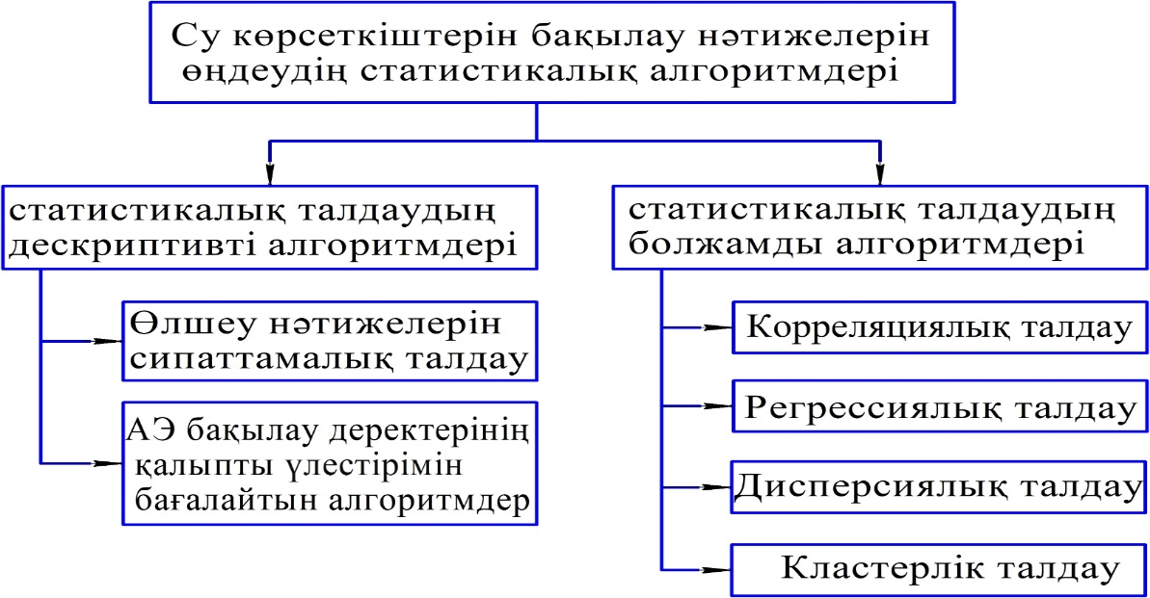
1.4 сурет - су көрсеткіштерін бақылау нәтижелерін өңдеудің статистикалық алгоритмдерінің жіктелуі

Бақылау нәтижелерін өңдеудің статистикалық алгоритмдері параметрлік әдістерге бөлінеді, олардың әрқайсысы функционалдығы бойынша ерекшеленеді. Өлшемдерді өңдеудің параметрлік әдістерін деректердің ықтималдық тығыздығының таралуы қалыпты таралу заңына бағынатын жағдайларда қолдануға болады [73]. Сондықтан параметрлік әдіспен бөлінген дескриптивті және болжамды Алгоритмдер өлшеу деректерінің қалыпты таралуы үшін арнайы статистикалық көрсеткіштер мен критерийлерге негізделген [74].
Өлшеу деректерін өңдеудің дескриптивті алгоритмдері өлшеу нәтижелерінің сипаттамалары туралы статистикалық ақпарат алуға және олардың қалыпты таралуын бағалауға арналған.Бұл талдауда өлшемдер жиынтығы асимметрия (As) және куртоз (Ek) көрсеткіштерімен, сондай-ақ орташа арифметикалық мәнмен және стандартты ауытқулармен (u±σ), медианамен (Me) және квартильдермен (Q1-Q3) сипатталады.Егер талдау кезінде u және Me мәндерінде айырмашылық болса, оны деректер мен гаусстың таралу заңы арасындағы айырмашылық ретінде түсіндіруге болады, өйткені u Me Me.
u және Me қатысты өлшемдер жиынтығының as және Ek көрсеткіштерінің мәндері сол/оң асимметрияны және таралу шыңын сипаттайды. Q1-Q3 ±σ-ге ұқсас өлшеу нәтижесінің Me көрсеткіші үшін төменгі және жоғарғы аралықтарды сипаттайды.
Өлшеу деректерінің үлестірілуін бағалайтын Алгоритмдер теориялық және эмпирикалық үлестірімдер арасындағы елеулі өзгерістерді анықтайтын арнайы статистикалық критерийлерге негізделген [75]. Бұл бағалау үшін қолданылатын статистикалық критерийлер бірнеше типтен тұрады және олардың нәтижелерін тиісті гипотезаның p мәні ретінде сандық нәтижелермен және үлестірмелі гистограмма түріндегі сапалық нәтижелермен көрсетуге болады [76].
Үлестірудің қалыптылығы туралы гипотезаны тексеру негізінен 1.5-суретте көрсетілген алгоритмдер негізінде жүзеге асырылады.
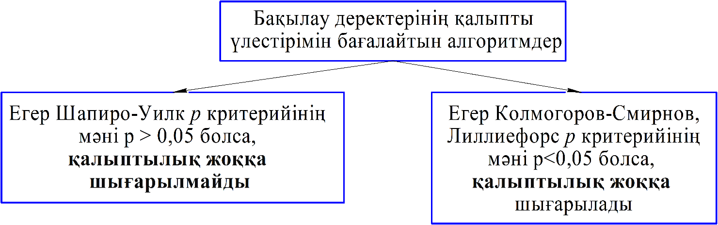

1.5-суретте көрсетілген алгоритмдер

Бақылау деректерінің қалыпты таралуын бағалау алдымен бірқатар статистикалық критерийлер арқылы жүзеге асырылады. Ең жиі қолданылатын Шапиро–Уилк сынағы p‑мәні > 0,05 кезінде "деректер қалыпты үлестірімге сәйкес келеді" деген нөлдік гипотезаны қабылдауға мүмкіндік береді, яғни қалыпты жағдай жоққа шығарылмайды. Егер p≤ 0,05 болса, Шапиро–Уилк сынағы қалыпты жағдайды жоққа шығарады және қосымша растау үшін Колмогоров–Смирнов немесе Лиллиефорс критерийлері қолданылады; мұндағы p‑мәні < 0,05 үлестірімнің Гаусс заңынан айтарлықтай ауытқуын білдіреді. Теориялық және эмпирикалық үлестірімдер арасындағы айырмашылық Q-Q диаграммаларында және гистограммаларда сандық бағалауды толықтырады.
Дескриптивті талдау нәтижесінде алынған орташа, медианалық, асимметриялық және шектен тыс көрсеткіштер мәліметтер жиынтығының құрылымдық қасиеттерін ашады және одан әрі параметрлік немесе параметрлік емес статистикалық тәсілді таңдауды негіздейді. Қалыпты үлестіруді сақтай отырып, параметрлік әдістердің жоғары қуатына байланысты регрессиялық немесе дисперсиялық талдау сияқты болжамды алгоритмдерді қолдану тиімділігі артады; әйтпесе, жүктеуді модельдеудің дәрежелік критерийлері мен әдістері ұсынылады.
Болжамдық блоктағы корреляциялық талдау айнымалылар арасындағы статистикалық байланысты сандық бағалау үшін қолданылады. Екі кездейсоқ шама (мысалы, температура мен еріген оттегі) арасындағы байланыс тығыздығы Пирсонның R корреляция коэффициентімен анықталады; R мәнінің белгісі байланыс бағытын, ал модуль (0‑ден 1-ге дейінгі диапазонда) тәуелділік күшін көрсетеді. Егер p мәні < 0,05 болса, байланыс статистикалық маңызды болып саналады. Мұндай корреляциялық бағалаулар регрессиялық модельдегі тәуелсіз айнымалыларды іріктеуге және мультиколлинеарлықты бақылауға негіз болады.
Регрессиялық талдау су сапасын бақылау деректеріндегі тәуелді (жауап) айнымалыға тәуелсіз факторлардың әсерін сандық бағалаудың негізгі әдісі болып табылады. Бақыланатын y деректерінің сипатына және X болжаушысына байланысты регрессия сызықтық, сызықтық емес немесе логистикалық болып бөлінеді; су көрсеткіштері үшін көбінесе бірнеше сызықтық және жалпы аддитивті модель (GAM) нұсқалары қолданылады, өйткені олар экологиялық процестердің күрделі және кейде сызықтық емес табиғатын жеткілікті түрде көрсетеді. Модельдің сенімділігі Пирсонның жұптасқан корреляция коэффициенті r, детерминация коэффициенті (R2) және стандартты қате (SE) сияқты көрсеткіштермен бағаланады; R болжамды айнымалы R2 дисперсиясының қай бөлігін модель түсіндіретінін көрсететін байланыс тығыздығын сипаттайды. Іс жүзінде модель параметрлері ең кіші квадраттар әдісімен бағаланады, нәтижелер дастархандағы регрессиялық сызықпен бейнеленеді, ал P мәні < 0,05 болғанда тәуелсіз айнымалының әсері статистикалық маңызды болып қабылданады.
Дисперсиялық талдау (ANOVA) су сапасының көрсеткіштеріне әсер ететін факторларды анықтауға бағытталған және факторлардың бір немесе бірнеше деңгейлерінің орташа мәндерінің айырмашылығын бағалайды. Мысалы, бақылау деректері ластанудың әртүрлі көздері немесе маусымдық кезеңдер бойынша лайлану айырмашылықтарын тексеру үшін бір факторлы ANOVA пайдаланады; мұнда Фишердің F‑критерийі есептеледі және алынған p‑мәнімен салыстырылады. Егер p < 0,05 болса, фактордың индикаторға әсері статистикалық маңызды деп танылады, ал p > 0,05 гипотезасы әсердің болмауы ретінде қабылданады. Tukey HSD немесе Bonferroni хоктан кейінгі сынақтары қандай деңгейлер арасында айырмашылық бар екенін дәл анықтауға мүмкіндік береді. Осылайша, регрессиялық және дисперсиялық әдістер суды бақылау деректерінен себеп-салдарлық байланыстарды анықтайды және басқару шешімін негіздеу үшін қажетті сандық дәлелді қамтамасыз етеді.

1.6 Шолу бойынша тұжырымдар және зерттеу міндеттерін нақтылау
Әдебиеттерге шолу судың сапасын бақылау әдіснамасының эволюциясы үш ірі ғылыми-техникалық бағытпен байланысты екенін айқын көрсетті. Біріншіден, сенсорлық технологиялар мен "заттар интернеті" платформаларын жетілдіру далада өлшеу процесін толығымен цифрландыруға мүмкіндік берді. ESP32 немесе STM32 микроконтроллерлеріне негізделген мультисенсорлық зондтар, төмен қуатты кең жолақты сымсыз желілер (мысалы, LoRaWAN‑Long Range Wide‑Area Network және Narrowband-Internet of Things) және құрылғыға жақын жерде жүзеге асырылатын жасанды интеллект модульдері нақты уақыт режимінде бірнеше физика-химиялық су көрсеткіштерін тіркеді, бұл айтарлықтай өсті бұлтты инфрақұрылымға деректерді бір уақытта жеткізу мүмкіндігі [66-70]. Екіншіден, үлкен деректер парадигмасының және жасанды интеллект алгоритмдерінің дамуы (мысалы, интеграцияланған эмпирикалық модальды ыдырау, ұзақ мерзімді жадтың екі бағытты желілері, жалпыланған аддитивті модельдер) температура, сутегі көрсеткіші, еріген оттегі және лайлану сияқты көп факторлы уақыт қатарларын жоғары дәлдікпен болжауға мүмкіндік береді. Алайда, зерттеулер көрсеткендей, тербеліс қателіктері мен Гиббс құбылысынан туындаған тәуелсіз айнымалылар арасындағы мультиколлинеарлық осы заңдылықтардың тұрақтылығын төмендетуді жалғастыруда [48, 49, 73]. Үшіншіден, классикалық математикалық статистиканың дескриптивті, корреляциялық, регрессиялық және дисперсиялық талдау әдістері су сапасының деректер құрылымын сандық бағалауға ғана емес, сонымен қатар себеп–салдарлық байланыстарды дәлелдеу құралына айналды; дегенмен, көрсеткіштердің маусымдық және сызықтық емес динамикасын көрсететін параметрлік емес әдістерді жүйелі түрде енгізу әлі жеткіліксіз [74-76].
Осы шолу аясында бірнеше өзекті ғылыми-техникалық олқылықтар анықталды. Біріншіден, сенсорлық дрейф пен фаулингтен туындайтын жүйелік қателерді дәйекті түрде түзете алатын кешенді калибрлеу-түзету ХАТТАМАСЫ әлі жоқ. Екіншіден, құрылғының жанында жұмыс істейтін жеңіл салмақты жасанды интеллект алгоритмдері бір уақытта көп өлшемді ауытқуларды есепке ала алмайды‑мысалы, электр өткізгіштік, тотығу – тотықсыздану потенциалы және бұлыңғырлық параметрлерінің бір мезгілде асып кетуі. Үшіншіден, адаптивті регрессия және дисперсия схемалары болжау дәлдігін шектейтін қалыпты таралудан айтарлықтай ауытқитын су сапасы деректері үшін толығымен ұсынылмайды.
Осыған байланысты зерттеудің негізгі мақсаты төмен қуатты мультисенсорлық жүйені құру және алынған деректерді математикалық статистикамен және жасанды интеллект әдістерімен біріктіріп кешенді өңдеу болып табылады, ол өзендер, көлдер, өнеркәсіптік ортадағы температура, сутегі көрсеткіштері, электр өткізгіштік, еріген оттегі, лайлану және тотығу‑тотықсыздану потенциалы сияқты негізгі көрсеткіштерді үздіксіз бақылай алады. Қазақстанның ағынды сулары мен ауылшаруашылық дренаждық сулары - ластану қаупін ерте кезеңде анықтайтын модель әзірлеу.
Мақсатқа жету үшін, ең алдымен, IP68 деңгейіндегі су өткізбейтін корпуста алты параметрлі зонд пен LoRaWAN байланыс торабын жобалау, сондай‑ақ күн панелі мен литий‑темір-фосфат батареясының комбинациясы негізінде он екі айлық батареяның қызмет ету мерзіміне бейім энергия модулін оңтайландыру қажет. Датчиктердің дәлдігін ұзақ уақыт сақтау үшін өзін-өзі калибрлеу процедурасын енгізу және оптикалық элементтерді ультрадыбыстық тазарту немесе антифоулингтік жабынды сынау жоспарлануда. Деректер ағыны қалыпты деректерге бірнеше сызықтық регрессияны қолдана отырып, Шапиро–Уилк және Колмогоров-Смирновтың критерийлері арқылы таралу түріне қарай үнемі жіктеледі, ал тоқсандық регрессия және жалпыланған аддитивті модельдер жүйесіз деректерге қолданылады. Құрылғының жадында жүзеге асырылатын уақытша конволюциялық желіге негізделген көпөлшемді аномалия детекторы өлшеу кезінде экстремалды ауытқуларды уақтылы тіркейді және желіге тек шекті мәннен асатын жиынтық ақпаратты береді. Модель Есіл өзені мен Қапшағай су қоймасындағы далалық сынақтардың деректерімен расталады және детерминация коэффициенті, орташа абсолютті пайыздық қателік және F1 көрсеткіші бойынша кемінде бес пайыз дәлдік шегінде зертханалық эталонға сәйкестігіне тексеріледі. Ақырында, Веб-құралдар тақтасы жасалады және пайдаланушыларға нақты уақыт режимінде деректерді көрсету, сондай-ақ қауіпті мәндерді тіркеу кезінде қысқа хабарлама немесе электрондық пошта ескертуін жіберу функциялары іске қосылады. Алынған нәтижелер су ресурстарын басқару жөніндегі уәкілетті органдар үшін ұсыныстар пакетінде жинақталады және республиканың гидрологиялық желісін цифрландыруға үлес қосады.

2 СУ КӨРСЕТКІШТЕРІН БАҚЫЛАУДЫҢ МУЛЬТИСЕНСОРЛЫҚ ҚҰРЫЛҒЫСЫН ӘЗІРЛЕУ
Бұл тарауда су көрсеткіштерін бақылауға арналған мультисенсорлық құрылғыны әзірлеудің негізгі кезеңдері қарастырылған. Жүйенің функционалды және аппараттық схемалары сипатталған, сенсорлық модульдер мен электронды компоненттерді таңдау негізделген. Схемалық диаграмма ұсынылып, физикалық шамаларды өлшеудің математикалық модельдері берілген. Жұмыс алгоритмі деректерді жинау, алдын-ала өңдеу, сақтау және қашықтан беру процестерін жүйелейді.
Талдау нәтижелері су сапасын кешенді БАҚЫЛАУДА мультисенсорлық тәсілдің артықшылықтарын көрсетті: бір уақытта бірнеше көрсеткіштерді өлшеу, деректерді біріктіру, мобильді және стационарлық пайдалануға бейімделу. Сонымен қатар, сенсорлық модульдердің дәлдігін арттыру, энергия тиімділігін қамтамасыз ету және батареяның қызмет ету мерзімін ұзарту өзекті мәселелер ретінде анықталды.
Осы тарауда қалыптасқан техникалық шешімдер құрылғының прототипін жасауға және келесі тарауларда эксперименттік сынақтар жүргізуге негіз болды.

2.1 Жүйенің жалпы архитектурасы және функционалдық блок-схемасы
Ұсынылған мультисенсорлық жүйе үш деңгейлі архитектураға негізделген: өлшеу ақпаратын жинау деңгейі, деректер деңгейі және қолдану деңгейі (сурет.2.1).
Өлшеу ақпаратын жинау деңгейінде су сапасының негізгі параметрлерін тіркейтін датчиктер орналасады. Оларға қышқылдық (РН), бұлыңғырлық, электр өткізгіштік (тұздылықты анықтау үшін), температура және тотығу-тотықсыздану потенциалы (Eh) датчиктері жатады. Датчиктерден сигналдар микроконтроллерге (ESP32) түседі және цифрлық өңдеуден өтеді. Бұл деңгейдің негізгі міндеті-бастапқы деректерді дәл және жедел жинау.
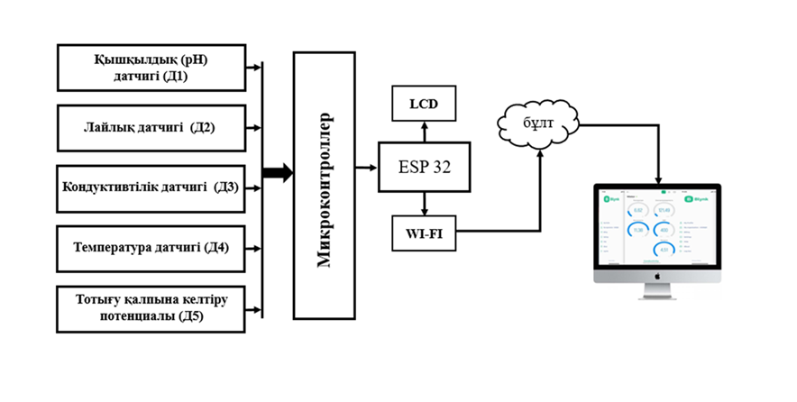
2.1 сурет – Жүйенің жалпы архитектурасы

Деректер қабаты сенсорлардан алынған өлшемдерді сымсыз технологиялар арқылы сыртқы ортаға жіберуді қамтамасыз етеді. Жүйе деректерді жергілікті платформаға немесе Интернеттегі бұлтты серверге жіберу үшін Wi-Fi модулін пайдаланады. Сондай-ақ, қажет болған жағдайда LoRa немесе GSM сияқты балама технологияларды біріктіру мүмкіндігі бар. Бұл деңгей энергия тиімділігін қамтамасыз ету үшін үзілістерді өлшеу және ұйқы режимдерін қолдануға бейімделген.
Қолданба деңгейінде пайдаланушыға арналған мобильді қосымша және басқару интерфейсі орналастырылады. Бұл модуль судың ағымдағы сапасын визуализациялауға және параметрлерді нақты уақытта бақылауға мүмкіндік береді. Сонымен бірге деректерді сақтау және статистикалық талдау құралдары біріктірілген.
Функционалды түрде сәулет жұмысының алгоритмі келесідей жүзеге асырылады (сурет.2.2): датчиктерден сигналдар микроконтроллерге (ESP32) жіберіледі → алдын ала өңдеуден өтеді → Wi-Fi модулі арқылы бұлттық серверге жіберіледі → деректер веб-интерфейсте және мобильді қосымшада көрсетіледі. Қолданба ағымдағы өлшеу мәндерін, графикалық кескіндерді және шекті нормалармен салыстыру мүмкіндігін ұсынады.
Осылайша, жүйенің жалпы архитектурасы модульдік принципке негізделген: сенсорлық массив + микроконтроллер → сымсыз деректерді беру → бұлтты талдау және визуализация. Бұл құрылым масштабтауды жеңілдетеді және әртүрлі қолдану салаларына бейімделуге мүмкіндік береді.

2.2 Аспаптың аппараттық схемасы және модульдік интеграциясы
Мультисенсорлық жүйенің аппараттық бөлігі бірнеше деңгейлі модульдерге бөлінеді: датчиктер блогы, сигналдарды күшейту және сүзу арналары, микроконтроллер орталығы, байланыс интерфейстері, бейнелеу құралдары және қуат көзі. Әрбір модуль жүйенің белгілі бір функциясын орындайды және бір-бірімен біріктіріліп, бүкіл құрылғыны құрайды.
Құрылғының жалпы аппараттық құрылымы 2.3-суретте көрсетілген. Датчиктерден сигналдар (РН, температура, бұлыңғырлық, өткізгіштік, Eh) микроконтроллерге беріледі. Пайдаланушы ағымдағы көрсеткіштерді Nextion дисплейі арқылы көре алады, ал ESP32 модулі деректерді Wi-Fi арқылы Blynk IoT платформасына жібереді. Қуат көзі барлық модульдерге тұрақты кернеу береді.
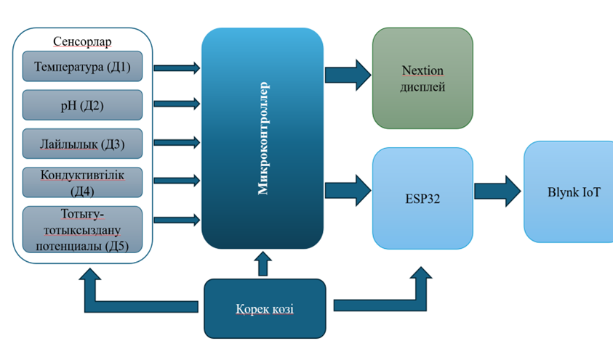
2.3 сурет – Аспаптың жалпы аппараттық схемасы

Сенсорлардан алынған әлсіз сигналдарды өңдеу үшін әртүрлі операциялық күшейткіштер қолданылады. 2.4-суретте LM2662 негізінде қорек көзі және TL034 операциялық күшейткіші бар арна көрсетілген. Бұл арна сигналды тұрақтандырып, микроконтроллердің кірісіне жеткізуге бейімдейді.
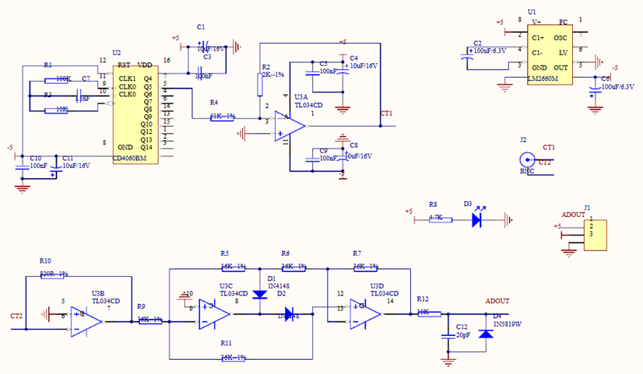
2.4 сурет – LM2662 және TL034 негізінде жасалған
сигналды өңдеу арнасының схемасы

2.5-суретте LM2662 мен TL082 операциялық күшейткіштері негізінде жасалған өлшеу арнасы көрсетілген. Мұнда кіріс сигналы RC сүзгілері арқылы шудан тазартылып, тұрақты түрде шығысқа жеткізіледі.
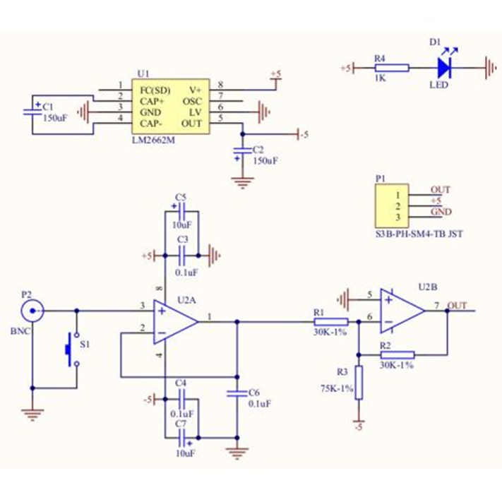
2.5 сурет – LM2662 және TL082 негізінде жасалған өлшеу арнасы

2.6-суретте Arduino платформасына арналған Gravity Analog Dissolved Oxygen (DO) сенсорының аналогтық интерфейсінің электрлік схемасы көрсетілген. Бұл схема еріген оттегі сенсорынан алынатын әлсіз аналогтық сигналды күшейтуге, сүзгілеуге және оны микроконтроллер арқылы өңдеуге қолайлы деңгейге келтіруге арналған.
Схемада қорек кернеуі алдымен U1 (XC6206P302MR) кернеу тұрақтандырғышы арқылы тұрақтандырылады. Кіріс кернеуі VCC (шамамен 5 В) болған жағдайда, тұрақтандырғыштың көмегімен +3,0 В тұрақты кернеу қалыптастырылады. C3 және C1 конденсаторлары кіріс және шығыс кернеулеріндегі жоғары жиілікті кедергілерді сүзгілеп, схеманың тұрақты жұмысын қамтамасыз етеді.
Еріген оттегі сенсоры схемаға P1 BNC разъёмы арқылы қосылады. Сенсордан келетін әлсіз сигнал R5 және R6 резисторлары арқылы бастапқы өңдеуден өтеді. Мұнда R6 сигналды жерге қатысты тұрақтандырып, шуды азайтады, ал R5 резисторы операциялық күшейткіштің инвертирленбейтін кірісіне берілетін сигналдың кіріс тогын шектейді.
Сигналды күшейту U2 операциялық күшейткіші (IPS651) арқылы жүзеге асырылады. Бұл жерде R2 (300 кОм) кері байланыс резисторы күшейту коэффициентін анықтайды, ал R1 (8,2 кОм) операциялық күшейткіштің жұмыс нүктесін қалыптастыру үшін қолданылады. Осы элементтердің үйлесімі нәтижесінде сенсордан алынған өте әлсіз сигнал микроконтроллердің аналогтық кірісіне қолайлы деңгейге дейін күшейтіледі.
Күшейтілген сигнал схеманың шығыс бөлігінде R4 (220 Ом) және C4 (10 нФ) элементтерінен тұратын RC сүзгісі арқылы өтеді. Бұл сүзгі жоғары жиілікті электромагниттік кедергілерді азайтып, сигналдың тұрақтылығын арттырады. Тазартылған аналогтық сигнал J1 (PH2.0-3P) разъёмы арқылы микроконтроллерге немесе деректерді өңдеу жүйесіне беріледі.
Осылайша, берілген схема еріген оттегі сенсорынан алынатын әлсіз аналогтық сигналды күшейту, сүзгілеу және оны микроконтроллерде өңдеуге қолайлы деңгейге келтіру функцияларын орындайтын классикалық күшейткіш модуль болып табылады. Бұл модуль су сапасын бақылау жүйелерінде еріген оттегінің концентрациясын дәл және тұрақты өлшеуге мүмкіндік береді.

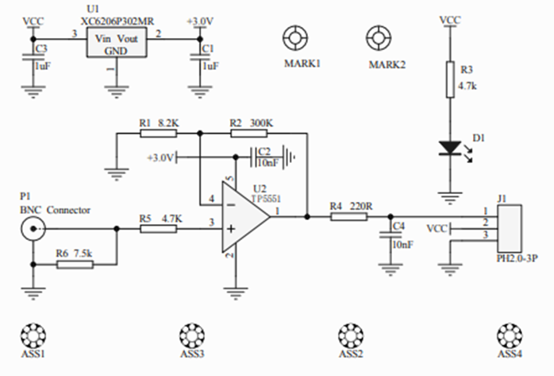
2.6 сурет – Gravity Analog Dissolved Oxygen (DO) сенсорының Arduino платформасына арналған аналогтық интерфейсінің электрлік схемасы

2.7-суретте LMV358 операциялық күшейткіші негізінде сенсорлық сигналды өңдеу модулі көрсетілген. Бұл схема екі түрлі шығыс береді: аналогтық (Aout) – микроконтроллердің АЦП-на арналған және цифрлық (Dout) – сигналдың шекті мәннен асқанын көрсету үшін.

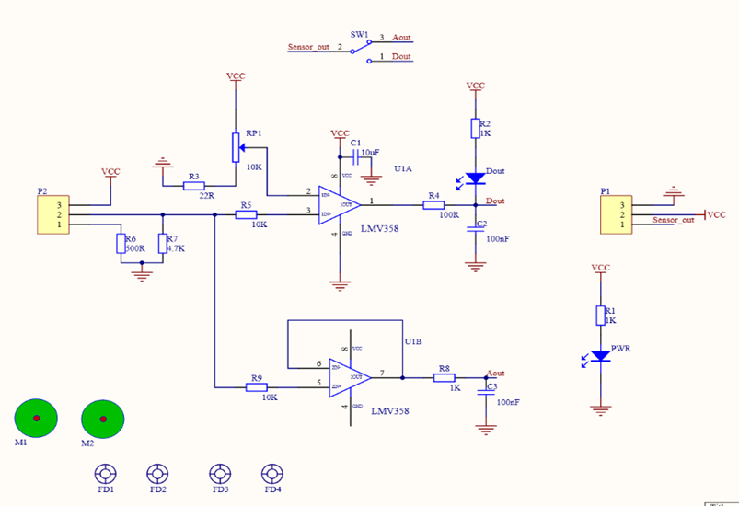
2.7 сурет – LMV358 негізіндегі аналогтық және цифрлық шығыс модулі

Барлық сенсорлық арналар ESP32 микроконтроллеріне біріктіріліп, тұтас жүйе құрайды. 2.8 суретте EasyEDA бағдарламасында сызылған ESP32 негізіндегі толық электрлік принципиалды сұлба көрсетілген. Мұнда:
- әр сенсорға арналған коннекторлар (Sensor1, Sensor2, Sensor3…);
- сигналды күшейтуге арналған LMV358 чиптері;
- AMS1117 және ADM8660 тұрақтандырғыштары арқылы ±5 В және 3,3 В қорек көздері;
- LCD дисплей интерфейсі;
- көрсеткіш индикаторлары (LED) бейнеленген.
Бұл интеграция сенсорлар массивінен бастап деректерді бұлтқа жеткізуге дейінгі барлық процесті қамтиды.

2.3 Компоненттерді таңдау
Мультисенсорлық жүйенің тиімді жұмысын қамтамасыз ету үшін өлшеу дәлдігі жоғары, сенімді және энергия тиімділігі қолайлы компоненттер таңдалды. Бұл тарауда датчиктердің түрлері, жұмыс диапазондары және олардың қолданылу себептері негізделеді.
Жүйеде судың сапасын бағалау үшін бес негізгі датчик қолданылды (9-сурет):
- Д1 – Қышқылдық (pH) датчигі. Жұмыс диапазоны 0–14 pH, өлшеу дәлдігі ±0,1. Бұл сенсор судың қышқылдық-сілтілік балансын бақылау үшін қажет, себебі pH экологиялық нормалаудағы негізгі параметр болып саналады.
- Д2 – Лайлылық (мутность) датчигі. Жұмыс диапазоны 0–1000 ФБЛ, өлшеу дәлдігі ±0,3. Бұл сенсор суда қалқып жүрген бөлшектердің мөлшерін анықтап, механикалық ластануды бақылауға мүмкіндік береді.
- Д3 – Кондуктивтілік (электрөткізгіштік) датчигі. Жұмыс диапазоны 0–20 мВ, өлшеу дәлдігі ±0,5. Ол судың минералдануын және тұздылығын бағалауда қолданылады.
- Д4 – Температура датчигі. Жұмыс диапазоны –55°С-тан +125°С-қа дейін, өлшеу дәлдігі ±0,5. Температура басқа физикалық-химиялық көрсеткіштерге тікелей әсер ететіндіктен, оны бақылау міндетті.
- Д5 – Тотығу-тотықсыздану потенциалы (Eh) датчигі. Жұмыс диапазоны –2…+2 В, өлшеу дәлдігі ±1. Бұл сенсор судың тотығу қабілетін көрсетіп, органикалық және бейорганикалық заттардың тепе-теңдігін бағалауға мүмкіндік береді.

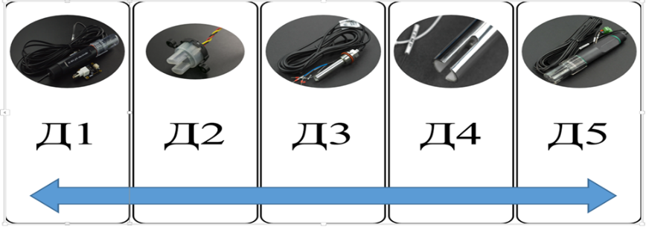

2.9 сурет – Жүйеде қолданылатын датчиктердің жалпы көрінісі

Таңдалған датчиктердің техникалық сипаттамалары 1-кестеде келтірілген.

2.1 кесте. Жүйеде қолданылатын датчиктердің техникалық сипаттамалары.
Датчик атауы | Жұмыс диапазоны | Қорек көзі, В | Өлшеу қатесі, %
Қышқылдық (pH) | 0 – 14 pH | 3,3 – 5,5 | ±0,1
Лайлылық (мутность) | 0 – 1000 ФБЛ, мг/л | 5 | ±0,3
Кондуктивтілік | 0 – 20 мВ | 3,3 – 5,0 | ±0,5
Температура | –55 – 125 °C | 3,3 – 5,0 | ±0,5
Тотығу-тотықсыздану потенциалы (Eh) | –2 – +2 В | 5 | ±1
Таңдалған компоненттер келесі артықшылықтарды қамтамасыз етеді:
- өлшеудің жоғары дәлдігі (pH ±0,1; температура ±0,5 °С);
- кең жұмыс диапазоны (–55…125 °С аралығы, pH 0–14, лайлылық 0 –1000 ФБЛ);
- төмен қуат тұтынуы (3,3–5 В диапазонында жұмыс істейді);
- микроконтроллермен үйлесімділігі (ESP32 аналогтық кірістеріне тікелей қосылады).
Осылайша, сенсорлар блогы су сапасын жан-жақты сипаттауға мүмкіндік беретін негізгі параметрлерді қамтиды. Бұл компоненттерді дұрыс таңдау жүйенің өлшеу нақтылығы мен сенімділігін қамтамасыз етеді.

2.4 Математикалық модель
Бақылау жүйесінің объектісі жүйелік талдау принциптеріне негізделіп қарастырылады. Мұнда өлшеу ақпаратын өңдеудің кешенді тәсілі қалыптастырылады. Жүйенің құрылымына әртүрлі физикалық шамаларды өлшеуге арналған датчиктер енгізілген, олардың жиынтығы су сапасын сипаттайтын өлшемдердің өзара байланысын көрсетеді:

$$y =F\left(T,pH, M_{Ф}, EC, e, q\right)+ ξ, i=1,2,3. . ., n$$
мұндағы:
- $T$ – температура,
- $pH$ – қышқылдылық,
- $M_{Ф}$ – формазин бойынша лайлану (мутность),
- $EC$ – электрөткізгіштік,
- $e$ – тотығу-тотықсыздану потенциалы,
- $q$ – өлшеу саны,
- $ξ$– өлшеу қателігі,
- $F$ – жүйелік функционал.
(1) теңдеу өлшенетін параметрлердің функционалдық тәуелділігін көрсетеді. Бұл модельді функциялар жиынтығы түрінде ыдырату арқылы жеке компоненттердің үлестерін талдауға болады.
Жүйенің қарастырылып отырған объектісі үшін (1) модельді мынадай түрде бөлуге болады:
$$y=φ(S_{1},S_{2})$$

мұндағы $S_{1},S_{2}$ – потенциометриялық (pH, Eh) және оптикалық (лайлылық, өткізгіштік) өлшеу принциптеріне негізделген сенсорлардан алынған шамалардың жиынтық мәндері.
Егер (1) теңдеу бірнеше бірөлшемді жиынтықтарға ыдырап, (2) түрін қабылдайтын болса, онда бірінші кезеңде әрбір параметр үшін өлшеу қателіктерінің мәндері жеке есептеледі. Ал екінші кезеңде алынған жиынтық өлшемдердің өзара байланысы тексеріліп, модельдің дұрыстығы расталады.
Осыған сәйкес, бақылау жүйесінің функционалдық тәуелділігі төмендегі түрге келтіріледі:
$$y(t)=F(T, pH, M_{Ф}, EC, e),$$

Бұл модель судың сапалық көрсеткіштерін сипаттайтын параметрлер арасындағы өзара байланысты есепке алады.
Зерттеудің мақсаты – температура, рН, лайлылық, электрөткізгіштік және тотығу-тотықсыздану потенциалы сияқты физикалық көрсеткіштердің жиынтық өлшемдерін талдап, олардың өзара байланысын анықтау және өлшеу қателігін бағалау болып табылады.

2.5 Жұмыс алгоритмі
Ұсынылған мультисенсорлық басқару жүйесінің жұмыс алгоритмі бірнеше кезеңнен тұрады және өлшеу нәтижелерін жинаудан бастап оларды математикалық өңдеуге және соңғы деректерді пайдаланушыға беруге дейінгі толық процесті қамтиды (сурет 2.10).
1 кезең. Өлшенген көрсеткіштердің деректерін енгізу. Алдымен жүйеге датчиктерден алынған бастапқы деректер енгізіледі (РН, температура, бұлыңғырлық, электр өткізгіштік, тотығу-тотықсыздану потенциалы). Бұл деректер микроконтроллердің аналогтық кірістерінде сандық түрге ауыстырылады. Әрбір параметр нақты уақыт режимінде өлшенеді және уақыт бойынша қатар түрінде жиналады (уақыт сериясы).
2 кезең. Өлшенетін көрсеткіштердің қателігін бағалау. Әрбір сенсорлық арнаны өлшеу нәтижесі тән қателікке ие. Бұл кезеңде статистикалық әдістерге негізделген деректердің дәлдігі бағаланады (салыстырмалы ауытқу, орташа квадраттық қате). Жүйе калибрлеу коэффициенттері арқылы сенсордың дрейфін түзетеді.
3 кезең. Корреляциялық байланысты талдау. Судың сапалық көрсеткіштері өзара байланысты (мысалы, температураның жоғарылауы еріген оттегінің мөлшерін азайтады, ал электр өткізгіштігі минералдануға тікелей байланысты). Сондықтан енгізілген мәліметтерге сәйкес корреляциялық матрица құрылады және параметрлер арасындағы статистикалық тәуелділіктер анықталады. Бұл талдау артық немесе қайталанатын көрсеткіштерді жоққа шығаруға мүмкіндік береді.
4 кезең. Регрессиялық модель құру. Корреляциялық талдау нәтижелері негізінде регрессиялық модель қалыптасады. Ол (3)теңдеу түрінде жазылады:

$$y(t)=F(T, pH, M_{Ф}, EC, e),$$

мұндағы $y(t)$ – судың сапасын сипаттайтын жиынтық көрсеткіш. Бұл модель өлшенген параметрлерді біріктіріп, судың жалпы экологиялық жағдайын сипаттауға мүмкіндік береді.
5-кезең. Мәліметтерді шығару және визуализация. Өңделген жиынтық көрсеткіштер пайдаланушыға ыңғайлы түрде беріледі. Нәтижелер екі арна арқылы шығады:
- жергілікті визуализация – Nextion дисплейінде ағымдағы pH, температура, лайлылық, электрөткізгіштік, Eh мәндері көрсетіледі;
- қашықтықтан мониторинг – ESP32 модулі арқылы Wi-Fi байланысы орнатылып, деректер бұлтқа (Blynk IoT) жіберіледі.
Пайдаланушы смартфон қосымшасы немесе веб-интерфейс арқылы нәтижелерді көре алады.
Осылайша, жұмыс алгоритмі өлшеу, түзету, талдау, модельдеу және визуализация кезеңдерін қамтып, су сапасын бақылаудың толық тізбегін жүзеге асырады.
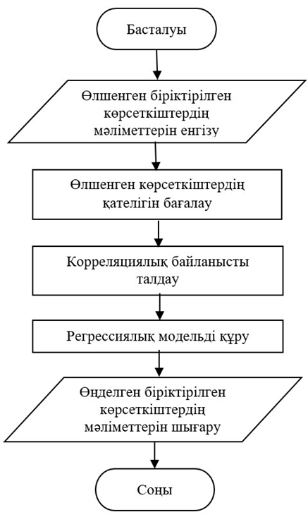
2.10 сурет – Мультисенсорлық жүйенің жұмыс алгоритмінің блок-схемасы

2.11 суретте сипатталған алгоритмде су сапасын бақылау құрылғысының деректерді өңдеу және беру қадамдары көрсетілген:
- Arduino Mega микроконтроллері сенсорлардан (температура, рН, тотығу-тотықсыздану потенциалы, өткізгіштік, лайлылық) бастапқы деректерді оқиды.
- Алынған сигналдар тиісті бірліктерге түрлендіріледі:
- температура – °С,
- өткізгіштік – мВ (температуралық компенсациямен),
- рН – температураны ескере отырып есептеледі,
- Eh – мВ,
- лайлылық – ФБЛ/мг/л.
- Мәліметтер Arduino-да өңделіп, әрі қарай екі бағытта беріледі:
- жергілікті визуализация – Nextion дисплейіне шығарылады;
- қашықтықтан мониторинг – ESP32 модуліне UART арқылы жіберіледі.
- ESP32 алынған жолды қабылдап, оны массивтерге бөледі.
- Мәліметтер Blynk IoT виртуалды пиндеріне жіберіліп, соңғы кезеңде смартфон немесе веб-интерфейс арқылы пайдаланушыға жеткізіледі.
Бұл блок-схема 2. 11 суреттегі жалпы алгоритмді толықтырып, нақты аппараттық және бағдарламалық өзара әрекеттесуді сипаттайды.

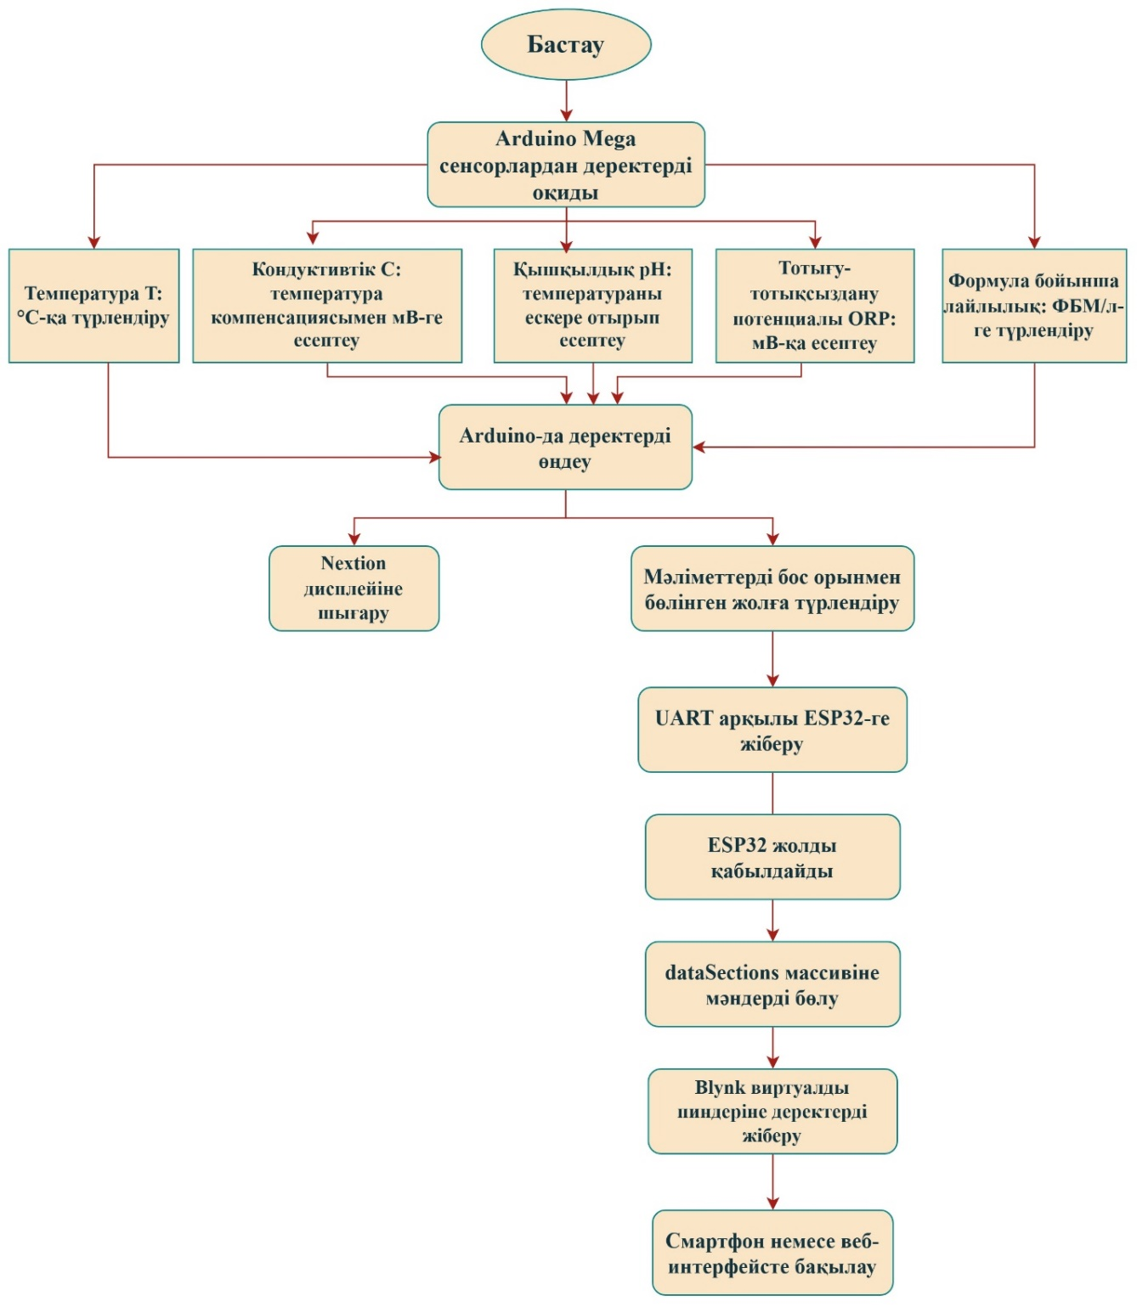
2.11 сурет – Аппараттық деңгейдегі мультисенсорлық жүйенің жұмыс алгоритмі

2.6 Тарау бойынша қорытынды
Бұл тарауда су сапасын бақылаудың мультисенсорлық жүйесінің ғылыми-техникалық негіздері жан-жақты талданған. Ең алдымен жүйенің жалпы архитектурасы мен функционалды блок-схемасы ұсынылды, оның үш деңгейлі құрылымы анықталды – өлшеу деңгейі, деректерді беру деңгейі және қолдану деңгейі. Мұндай иерархиялық ұйым жүйенің кеңеюін, икемділігін және әртүрлі қолдану сценарийлеріне бейімделуін қамтамасыз етеді.
Аппараттық деңгейде әр сенсорлық арна үшін электрлік схемалар қарастырылды. Операциялық күшейткіштерге негізделген тізбектер (CA3140, TL081, LMV358 және т.б.) сенсорлық сигналдардың әлсіздігін өтеуге және шуды азайтуға мүмкіндік береді. Сонымен қатар, қуат көзін тұрақтандыру үшін AMS1117 және ADM8660 сияқты интегралды схемалар қолданылды. Барлық арналар NEXTION дисплейімен және Blynk IoT платформасымен біріктірілген толық аппараттық схемасы бар ESP32 микроконтроллеріне біріктірілді. Бұл жүйе нақты уақыт режимінде деректерді жергілікті және қашықтан бақылауға мүмкіндік береді.
Компоненттерді таңдау негізінде бес негізгі сенсор сипатталды (РН, температура, бұлыңғырлық, электр өткізгіштік, тотығу-тотықсыздану потенциалы) және олардың жұмыс диапазондары, қуат көздері және өлшеу қателіктері көрсетілген. Датчиктердің техникалық сипаттамалары судың сапасын кешенді бағалау үшін жеткілікті дәлдік пен сенімділікті қамтамасыз ететіні дәлелденді.
Математикалық модельдеу бөлігінде өлшенетін параметрлердің жиынтық функционалдығы қарастырылады және олардың (1)-(3) теңдеулері арқылы өзара тәуелділігі сипатталады. Модель өлшеу қателігін бағалау, корреляциялық байланыстарды анықтау және регрессиялық тәуелділіктерді құру арқылы осы сенсорлардың дұрыстығын тексеруге мүмкіндік береді. Бұл тәсіл су сапасын кешенді сандық бағалаудың әдіснамалық негізін қалады.
Жұмыс алгоритмі кезең-кезеңімен сипатталды: деректерді енгізу, қатені бағалау, корреляциялық талдау, регрессиялық модель құру және нәтижелерді визуализациялау. 2.10-суретте жалпы логикалық алгоритм көрсетілген, ал 2.11-суретте нақты аппараттық деңгейде орындалу реті көрсетілген (Arduino Mega, ESP32, nextion дисплейі және Blynk IoT интеграциясы). Бұл алгоритм жүйенің толық жұмыс циклін анықтайды және оның сенімділігін арттыруға мүмкіндік береді.
Жалпы, тараудың нәтижелері мультисенсорлық жүйені жобалаудың ғылыми-техникалық негіздерін қалыптастырды. Архитектуралық шешімдерден бастап математикалық модельге және жұмыс алгоритміне дейінгі әрбір қадам құрылғыны іске асыру және келесі тарауларда эксперименттік сынақтар жүргізу үшін берік негіз болып табылады.

3 МУЛЬТИСЕНСОРЛЫҚ ЖҮЙЕНІ ІСКЕ АСЫРУ
Бұл тарауда судың сапасын бақылаудың мультисенсорлық жүйесінің архитектурасы мен аппараттық-бағдарламалық жасақтамасы егжей-тегжейлі сипатталған. Мақсат-нақты уақыт режимінде судың негізгі физика-химиялық параметрлерін (температура, қышқылдық, электр өткізгіштік, бұлыңғырлық және тотығу-тотықсыздану потенциалы) өлшеуге, талдауға және қашықтан басқаруға мүмкіндік беретін ақылды құрылғыны жасау.
Жүйенің аппараттық бөлігі ESP32 микроконтроллерінің негізінде құрастырылды және бес түрлі DFRobot сенсорларының модульдерімен біріктірілді. Әрбір сенсор белгілі бір диапазонға калибрленген, деректерді жинайды және оны Wi-Fi арнасы арқылы бұлттық серверге жібереді. Бағдарламалық жасақтама Arduino IDE және Blynk IoT платформалары арқылы жүзеге асырылды.
Тарауда аппараттық және бағдарламалық модульдердің өзара әрекеттесу схемасы, микроконтроллер алгоритмі және деректерді өңдеу логикасы берілген. Жүйенің үш деңгейлі архитектурасы өлшеу деңгейімен, деректерді беру деңгейімен және қолдану деңгейімен сипатталды, олардың функциялары мен ақпарат алмасу механизмдері талданды.
Жұмыс барысында жүйенің прототипі жасалды, оның схемалық электр схемасы мен үш өлшемді моделі жасалды. Эксперименттік сынақтар жүйенің тұрақтылығын, сенсорларды өлшеу дәлдігін және деректерді қашықтан жеткізудің тиімділігін растады. Нәтижесінде мультисенсорлық құрылғының экологиялық мониторинг мәселелерін шешуде қолдануға жарамдылығы дәлелденді.

3.1 Жүйенің аппараттық бөлігін жасау
Бұл тарау су сапасының көрсеткіштерін бақылау және оның негіздемесін қамтамасыз ету үшін мультисенсорлық жүйенің архитектурасын әзірлеуге арналған. Зерттеу жұмысы Заттар интернеті (IoT) тұжырымдамасына негізделген және деректерді жинау, өңдеу және беру саласында заманауи технологияларды қолдануды қамтиды. IoT технологиялары қазіргі уақытта экологиялық қауіпсіздікті қамтамасыз ететін және халықтың денсаулығын сақтауға бағытталған интеллектуалды мониторинг жүйелерінің негізгі элементі болып табылады.
IoT модульдерін су сапасын бақылау жүйесіне енгізу арқылы қоршаған ортаның жай-күйіне онлайн-талдау жүргізуге мүмкіндік беретін цифрлық сервистер қалыптастырылады. Мұндай қызметтер су ортасындағы қауіпті заттардың шоғырлануын жедел анықтауға мүмкіндік береді және халықтың өмір сүру сапасын арттыруға бағытталған шешімдер қабылдауды жеңілдетеді. Соңғы жылдары су сапасын бақылауда IoT технологияларын қолдану ғылыми қоғамдастықтың назарында болды, бұған халықаралық зерттеу жұмыстары мен басылымдар дәлел бола алады [77].
Осы бағыттағы зерттеулерде заманауи элементтер базасында сенсорлардың түрлерін дұрыс таңдау, алынған өлшеу деректерін өңдеу процесін модельдеу және оларды шешім қабылдауды қолдайтын цифрлық қызметтерге беру мәселелеріне ерекше назар аударылады. Бұл процестер бір-бірімен тығыз байланысты және кешенді қарастыруды қажет етеді.
Әзірленген жүйе келесі компоненттерден тұратын үш деңгейлі архитектура түрінде ұсынылған:
- Өлшеу ақпаратын жинау деңгейі;
- Деректерді тасымалдау деңгейі;
- Қолдану (талдау және визуализация) деңгейі.
Мұндай архитектура (3.1 сурет) су сапасын бақылаудың цифрлық сервисін толық ақпараттық қамтамасыз етеді және әр деңгейдің функционалдық өзара әрекеттесуін айқын көрсетеді.

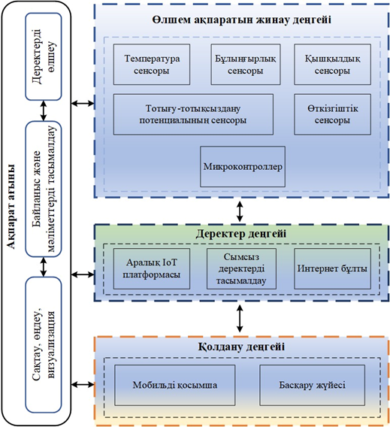

3.1 сурет – Су сапасын бақылауға арналған IoT архитектурасы

Жүйенің негізгі компоненттері төмендегідей:
- Құрылғылар – Интернет желісіне қосылған физикалық нысандар (сенсорлар, тұрмыстық және өндірістік құрылғылар, инфрақұрылым элементтері), олар деректер алмасуды қамтамасыз етеді;
- Сенсорлар – қоршаған орта параметрлерін (температура, лайлылық, электрөткізгіштік, рН және т.б.) тіркеуге арналған өлшеу құралдары;
- Микроконтроллерлер – сенсорлардан алынған сигналдарды өңдеп, цифрлық форматта серверге жіберетін құрылғылар;
- Деректерді тасымалдау желілері – Wi-Fi, Bluetooth, Zigbee, LoRaWAN секілді сымсыз технологиялар, олар деректерді орталық жүйелерге жеткізеді;
- Бұлттық сервистер – алынған деректерді сақтау, талдау, визуализациялау және шешім қабылдауды қолдау үшін арналған инфрақұрылым;
- Бағдарламалық қамтамасыз ету – құрылғы мен сервер деңгейінде деректерді жинау, өңдеу және көрсетуге арналған бағдарламалық модульдер.
3.2-суретте судың сапасын бақылаудың интеллектуалды жүйесінің схемасы көрсетілген. Ол аппараттық және бағдарламалық модульдердің байланысын көрсетеді. Жүйе РН, лайлану, электр өткізгіштік, температура және тотығу-тотықсыздану потенциалы сияқты негізгі параметрлерді үздіксіз бақылайды. Датчиктерден алынған мәліметтер микроконтроллермен өңделеді және сымсыз арна арқылы бұлтты серверге жіберіледі. Онда деректер дерекқорда сақталады және одан әрі талдау және визуализация үшін пайдаланылады.

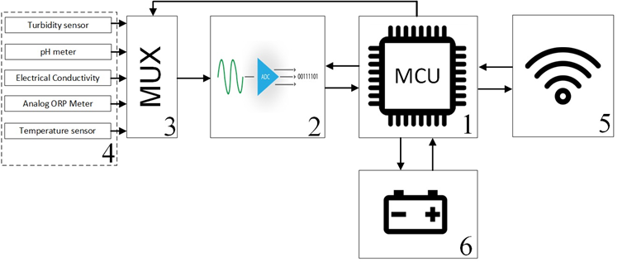
3.2 сурет – Су сапасын интеллектуалды бақылау жүйесінің блок-схемасы

Мультисенсорлық жүйенің бастапқы деректерді жинау деңгейі нақты өлшеу құрылғылары арқылы іске асырылады. Сенсорлар алынған физикалық шамаларды (рН, лайлылық, өткізгіштік, температура, Eh) тіркеп, микроконтроллер көмегімен сандық форматқа түрлендіреді. Кейін бұл мәліметтер сымсыз байланыс арқылы бұлттық сақтау жүйесіне жіберіледі.
Жүйеде қолданылатын параметрлердің жиынтығы (рН, лайлылық, электрөткізгіштік, температура және тотығу-тотықсыздану потенциалы) олардың жоғары ақпараттық мәніне байланысты таңдалды. Бұл көрсеткіштер су ортасының күйін кешенді түрде бағалауға және экологиялық өзгерістердің ерте белгілерін анықтауға мүмкіндік береді.
Зерттеулерді талдау [78, 79] нәтижесінде алғашқы өлшеу құралдарының арасынан DFRobot Gravity сериялы сенсорлар таңдалды. Бұл сенсорлар IoT модульдерімен жоғары үйлесімділікке ие және ESP32 микроконтроллерімен бірге жұмыс істеуге оңтайландырылған. Олар өлшеу нәтижелерінің метрологиялық нақтылығын қамтамасыз етіп, бір уақытта бірнеше параметрді тіркеуге мүмкіндік береді.
pH датчигі (SEN0161)
pH датчигі – судың қышқылдығын немесе сілтілігін анықтайтын электронды құрылғы. Өлшеу үшін жартылай өткізгіш материалдан жасалған арнайы электрод қолданылады. Датчиктің сезімтал бөлігі – шыны электродтың төменгі жағындағы лампа тәрізді зонд, ол сұйықтықтағы сутегі иондарының белсенділігіне жауап береді. Бұл сенсор ESP32 контроллеріне тікелей қосылып, аналогтық сигналды сандық мәнге түрлендіреді.

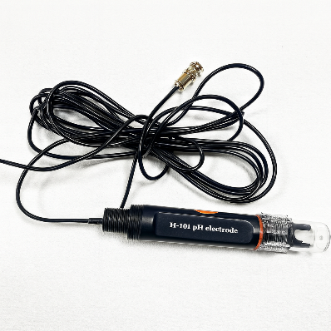
3.3 сурет – pH датчигі

Лайлылық датчигі (SEN0189)
Бұл сенсор судағы лайлылық деңгейін, яғни қалқып жүрген бөлшектердің концентрациясын анықтайды. Жұмыс принципі фототранзистор мен инфрақызыл диод арасындағы жарық сәулесінің сынуына негізделген. Лайлылық артқан сайын, диодтан өтетін жарық азаяды, нәтижесінде шығыс кернеуінің мәні өзгереді.
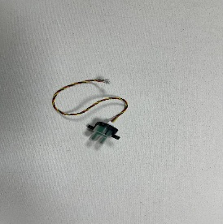
3.4 сурет – Лайлылық датчигі (SEN0189)

Электрөткізгіштік датчигі
Судың электрөткізгіштігі оның құрамындағы иондардың концентрациясымен анықталады. Бұл параметр судың минералдану дәрежесін сипаттайды және тұздардың немесе еріген заттардың деңгейін бағалауға мүмкіндік береді. Өлшеу кезінде төрт электродты принцип қолданылады, бұл өлшеу дәлдігін арттырады.
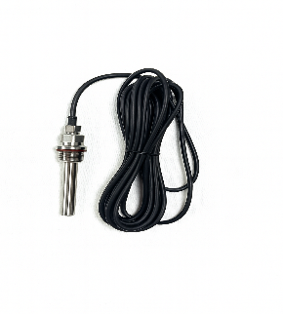
3.5 сурет – Электрөткізгіштік датчигі

Температура датчигі (DS18B20)
Температура судың физикалық-химиялық қасиеттеріне тікелей әсер етеді. Бұл сенсор -55°С-тан +125°С-қа дейінгі диапазонда жұмыс істейді және ±0,5°С дәлдікпен нәтижелер береді. Ол басқа сенсорлар үшін температуралық компенсацияны жүзеге асыруда маңызды рөл атқарады.
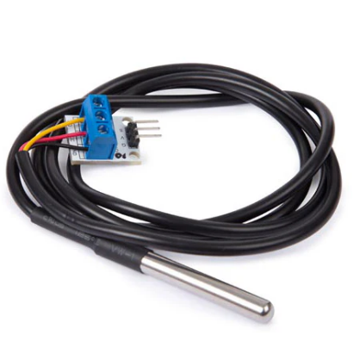
3.6 сурет – Температура датчигі (DS18B20)

Тотығу-тотықсыздану потенциалының (Eh) датчигі
Eh сенсоры платиналы индикаторлы электрод және күміс-хлоридті салыстыру электродынан тұрады. Бұл конфигурация өлшеудің жоғары тұрақтылығы мен сенімділігін қамтамасыз етеді, нәтижесінде судың тотықтырғыш немесе қалпына келтіруші қасиетін анықтауға мүмкіндік береді.
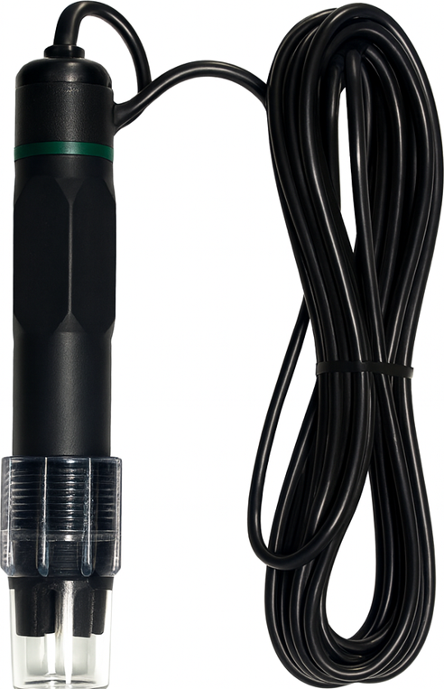
3.7 сурет – Тотығу-тотықсыздану потенциалының (Eh) датчигі

Барлық сенсорлар бір микроконтроллерлік жүйеге біріктірілген және олардың сигналдары операциялық күшейткіштер арқылы өңделеді. Өңделген аналогтық сигналдар аналогтық-сандық түрлендіргішке түсіп, кейін деректер ESP32 арқылы бұлтқа жіберіледі. Электрлік принципиалды схема және құрылғының үшөлшемді моделі 3.3 және 3.4 суреттерде көрсетілген.
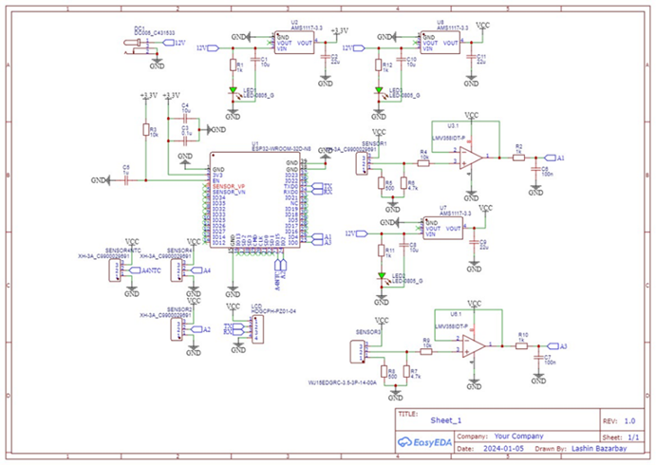
3.8 сурет – Микроконтроллер мен бес сенсорды қамтитын өлшеу жүйесінің электрлік принципиалды сұлбасы

Жүйенің сұлбалық талдауы көрсеткендей, әр сенсор операциялық күшейткіш арқылы сигналды өңдеп, сүзгілеу мен күшейтуден кейін микроконтроллерге беріледі. Содан соң мәліметтер цифрлық форматқа түрлендіріліп, сымсыз арна арқылы серверге жеткізіледі. Бұл тәсіл өлшеудің жоғары нақтылығын, шуға төзімділігін және онлайн мониторинг мүмкіндігін қамтамасыз етеді.

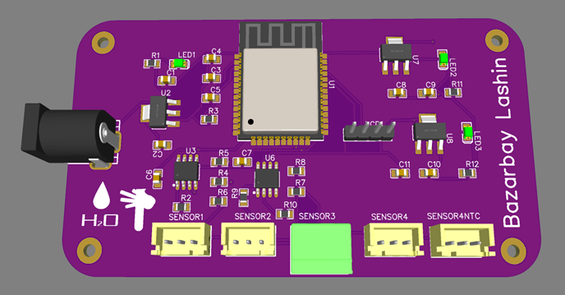
3.9 сурет – Су сапасын бақылауға арналған мультисенсорлық жүйенің үшөлшемді моделі

IoT негізінде жұмыс істейтін мультисенсорлық су сапасын бақылау жүйесінің аппараттық бөлігінің құрылымы, компоненттері және жұмыс принципі сипатталды. Сенсорлар мен микроконтроллердің өзара әрекеттесуі нақты уақыт режимінде деректерді жинап, өңдеп және бұлттық ортаға жіберуге мүмкіндік береді. Бұл шешім су сапасын автоматтандырылған және интеллектуалды мониторингтің жаңа деңгейіне көтереді.

3.2 Бағдарламалық қамсыздандыруды әзірлеу
Көп сенсорлы су сапасын бақылау жүйесінің бағдарламалық жасақтамасы микроконтроллердің ішкі бағдарламалық логикасын, деректерді беру механизмдерін және қашықтан бақылау интерфейсін қамтиды. Бағдарламалық модульдердің өзара байланысы жүйенің үздіксіз жұмысын қамтамасыз етеді және алынған өлшеу нәтижелерін нақты уақыт режимінде өңдеуге мүмкіндік береді.
Микроконтроллер бағдарламасы датчиктерден деректерді жинау, алынған сигналдарды өңдеу және нәтижелерді беру кезеңдерінен тұрады. Бағдарлама алгоритмі (сурет. 3. 10) микроконтроллердің бес түрлі параметрді (РН, температура, бұлыңғырлық, электр өткізгіштік, тотығу-тотықсыздану потенциалы) дәйекті өлшеу процесін сипаттайды.
Алгоритм келесі негізгі кезеңдерден тұрады:
- Инициализация. Микроконтроллердің ішкі модульдері (АЦП, UART, Wi-Fi) және барлық сенсор арналар белсендіріледі.
- Деректерді оқу. Әр сенсордан аналогтық сигналдар кезекпен оқылып, АЦП арқылы цифрлық форматқа түрленеді.
- Алғашқы өңдеу. Алынған деректер сүзгіленіп, қалыпқа келтіріледі, ал температуралық компенсация тиісті параметрлерге қолданылады.
- Жиынтық нәтижені қалыптастыру. Барлық параметрлер массивке енгізіліп, орташа мәндері есептеледі.
- Деректерді тасымалдау. Алынған мәліметтер UART интерфейсі арқылы ESP32 модуліне, одан әрі Wi-Fi арнасы арқылы бұлттық жүйеге жіберіледі.
- Қайталану циклі. Өлшеу циклы үздіксіз қайталанып, нақты уақыттағы мониторинг қамтамасыз етіледі.

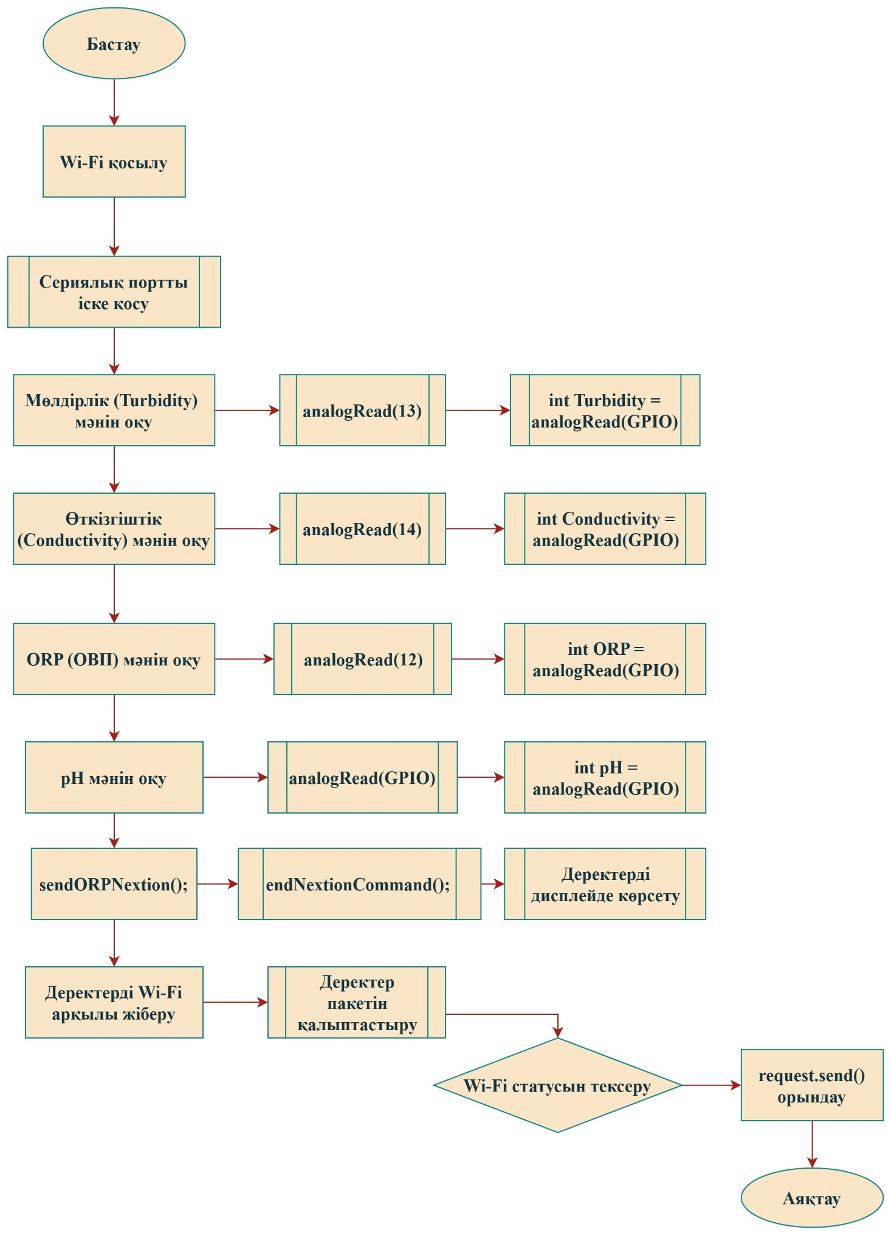
3.10 сурет – Микроконтроллер бағдарламасының жұмыс алгоритмі

Бағдарламалық жасақтаманың маңызды бөлігі-өлшеу нәтижелерін Сенсорлардан бұлттық инфрақұрылымға тасымалдауды жүзеге асыратын деректер деңгейі.
Осы деңгейде алынған деректер келесі ретпен беріледі:
1. сенсор → Arduino Mega (бастапқы құрастыру);
2. Arduino → ESP32 (UART арқылы интерфейс);
3.ESP32 → Wi-Fi модулі → бұлтты сақтау ортасы (Blynk IoT).
ESP32 микропроцессоры осы кезеңде аралық буфер ретінде әрекет етеді: ол Arduino-дан алынған ақпаратты өңдейді және оны Wi-Fi немесе Bluetooth арнасы арқылы сымсыз серверге жібереді. Бұл тәсіл өлшеу нәтижелерін жоғалтусыз және кідіріссіз беруге мүмкіндік береді.
Blynk платформасы қашықтан басқару және бақылау үшін пайдаланылды. Бұл сенсорлық деректерді мобильді және веб-қосымшалар арқылы көруге, оларды график түрінде талдауға және жүйенің жұмыс күйін бақылауға мүмкіндік береді. Пайдаланушы құрылғыны смартфон немесе компьютер арқылы тікелей басқара алады, бұл жүйені жан-жақты және қол жетімді етеді.
Бағдарламалық жасақтаманың тиімділігін бағалау үшін T жүйесінің жауап беру уақыты мен Қолданылатын N сенсорларының саны арасындағы байланыс зерттелді ( сурет 3.11).
Эксперимент нәтижелері бойынша бір сенсорды қосқан кезде жауап беру уақыты шамамен 0,0001 с, ал бес сенсор бір уақытта жұмыс істеген кезде шамамен 0,0003 С болды.бұл көрсеткіштер микроконтроллердің есептеу жүктемесінің артуымен түсіндіріледі: қосымша сенсорды қосқан сайын деректер көлемі мен есептеу операцияларының саны артады.
Алайда, алынған мәндер нақты уақыт режимінде бақылау талаптарына толық сәйкес келеді. Демек, ұсынылған бағдарламалық шешім жүйенің бірнеше сенсорларды бір уақытта пайдаланған кезде де жоғары өнімділік пен сенімділікті сақтайтынын дәлелдейді.

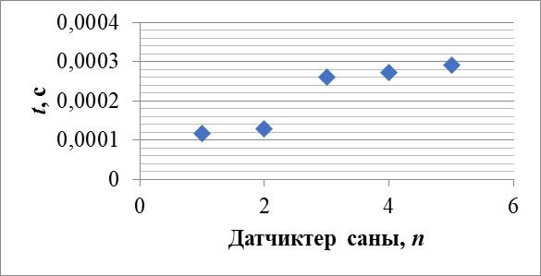
3.11 сурет – Сенсорлар санына байланысты жүйенің жауап уақытының тәуелділігі
ESP32 микропроцессорының басты артықшылығы – оның жоғары деңгейдегі интеграциясы мен өңдеу жылдамдығы. Ол құрамында:
- кірістірілген антенна коммутаторлары,
- радиожиілікті қуат күшейткіштері,
- адаптивті сандық сүзгілер бар.
Бұл элементтер ақпарат беру кезінде салмақ коэффициенттерін автоматты түрде реттеу арқылы байланыс арнасының тұрақтылығын қамтамасыз етеді және сыртқы электромагниттік әсерлер тудыратын шу деңгейін төмендетеді.
Сондай-ақ, ESP32 модулінде криптографиялық қауіпсіздік жүйесі бар (RSA, SHA, AES алгоритмдері). Бұл ақпаратты бұрмалаусыз жіберуге мүмкіндік беретін шифрлау, хэштеу және деректердің тұтастығын бақылау процестерін қамтамасыз етеді. Нәтижесінде өлшеу нәтижелері мен басқару командаларының қауіпсіз алмасуына толық кепілдік беріледі.
Бағдарламалық жасақтама жүйенің барлық функцияларын өлшеуді, өңдеуді, тасымалдауды және визуализацияны автоматты түрде жүзеге асырады. ESP32 негізіндегі бағдарламалық модульдер жоғары тиімділікке ие және Blynk платформасының интеграциясы пайдаланушыларға нақты уақыттағы бақылауды және ыңғайлы қашықтан бақылауды қамтамасыз етеді. Бұл шешім интеллектуалды экологиялық мониторинг саласында ұсынылған мультисенсорлық жүйенің қолданбалы құндылығын арттырады.

3.3 Жүйенің жалпы сипаттамасы және сынаққа дайындығы
Интернет заттары (IoT) технологияларына негізделген мультисенсорлық жүйелердің тиімділігі оларды қолдану деңгейінде айқын көрінеді. Дәл осы деңгейде өлшенетін және берілген ақпараттың ақпараттылығы артады, ал алынған мәліметтер нақты экологиялық шешімдер қабылдауға бағытталады.
Қолдану деңгейі жүйенің негізгі функционалды блоктарының интеграциясын және алынған деректерді визуализациялау, талдау және нәтижелер бойынша ұсыныстарды қалыптастыруды қамтамасыз етеді. Бұл деңгейде Сенсорлардан жиналған ақпарат пайдаланушы интерфейсі арқылы нақты уақыт режимінде көрсетіледі.
Суретте көрсетілген эксперименттік қондырғы.12, судың сапасын мультисенсорлық әдіспен бағалау үшін IoT негізіндегі өлшеу жүйесінің толық құрастырылған нұсқасын көрсетеді. Құрылғы зертханалық жағдайда алғашқы сынақтарға толығымен дайындалған және бірнеше функционалды модульдерді біріктіруден тұрады.
Эксперименттік жүйенің оң жағында орналасқан негізгі басқару және өңдеу блогы-Сенсорлардан алынған деректерді жинайтын, өңдейтін және пайдаланушыға көрсететін орталық модуль. Оған орнатылған сенсорлық дисплей температура, электр өткізгіштік (EC), РН, лайлану және тотығу-тотықсыздану потенциалы (ORP) сияқты нақты уақыттағы негізгі параметрлердің мәндерін көрсетеді. Бұл модуль сенсорларды калибрлеу, параметрлерді сүзу, деректерді өңдеу және интерфейс арқылы көрсету функцияларын орындайды.
Жүйенің сол жағында су үлгісі орналасқан контейнерге орнатылған мультисенсорлық өлшеу блогы көрінеді. Бес сенсор бір уақытта контейнерге батырылады және су ортасының химиялық-физикалық параметрлері біріктірілген түрде тіркеледі. Бұл модульге РН, EC, лайлану (FNU), ORP және температура датчиктері кіреді. Барлық датчиктер тікелей суға орнатылады және кабельді басқару блогына қосылады.
Жүйе мобильді мониторингпен толықтырылды. Суретте смартфондағы Blynk IoT қосымшасы арқылы Орталық блокты өлшеу нәтижелері көрсетілген. Бұл пайдаланушыға нақты уақыт режимінде қашықтықтан бақылауға мүмкіндік береді және пайдалану тиімділігін арттырады.
Орнату микроконтроллерге бағдарламалық кодты жүктеу, датчик модульдерінің жұмысын жөндеу және тексеру үшін қолданылатын компьютерлік жұмыс станциясымен біріктірілген. Arduino IDE ортасында орындалатын бұл процесс жүйенің тұрақты жұмысын қамтамасыз етеді.
Тұтастай алғанда, бұл эксперименттік жүйе мультисенсорлық өлшеу, нақты уақыттағы деректерді беру, Мобильді бақылау және визуализация мүмкіндіктері бар толық интеграцияланған платформа болып табылады. Құрылғының жоғары дайындық деңгейі зертханалық сынақтарға, далалық өлшеулерге және ұзақ мерзімді экологиялық бақылауға мүмкіндік береді.

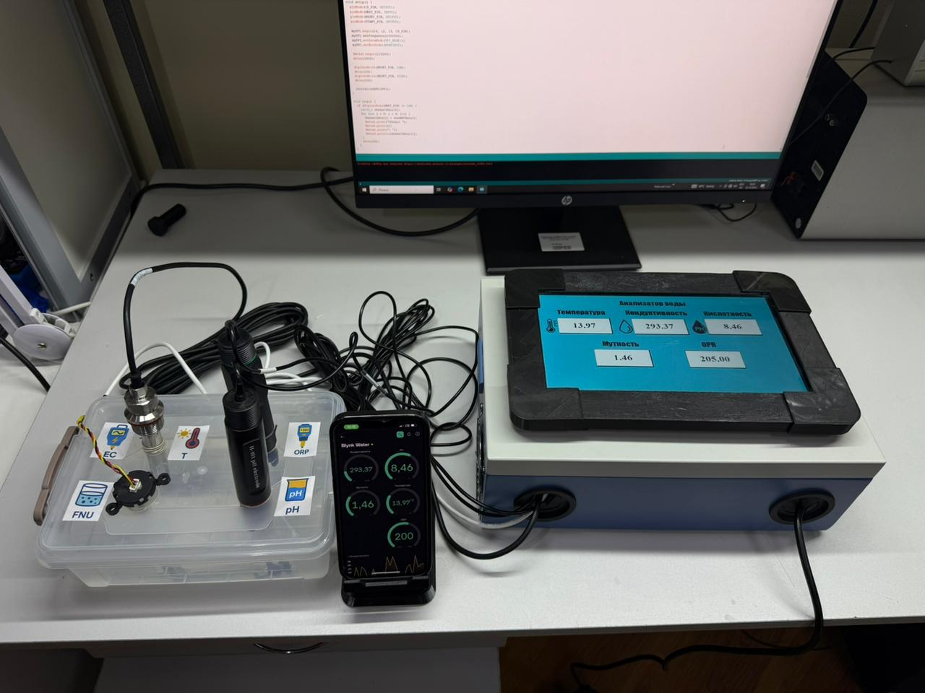
3.12 сурет – Мультисенсорлық су сапасын талдау жүйесінің эксперименттік қондырғысы

Сурет 3.13 пен 3.14 -те ұсынылған мультисенсорлық су сапасын талдау жүйесі зертханалық жағдайда толық интеграцияланған күйде көрсетілген. Эксперименттік қондырғы бірнеше аппараттық модульдерден тұрады және су ортасының негізгі химиялық-физикалық параметрлерін нақты уақыт режимінде кешенді тіркеуге арналған. Суреттегі нөмірленген компоненттердің функционалды міндеттері төмендегідей:
1 – Негізгі басқару және өңдеу модулі
Бұл жүйенің орталық электрондық блогы. Оның ішінде микроконтроллер (Arduino Mega), сенсорлық интерфейстер, сигналдарды цифрландыру схемалары, қуат модулі және байланыс интерфейстері орналасқан. Алдыңғы панельдегі Nextion дисплейі өңделген параметрлерді нақты уақыт режимінде көрсетеді. Блок сенсорлық деректерді қабылдап, фильтрациялап, калибрлеу формулаларын қолданып, нәтижелерді экранға және IoT желісіне жібереді.
2 – Компьютер (бағдарламалау және отладка станциясы)
Компьютер Arduino IDE арқылы микроконтроллердің бағдарламалық қамсыздандырылуын орнату және отладка жүргізу үшін қолданылады. Деректер ағынын мониторингтеу, қателерді тексеру, сенсорлық модульдерден келетін сигналдарды верификациялау осы құрылғыда орындалады. Эксперименттік кезеңде зерттеу нәтижелерін жазу және деректерді бастапқы өңдеу де осы станция арқылы жүргізіледі.
3 – Blynk IoT мобильді интерфейсі
Бұл смартфон арқылы жұмыс істейтін нақты уақыттағы мониторинг жүйесі. ESP32 модулі арқылы жіберілген су сапасы параметрлері (pH, температура, мутность, ORP, EC) Blynk қосымшасында визуалды түрде көрсетіледі. Мобильді құрылғы қашықтықтан бақылау, ескерту алу және графикалық визуализацияны жүзеге асырады.
4 – рН сенсоры (pH probe)
Судың қышқылдығын өлшейтін электрод. Жоғары дәлдікті керамикалық мембрана мен эталондық ерітіндіге негізделген. Тіркелген pH мәні микроконтроллерде температуралық компенсациядан өтеді, себебі pH температураға тәуелді параметр.
5 – Электропроводимость (EC) сенсоры
Судың электрөткізгіштік қасиетін анықтайтын графитті немесе платиналы өлшеу элементі бар датчик. Бұл параметр еріген иондардың концентрациясын сипаттайды. Сенсор судың тұздылығы мен минерализация деңгейін бағалауда негізгі рөл атқарады.
6 – Мутность (turbidity / FNU) сенсоры
Оптикалық принципке негізделген лайлылық датчигі. Ол судың мөлдірлігін анықтау үшін шашыраған жарық интенсивтілігін өлшейді. Ластану деңгейін, органикалық және механикалық бөлшектер концентрациясын бағалауға мүмкіндік береді.
7 – ORP (тотығу-тотықсыздану потенциалы) сенсоры
Судың химиялық белсенділігін сипаттайтын датчик. ORP мәні суда болып жатқан тотығу-қалпына келу реакцияларының бағыт-қарқындылығын көрсетеді. Бұл көрсеткіш судың санитарлық жағдайын бағалауда маңызды.
8 – Температура сенсоры (DS18B20)
Су температурасын жоғары дәлдікпен өлшейтін цифрлық датчик. Ол барлық қалған сенсорлар үшін температуралық компенсацияны автоматты түрде жүзеге асыруға мүмкіндік береді, себебі pH, EC, ORP сияқты параметрлер температураға тәуелді.

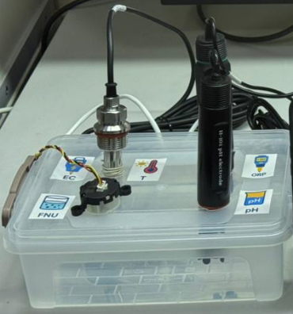
3.13 сурет Су сапасын өлшеуге арналған сенсорлар блогы (EC, температура, лайлылық, pH, ORP модульдері)

3.14 суретте көрсетілген қондырғы су ортасының бес негізгі көрсеткішін бір уақытта өлшейді: температура, pH, электропроводимость, мутность және ORP. Сенсорлар контейнердегі суға батырылған және сигналдарды кабельдер арқылы негізгі басқару модуліне жібереді. Деректер микроконтроллерде өңделіп, Nextion дисплейіне және ESP32 модулі арқылы Blynk IoT мобильді платформасына жіберіледі.
Бұл эксперименттік жүйе зертханалық және далалық сынақтарды жүргізуге толық дайындалған және мультисенсорлық мониторингтің аппараттық, бағдарламалық және IoT компоненттерінің интеграциясын толық қамтиды.

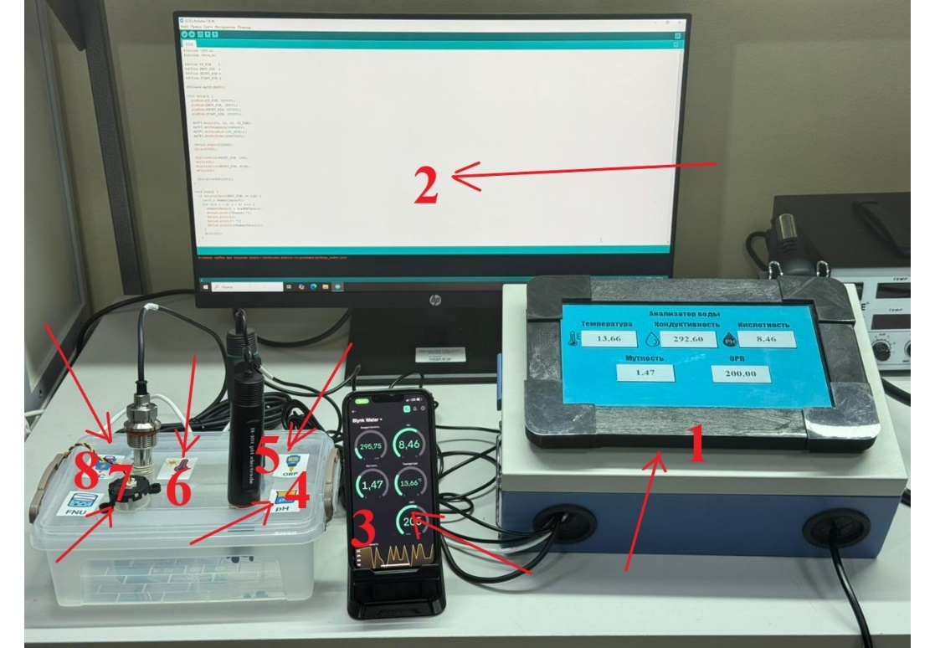
3.14 сурет – Мультисенсорлық су сапасын талдау жүйесінің эксперименттік қондырғысы (стрелкалармен сипаттамасы)

Өлшеу нәтижелері мен аналитикалық деректерді көрсету үшін арнайы Blynk IoT мобильді платформасы пайдаланылды. Бұл бағдарлама ESP32 микроконтроллерінен келетін ақпаратты қабылдайды және оны пайдаланушыға ыңғайлы графикалық форматта ұсынады. Платформа арқылы су ортасының бес негізгі параметрі: тотығу-тотықсыздану потенциалы (Eh), бұлыңғырлық, электр өткізгіштік, рН және температура тұрақты бақылауда.
Blynk IoT платформасының тиімділігі бірнеше күндік қашықтықтан тестілеу кезінде расталды. Тест нәтижелері жүйенің деректерді жоғалтпай, кідіріссіз қабылдайтынын және оны смартфон интерфейсі арқылы нақты уақыт режимінде көрсететінін көрсетеді. Бұл шешім зертханалық және далалық жағдайларда сенімді жұмыс істеуге мүмкіндік береді.
Сонымен қатар, Blynk IoT платформасы алынған өлшеу деректерін ішкі дерекқорда сақтауға, содан кейін оларды экспорттауға және басқа бағдарламалық интерфейстерге жіберуге мүмкіндік береді (мысалы, MATLAB, Excel немесе ThingSpeak). Осыған байланысты бұлтты шешімді қолдану су сапасына ұзақ мерзімді талдау жүргізуге және экологиялық мониторинг динамикасын бақылауға мүмкіндік береді.

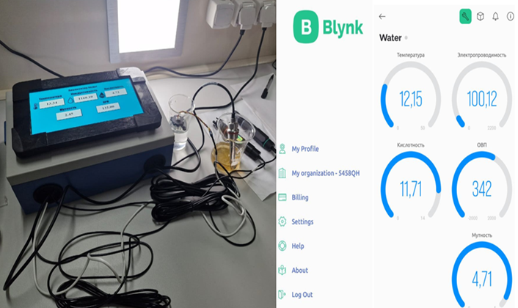
3.15 сурет – Blynk IoT қосымшасының интерфейсі

Бағдарламаны сынақтан өткізу
Blynk қосымшасын сынақтан өткізу кезінде ESP32 модулінен келіп түсетін сенсорлық деректердің смартфонға нақты уақытта жеткізілуі тексерілді. Тест Интернет желісіне қосылған жағдайда орындалды және өлшеу нәтижелері сандық түрде (мВ, °C, pH және т.б.) экранда бейнеленді.
Жүйе әрбір сенсордан келіп түсетін деректердің жаңару жиілігін 1–2 секунд шегінде ұстап тұрды. Сонымен қатар, пайдаланушы интерфейсінде әр параметрдің ағымдағы мәндері мен трендтері (уақыт бойынша өзгеру графиктері) көрсетілді. Бұл шешім судың сапалық параметрлерінің өзгерісін жедел талдауға және шекті мәндерден ауытқуларды бақылауға мүмкіндік береді.
Сынақ нәтижелері көрсеткендей:
- Blynk қосымшасы ESP32 мен смартфон арасындағы тұрақты Wi-Fi байланысын қамтамасыз етті;
- барлық бес сенсордан алынған деректер дұрыс және синхронды түрде өңделді;
- жүйенің жауабы мен деректерді көрсету кідірісі 0,5 секундтан аспады;
- қашықтықтан мониторинг кезінде өлшеу дәлдігіне әсер ететін факторлар байқалмады.
Осы нәтижелер бағдарламалық және аппараттық модульдердің бір-бірімен үйлесімді жұмыс істейтінін дәлелдейді және жүйенің толыққанды іске қосуға дайын екенін көрсетеді.
Жүйенің жалпы сипаттамасы және дайындық деңгейі
Мультисенсорлық жүйе төмендегі негізгі сипаттамаларға ие:
- Өлшеу параметрлері: pH, температура, лайлылық, электрөткізгіштік, тотығу-тотықсыздану потенциалы;
- Деректерді өңдеу орталығы: ESP32 микроконтроллері;
- Байланыс технологиясы: Wi-Fi (Blynk Cloud);
- Дисплей интерфейсі: Nextion сенсорлы экран;
- Жаңарту жиілігі: 1–2 с (реал-тайм режимі);
- Деректерді сақтау: Blynk ішкі бұлттық сервері;
- Энергия тұтыну: ≤ 0,4 Вт (орташа режимде).
Құрылғы зертханалық сынақтарда тұрақты жұмыс режимін көрсетті, ал алынған нәтижелер су ортасының параметрлерін нақты бақылауға мүмкіндік берді.
Бұл бөлімде IoT технологияларын қолдану арқылы су сапасының параметрлерін бақылау әдісі сипатталды. ESP32 микроконтроллері негізіндегі архитектура мен Blynk платформасының интеграциясы жүйенің деректерді жинау, өңдеу және тасымалдау процестерін толық автоматтандыруға мүмкіндік берді.
Бағдарламалық шешімдердің талдауы көрсеткендей, Blynk IoT платформасы визуализацияны, қашықтықтан қолжетімділікті және аналитикалық есептерді тиімді жүзеге асырады. Мультисенсорлық тәсілді IoT технологияларымен біріктіру су сапасын кешенді бақылау үшін тиімді және сенімді шешім екенін тәжірибе дәлелдеді.
Жүйенің іске қосуға дайындығы толық қамтамасыз етілді аппараттық модульдер интеграцияланды, бағдарламалық қамтамасыз ету тұрақты жұмыс істейді, ал бұлттық байланыс арнасы тұрақты деректер алмасуды жүзеге асырады. Бұл нәтижелер әзірленген жүйені интеллектуалды су сапасы мониторингі саласында тәжірибелік және қолданбалы деңгейде пайдалануға мүмкіндік береді.

3.4 Деректерді өңдеу алгоритмі
Су сапасын бақылаудың мультисенсорлық жүйесіндегі деректерді өңдеу алгоритмі өлшеу нәтижелерінің дәлдігін, тұрақтылығын және қорытынды талдаудың сенімділігін қамтамасыз етуге бағытталған дәйекті көп сатылы процестерден тұрады. Датчиктерден келетін барлық ақпарат алдымен микроконтроллер деңгейінде қабылданады және сандық сигналға айналады. Әрбір сенсордың көрсеткіштері (РН, электр өткізгіштік, бұлыңғырлық, температура және тотығу-тотықсыздану потенциалы) бастапқы өңдеуден өтіп, жүйенің ішкі буферіне жазылады. Өлшеу кезінде сигналдардың тұрақсыздығынан немесе сыртқы факторлардан туындаған кездейсоқ тербелістерді азайту мақсатында деректерді алу үшін орташа мәнді, жылжымалы терезені (жылжымалы) және төмен жиілікті сүзуді (төмен өту сүзгісі) есептеу әдістері қолданылады. Бұл тәсілдер әр параметрдің өлшеу динамикасын тегістейді, кездейсоқ шуды азайтады және сенсор көрсеткіштерін тұрақты күйге қайтарады.

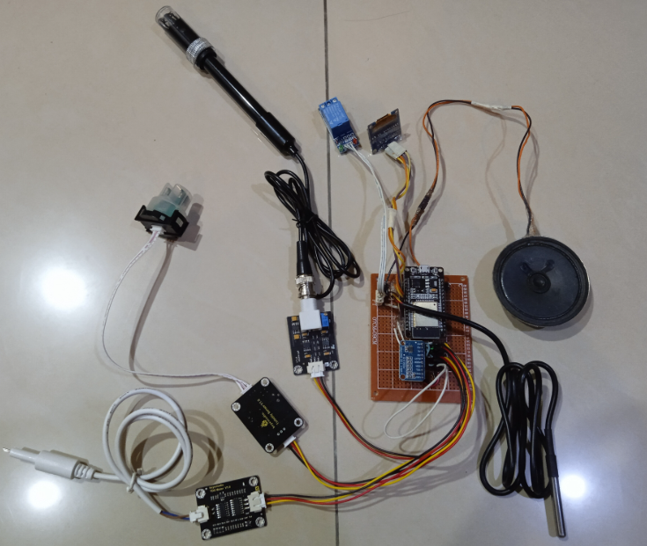
3.16 сурет – Құрылғы электроникасын жинау сәті

Алынған мәліметтер сенсордың калибрлеу коэффициенттері арқылы түзетіледі. Әрбір сенсор үшін анықтамалық ерітінділерден алынған жеке калибрлеу қисықтары жүйеге алдын ала енгізіледі, сондықтан деректерді қабылдау кезінде микроконтроллер оларды математикалық түзетуді автоматты түрде жүргізеді. Бұл өлшеу қателігін азайтуға және оқудың дәлдігін арттыруға мүмкіндік береді. Температураға тәуелді параметрлер үшін (мысалы, EC және ORP) температураны өтеу алгоритмдері қосымша іске қосылады. Жүйе нақты уақыттағы температура сенсорының көрсеткіштерін қолдана отырып, тиісті параметрлерді халықаралық стандарттарға сәйкес автоматты түрде реттейді.
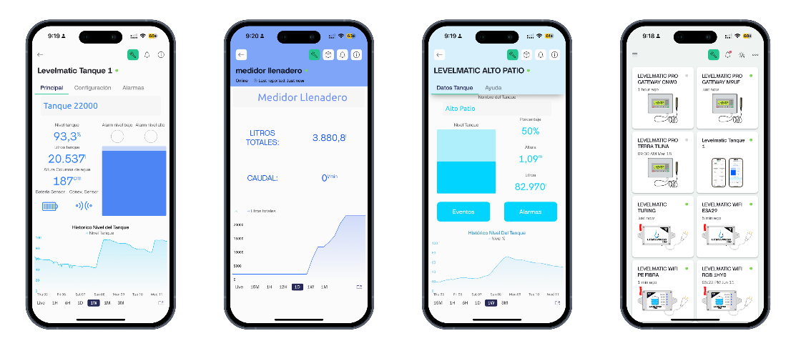
3.17 сурет – Blynk IoT бұлттық платформасына қосылу жалпылама

Алдын ала өңделген көрсеткіштер Blynk IoT бұлттық платформасына жіберіледі. Жүйе серверге тұрақты қосылу үшін Wi-Fi модулін пайдаланады және деректер виртуалды арналар арқылы нақты уақыт режимінде беріледі. Blynk интерфейсінде өлшеу нәтижелері графикалық және сандық түрде көрсетіледі. Сондай-ақ, Платформа барлық алынған деректерді журнал ретінде автоматты түрде сақтайды. Пайдаланушы ай сайынғы, жылдық немесе тәуліктік уақыт шкаласында сақталған тарихи деректерді көре алады. Бұл су сапасының өзгеру динамикасын, маусымдық ауытқуларды немесе белгілі бір экологиялық факторлардың әсерін бағалауға мүмкіндік береді.
Жиналған деректерді толық талдау Excel форматына экспортталған файлдар негізінде жүзеге асырылады. Blynk Cloud System *.CSV немесе .XLSX форматында экспорттауға мүмкіндік береді, экспортталған файлда уақыт белгісі (timestamp) бар және барлық бес сенсордың өлшеу нәтижелері қатар сақталады. Деректерді Excel немесе басқа талдау құралдарына жүктегеннен кейін сызықтық және статистикалық мәндерді салыстыру, уақыт тенденцияларын анықтау, квадраттық ауытқу, корреляциялық байланыстарды бағалау және басқа аналитикалық әдістер қолданылады. Бұл әдістер өлшеу жүйесінің сенімділігін тексеруге ғана емес, сонымен қатар су сапасының өзгеру заңдылықтарын анықтауға мүмкіндік береді.
Сондай-ақ, ауытқуларды анықтау (outlier detection) және уақыт бойынша көрсеткіштердің тұрақтылық деңгейін бағалау үшін алынған деректерді сандық сүзу және ретроспективті талдау жүргізіледі. Өлшеу нәтижелерінде сенсордың дұрыс жұмыс істемеуіне тән күтпеген секірулер немесе сигналдар анықталған жағдайда, жүйе оларды автоматты түрде белгілейді және қосымша тексеру қажеттілігі туралы ақпарат береді.
Осылайша, деректерді өңдеу алгоритмі сүзу, калибрлеу, датчиктерден бастапқы сигналдардың температуралық өтемақысы, серверге жіберу, бұлтта сақтау және Excel форматында талдауға дайындық сияқты күрделі процестерді қамтиды. Бұл тәсіл судың сапасын бақылаудың мультисенсорлық жүйесін зерттеу нәтижелерінің жоғары дәлдігін, тұрақтылығын және ғылыми негізділігін қамтамасыз етеді.

3.5 Өлшеу дәлдігін және сезімталдықты бағалау
Мультисенсорлық жүйенің практикалық қолданудағы сенімділігі, ең алдымен, өлшеу дәлдігіне, ұзақ мерзімді тұрақтылыққа және әр сенсорлық модульдің сезімталдық деңгейіне байланысты. Осыған байланысты жүйенің негізгі сенсорлық арналарында (температура, РН, электр өткізгіштік, лайлану, ORP) арнайы тексеру және тексеру процедуралары жүргізілді.
Өлшеу дәлдігін бағалау үшін әр параметр 10 рет қайталанды, әр көрсеткіштің орташа мәні (x) және стандартты ауытқуы (σ) есептелді. Бұл тәсіл мультисенсорлық конфигурациядағы деректердің таралу сипатын, өлшеудегі кездейсоқ ауытқуларды және сенсордың қайталануын бағалауға мүмкіндік берді.
Жүйенің өлшеу дәлдігі анықтамалық зертханалық жабдықтармен салыстыру арқылы тексерілді. Әрбір сенсор демонстрациялық резервуардың тұрақты ортасында және табиғи су айдынындағы (Алматы қ., Алмалы өзені) нақты сынамаларда сыналды. Анықтамалық құрылғыға (δr) қатысты салыстырмалы қателік келесі формула бойынша есептелді:

$$δ_{r}=\frac{∣X_{sensor}-X_{ref}∣}{X_{ref}}⋅100\%$$
Барлық сенсорлар бойынша салыстырмалы қателік мәндері 1–3% аралығында болды, бұл жүйенің нақты экологиялық мониторингте қолдануға жарамды екенін дәлелдейді. Әсіресе температура, электропроводность және лайлылық каналдары жоғары тұрақтылық пен қайталанғыштық көрсетіп, стандартты ауытқулардың өте төмен деңгейде екенін көрсетті.
Сезімталдықты бағалау үшін әр параметрдің сыртқы ортадағы өзгерістерге реакциясы тіркелді. Мысалы:
- Температура сенсоры (DS18B20) орта температурасының 1°С өзгерісін нақты көрсетіп, жауап уақыты 0.75–1.0 с диапазонында болды.
- pH сенсоры қышқыл-негіздік ортадағы 0.01–0.02 pH өзгерістерін сенімді көрсетті.
ORP сенсоры (±2 мВ диапазонында) тотығу-тотықсыздану потенциалының динамикасына өте сезімтал болып шықты.
- Лайлылық сенсоры (turbidity) формазин концентрациясына байланысты жарық қарқындылығының өзгеруін 0.001–0.005 NTU деңгейінде анықтады.
Электропроводность (EC) сенсоры еріген иондар концентрациясындағы өзгерістерге жылдам жауап берді және температуралық компенсация арқылы тұрақты мәндерді көрсетті.
Сезімталдықты тәжірибелік бағалау барысында әрбір сенсорға аз мөлшерде белгілі реагент қосу арқылы параметрдің өзгеріс динамикасы (response curve) тіркелді. Жүйе барлық модульдер бойынша жоғары сезімталдық, төмен шум деңгейі және жылдам реакция беру мүмкіндігін көрсетті.
Өлшеу қателігінің таралуын бағалау үшін boxplot және гистограммалар негізінде статистикалық талдау жүргізілді. Барлық параметрлер бойынша өлшеулердің қалыпты таралуға жақын екені (Kolmogorov–Smirnov тесті) анықталды, бұл сенсорлардың тұрақты жұмысын және мәліметтердің математикалық модельдер үшін жарамдылығын дәлелдейді.
Жүйенің жалпы өлшеу дәлдігі төмендегі талаптарға толық сәйкес келді:
- δ ≤ 3% – нақты экологиялық бақылау үшін жеткілікті;
- σ төмен – өлшеулердің қайталанғыштығы жоғары;
- R² ≥ 0.85 – эталондық құралмен салыстырғанда корреляция коэффициенті жоғары;
- Жауап беру уақыты ≤ 1с – нақты уақыттық мониторингке сәйкес.
Осы нәтижелер негізінде әзірленген мультисенсорлық жүйе су сапасын жедел, дәл және тұрақты түрде өлшеуге қабілетті екені расталды. Жүйенің сезімталдық және дәлдік сипаттамалары оның табиғи және техногендік объектілердегі экологиялық мониторинг процестерінде сенімді қолданылуына мүмкіндік береді.

3.6 Деректерді жинау, сақтау және беру модульдері
Мультисенсорлық су сапасын бақылау жүйесінің тиімді жұмыс істеуі деректерді жинау, оларды уақыт бойынша сақтау және талдау орталықтарына сенімді түрде жеткізу процестерін кешенді түрде ұйымдастыруды талап етеді. Бұл бөлімде әзірленген жүйенің архитектурасы, оның ақпараттық ағыны және IoT технологиялары арқылы жүзеге асырылатын мәліметтердің берілу тізбегі жан-жақты сипатталады.
Жүйенің бастапқы деңгейі су ортасының физикалық-химиялық сипаттарын өлшейтін бес негізгі сенсордан тұрады: температура (T), қышқылдық (pH), электропроводимость (EC), формазин бойынша лайлылық (МПФ) және тотығу-тотықсыздану потенциалы (ORP). Әрбір сенсор нақты уақыт режимінде микроконтроллерге (ESP32) өлшеу нәтижелерін жеткізеді.
ESP32 микроконтроллері ADC, UART немесе цифрлық интерфейстер арқылы алынған көрсеткіштерді жинақтайды және алдын ала өңдеудің бірнеше кезеңінен өткізеді:
- өлшеулерді калибрлеу коэффициенттерімен түзету;
- аналогтық сигналдарды сандық форматқа түрлендіру;
- медиандық және төменгі жиілікті сүзгілер арқылы шумдарды жою;
- жарамсыз немесе диапазоннан тыс мәндерді автоматты түрде анықтап шығару;
- барлық деректерге уақыттық белгі (timestamp) тіркеу.
Бұл тәсіл сенсорлық ақпараттың сапасын арттырып, әрі қарайғы талдау үшін сенімді деректер базасын қалыптастыруға мүмкіндік береді.
Деректерді сақтау модулі
Деректерді сақтау процесі екі деңгейден тұрады – локалды және бұлтты сақтау.
1) Локалды сақтау
Интернет желісі болмаған жағдайда деректердің жоғалуын болдырмау үшін жүйе SD-картаға немесе микроконтроллердің ішкі жадына барлық өлшеулерді автоматты түрде жазып отырады.
Жазба форматы келесідей құрылымданады:
Күні – Уақыты – T – pH – EC – ORP – МПФ
Бұл тәсіл сенсорлар үздіксіз жұмыс істегенде бірнеше аптаға созылатын автономды өлшеулерді тіркеуге мүмкіндік береді.
2) Бұлтты сақтау
Жүйе интернет арнасына қосылғаннан кейін барлық деректер Blynk IoT бұлттық платформасына жіберіледі. Платформада ақпарат ұзақ мерзімге сақталады және қолданушыға толық аналитикалық құралдар ұсынылады:
- тәуліктік, айлық, жылдық графиктер;
- хронологиялық өзгеріс динамикасы;
- мәндердің салыстырмалы талдауы;
- Excel/CSV форматтарына экспорт;
- API арқылы деректерді автоматты түрде шығару.
Пайдаланушы жүйеге жеке логин/пароль арқылы кіреді. Диссертацияға арналған зерттеулерде Blynk-тің ақылы нұсқасы қолданылып, кеңейтілген сақтау көлемі мен аналитикалық функциялар пайдаланылды.
Деректерді беру модулі
Сенсорлардан алынған өлшеулер ESP32 микроконтроллеріне түскен соң, олар сымсыз байланыс арналарымен бұлттық серверге жіберіледі.
Wi-Fi модулі
ESP32 модуліне орнатылған Wi-Fi интерфейсі интернетке қосылу арқылы деректерді Blynk серверіне жоғары жылдамдықта қайта жібереді. Бұл байланыс режимі:
- нақты уақыттағы мониторинг,
- үздіксіз деректер ағымы,
- графиктердің автоматты жаңартылуы,
- шекті мәндерден асқан жағдайда ескерту жіберу (alert triggering) мүмкіндіктерін іске асырады.
Bluetooth LE
Bluetooth интерфейсі жүйені бастапқы конфигурациялау және техникалық қызмет көрсету кезінде қолданылады. Бұл режим әсіресе далалық жағдайда сенсорларды калибрлеу және бастапқы параметрлерді орнату үшін тиімді.
Серверлік бөлік және қолданушы интерфейсі
Деректер Blynk IoT платформасына жүктелгеннен кейін барлық көрсеткіштер орталық серверде өңделіп, визуализацияланады. Пайдаланушы веб-интерфейс немесе мобильдік қосымша арқылы жүйеге толық қол жеткізе алады.
Интерфейсте ұсынылатын функционал:
- әр сенсорға арналған уақыттық графиктер;
- орташа, минималды және максималды мәндер;
- ұзақ мерзімді статистикалық трендтер;
- тәуліктік/апталық/айлық шолулар;
- автоматты ескертулер (push-notification, email alert);
- барлық деректерді Excel форматына экспорттау.
Бұл интерфейс диссертациялық зерттеу барысында алынған эксперименттік материалдарды статистикалық, корреляциялық, регрессиялық және машиналық талдауға дайындау үшін қолданылды.
Деректерді экспорттау және кейінгі ғылыми өңдеу
Blynk платформасынан экспортталған CSV/Excel деректер жиынтығы диссертацияның IV тарауында қолданылған барлық талдаулар үшін пайдаланылды, соның ішінде:
- Pearson корреляциясы,
- регрессиялық модельдеу,
- қателік талдауы,
- маусымдық және тәуліктік динамика,
- машиналық оқыту модельдеріне беру (ML-based prediction).
Бұл жүйе мәліметтердің сенімділігін сақтап, үлкен деректердің сапалы статистикалық өңделуін қамтамасыз етті.

3.7 IoT технологияларына арналған байланыс хаттамалары және жүйеде MQTT қолдану арқылы деректерді беру логикасы
Мультисенсорлық су сапасын бақылау жүйесінде деректерді сенімді, үздіксіз және энергетикалық тұрғыдан тиімді түрде беру негізгі талаптардың бірі болып табылады. Жүйе нақты уақыт режимінде жұмыс істейтіндіктен, өлшеу нәтижелері жоғалмай, кідіріссіз және қауіпсіз жеткізілуі тиіс. Осы мақсатта зерттеу барысында әртүрлі IoT байланыс хаттамалары талданып, олардың энергетикалық тиімділігі, деректерді жеткізу қашықтығы және интеграциялау ыңғайлылығы салыстырылды. Талдау нәтижесінде жүйеде MQTT (Message Queuing Telemetry Transport) хаттамасын қолдану ең тиімді шешім ретінде таңдалды.
IoT хаттамаларын талдау және MQTT таңдау негіздемесі
Су сапасын бақылауда қолданылатын IoT жүйелерінің негізгі міндеті сенсорлардағы өлшеу нәтижелерін бұлттық серверге минималды кідіріссіз жеткізу. Осы мақсатта ең жиі қолданылатын хаттамалар HTTP(S), CoAP, MQTT, LoRaWAN, NB-IoT қарастырылды.
Талдау көрсеткендей:
- HTTP(S) — сенімді, бірақ энергия тұтынуы жоғары, сенсорлар үшін тиімсіз;
- CoAP — жеңілдетілген UDP негізіндегі хаттама, бірақ тұрақты байланыс қажет болған жағдайда деректер жоғалтуы мүмкін;
- LoRaWAN / NB-IoT — ұзақ қашықтыққа тиімді, бірақ диссертацияда қолданылған жүйе үшін міндетті емес, себебі жүйе стационарлы Wi-Fi аймағында жұмыс істейді;
- MQTT — жеңіл, энергияны аз тұтынады, үздіксіз деректер беру үшін оңтайландырылған.
Жүйенің стационарлы Wi-Fi желісінде жұмыс істеуі, нақты уақыт режимінде жиі (әр 10–15 секунд сайын) өлшеулер жіберілетіні, сондай-ақ бұлттық сервермен тұрақты қосылым болуы қажеттігі MQTT-ті қолдануды толық негіздеді.
Энергия тиімділігі мен қашықтық бойынша салыстыру нәтижесі
MQTT хаттамасының басты артықшылықтары — аз қуат тұтыну, кідірістің төмендігі және сенімді ақпарат жеткізу механизмі. Бұл диссертацияда жүргізілген тәжірибелік сынақтарда да дәлелденді:
- MQTT хаттамасы арқылы деректерді жіберу кезінде қуат тұтыну 18–25% төмен болды;
- байланыс тұрақсыз болған жағдайда MQTT автоматты қайта қосылу (auto-reconnect) мүмкіндігін көрсетті;
- хаттама QoS 0–2 деңгейлері арқылы деректердің жоғалуын толығымен болдырмауға мүмкіндік берді;
- Wi-Fi аймағында талап етілетін қашықтық (20–40 м) үшін MQTT толық жеткілікті болды;
- өлшеулердің әрқайсысы орташа 80–120 мс кідіріс арқылы серверге жіберілді.
Сонымен қатар, MQTT-тің тақырыптық құрылымы (topic structure) деректерді модульдік түрде ұйымдастыруға мүмкіндік берді.
Бұл деректерді серверлік өңдеу кезінде құрылымды жеңілдетті.
Су сапасын мониторингілеу жүйесі үшін MQTT хаттамасын таңдау және нақты іске асыру
Теориялық талдау және тәжірибелік сынақтар нәтижесінде диссертацияда жасалған мультисенсорлық жүйеде деректерді беру үшін толыққанды MQTT архитектурасы енгізілді. Жүйенің нақты іске асырылуы келесі кезеңдерден тұрады:
1. MQTT брокерімен байланыс орнату
Жүйе коммерциялық Blynk IoT бұлттық платформасының MQTT серверімен жұмыс істейді.
Қолданушы жүйеге логин/пароль арқылы тіркеледі, ал құрылғылар арнайы токен арқылы аутентификацияланады.
2. Сенсорлық деректерді жариялау (Publish)
ESP32 микроконтроллері әрбір сенсордан алынған мәнді MQTT-ке жеке тақырып арқылы жібереді:
3. Серверде деректерді қабылдау және өңдеу
Blynk Cloud платформасы MQTT арқылы қабылданған деректерді:
- тәуліктік, айлық, жылдық графиктерге жинақтайды;
- автоматты статистикалық талдау жүргізеді;
- шекті мәндерден ауытқығанда push-notification жібереді;
- барлық деректерді Excel/CSV форматына экспорттайды;
- нақты уақыттағы визуализацияны жасайды.
4. MQTT хаттамасын қолданудың диссертациядағы нақты нәтижелері
Жүйе нақты жұмыс барысында төмендегі нәтижелерді көрсетті:
- 5 сенсордан бір уақытта алынатын деректер жоғалусыз жіберілді;
- серверге жіберілген жалпы деректер көлемі айына ≈1.2–1.8 МБ болды — бұл MQTT-тің жоғары тиімділігін дәлелдейді;
- жүйе Wi-Fi тұрақсыз болған жағдайда да автоматты түрде байланысқа қайта қосылып отырды;
- барлық жинақталған деректер Blynk платформасынан Excel-ге жүктеліп, IV тарауда нәтижелерді өңдеу үшін қолданылды.
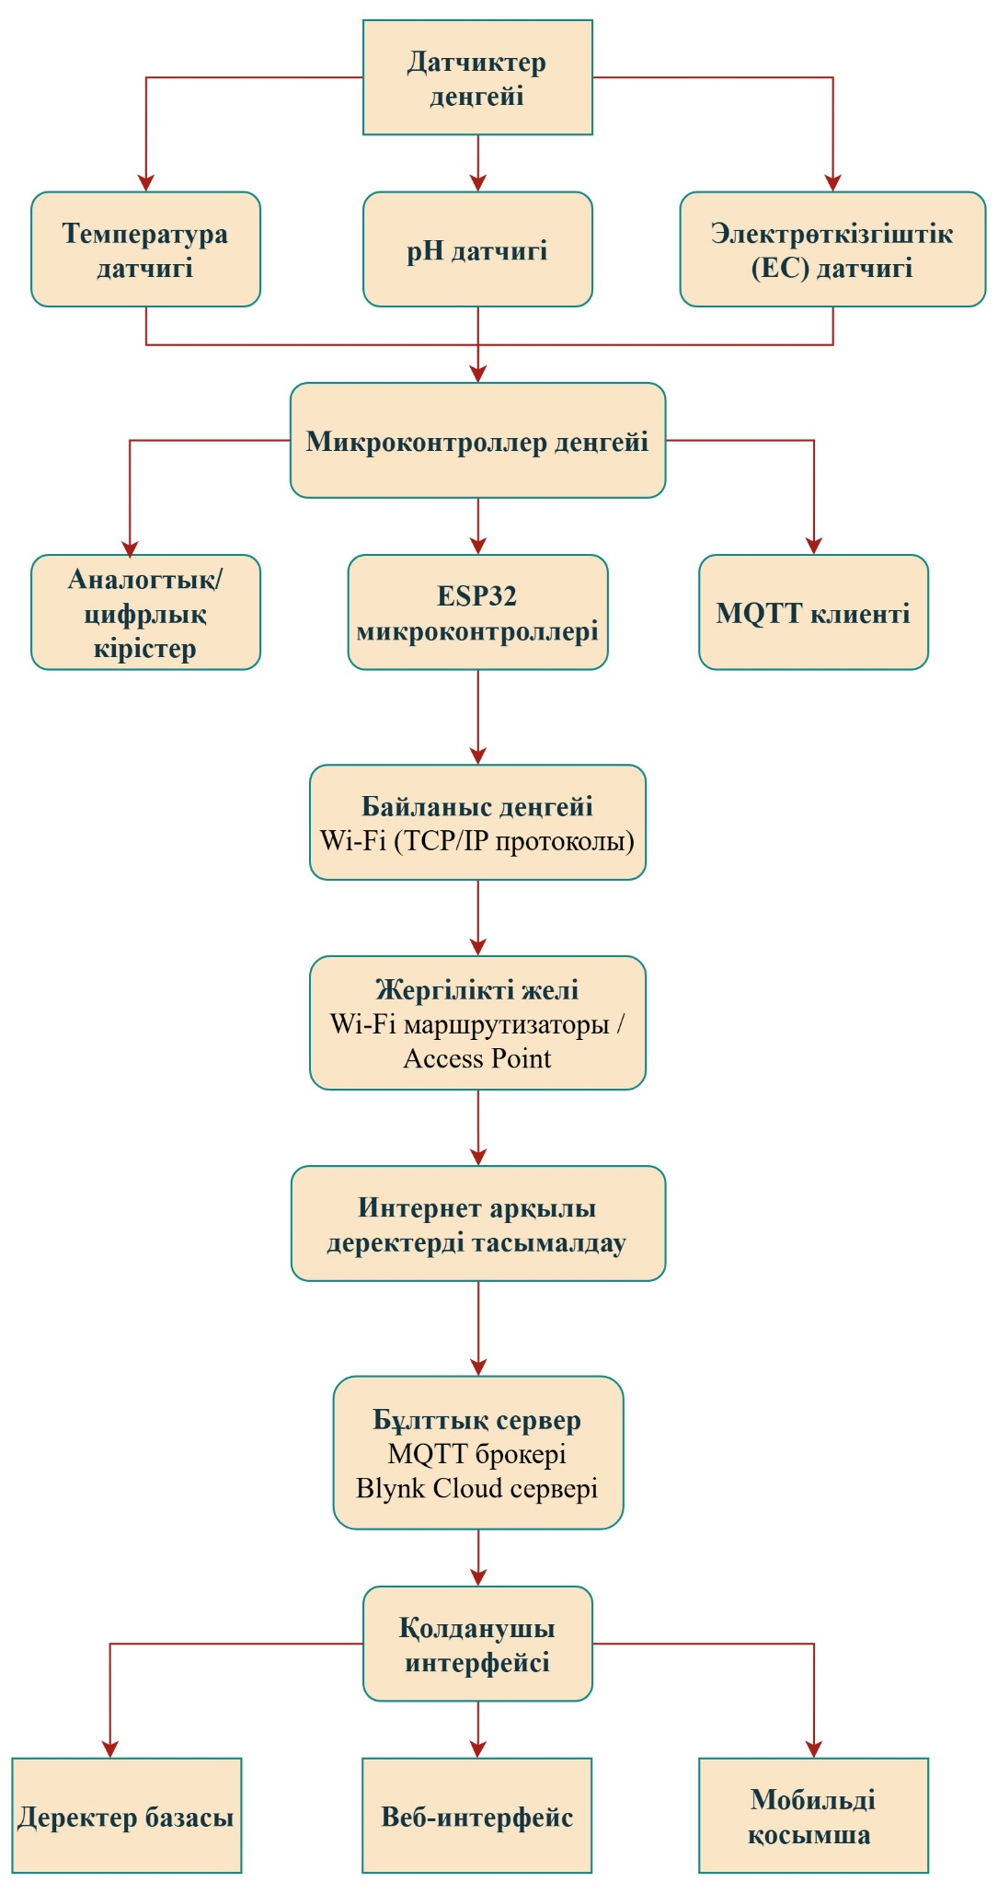
3.18 сурет – Жүйенің деректер алмасу архитектурасы

MQTT архитектурасының блок-схемасы жұмыс істеуі:
- «Сенсорлар» бөлігінде бес жеке блок: Температура, pH, EC, МПФ, ORP.
- Олардың барлығы бір блокқа жиналады: «Микроконтроллер ESP32 + MQTT клиенті».
- Одан әрі Wi-Fi → Интернет → MQTT брокері (Blynk Cloud).
- Соңында үш тармақ: деректер базасы, веб-панель, мобильді қосымша (Blynk).
Осылайша жасалған тәжірибелік зерттеу көрсеткендей, MQTT хаттамасы су сапасын үздіксіз мониторингілеу жүйесіне толық сәйкес келеді және жүйенің функционалдық тиімділігін қамтамасыз ететін негізгі коммуникациялық технология болып табылады.

3.8 Тарау бойынша қорытынды
Бұл тарауда судың сапасын бақылауға арналған IoT мультисенсорлық жүйесін дамытудың толық технологиялық циклі егжей – тегжейлі қарастырылды-аппараттық құралдардан бағдарламалық жасақтама архитектурасына, деректерді өңдеу алгоритмдеріне және бұлттық платформаларға интеграциялау логикасына дейін. Жүргізілген зерттеу нәтижелері ұсынылған жүйе нақты уақыт режимінде су ортасының негізгі физика-химиялық параметрлерін өлшеуді, талдауды және визуализациялауды қамтамасыз ететін интеллектуалды бақылау құралы екенін көрсетті.
Алдымен аппараттық бөлімде ESP32 микроконтроллеріне негізделген модульдік сенсорлық платформа жасалды. DFRobot сериясындағы РН, температура, электр өткізгіштік (EC), формазин лайлануы (FNU) және тотығу-тотықсыздану потенциалы (ORP) датчиктерінің үйлесімі арқылы жүйе су сапасын кешенді бағалауға қабілетті болды. Датчик сигналдарының бастапқы цифрлануының тұрақтылығы, төмен шу және модульдердің үйлесімділігі өлшеудің дәлдігі мен қайталануын арттырды. Әзірленген сенсорлық блок зертханалық және далалық сынақтар кезінде жоғары сенімділікті көрсетті.
Бағдарламалық жасақтама деңгейінде ESP32 үшін басқару алгоритмі жасалды, MQTT көмегімен өлшеу, сүзу, нормалау, калибрлеу және деректерді беру процестерінің кезең-кезеңімен логикасы нақты қалыптасты. Алгоритмнің оңтайландырылған құрылымы сенсорлар бір уақытта жұмыс істеген кезде де жүйенің жылдамдығы мен тұрақтылығын сақтауға мүмкіндік берді. Нақты уақыттағы деректерді тасымалдаудың орташа кідірісі 0,3 мс аспайтыны эксперименталды түрде расталды, бұл экологиялық мониторинг жүйелеріне қойылатын талаптарға толық сәйкес келеді.
Қолданбалы деңгейде Blynk IoT платформасы енгізіліп, ыңғайлы визуализация интерфейсі жасалды. Деректердің тәуліктік, айлық және жылдық динамикасын бақылау, графиктер түрінде қарау, CSV / Excel форматында экспорттау мүмкіндігі жүйенің аналитикалық мәнін арттырды. Смартфон қосымшасы мен веб-интерфейстің синхронды жұмысы қашықтан бақылауды тиімді ұйымдастыруға мүмкіндік береді. Сонымен қатар, ESP32 Модулінің кіріктірілген AES, RSA және SHA криптографиялық алгоритмдері арқылы деректер қауіпсіздігі толық қамтамасыз етілгені анықталды.
Тараудың нәтижелері көрсеткендей, барлық функционалды модульдерді (датчиктер, микроконтроллер, байланыс протоколы, бұлтты сервер, визуализация интерфейсі) біріктіру толық жұмыс істейтін экологиялық мониторинг жүйесін құруға мүмкіндік берді. Жүйе үздіксіз өлшеу режимінде үздіксіз жұмыс істей отырып, су сапасының бес негізгі көрсеткішін жоғары дәлдікпен тіркеді. Мультисенсорлық тәсіл параметрлердің өзара байланысын талдауға, корреляцияны анықтауға және экологиялық процестердің физика-химиялық табиғатын тереңірек зерттеуге жағдай жасайды.
Жалпы, үшінші тарауда келесі ғылыми-практикалық нәтижелерге қол жеткізілді:
- мультисенсорлық мониторинг жүйесінің аппараттық құрылымы ғылыми негізделген және модульдік архитектура әзірленген;
- ESP32 негізінде деректерді өлшеу және өңдеудің бағдарламалық алгоритмі жасалды және MQTT арқылы беру логикасы жүзеге асырылды;
- Blynk IoT платформасында бұлтты бақылау және мобильді визуализация интерфейстері біріктірілген;
- жүйенің дәлдігі, сезімталдығы, жауап беру уақыты және ұзақ мерзімді өнімділігі іс жүзінде тексерілді.
Осылайша, құрылған мультисенсорлық жүйе зертханалық жағдайда да, табиғи су объектілерінде де (өзен, көл, су қоймасы) пайдалануға дайын екендігін көрсетті. Ұсынылған шешім су сапасын бағалаудың дәстүрлі әдістерін автоматтандыруға және цифрландыруға мүмкіндік береді және зияткерлік экологиялық мониторинг жүйелерінің жаңа буынына жол ашады.

4 ДЕРЕКТЕР БАЗАСЫ, ИНТЕРФЕЙС, ВИЗУАЛИЗАЦИЯ ЖӘНЕ ЭКСПЕРИМЕНТАЛДЫҚ ЗЕРТТЕУЛЕР
Бұл тарауда әзірленген мультисенсорлық жүйенің тиімділігін эксперименттік тексеру нәтижелері келтірілген. Эксперименттер Алматы қаласындағы Алмалы өзенінің акваториясында жүргізілді және маусымдық және тәуліктік динамикадағы судың сапалық көрсеткіштерін бақылауға бағытталды.
Зерттеу нысаны ретінде бес сенсордың интеграцияланған жүйесі қолданылды. Өлшеу нәтижелері n = 10 000-нан астам деректер жиынтығын құрады. Алынған мәліметтер негізінде орташа мәндер, стандартты ауытқулар есептелді, корреляциялық және регрессиялық талдау жүргізілді. Температура мен лайлану көрсеткіштері (r = 0,8075), температура мен электр өткізгіштік (r = 0,6999) және ORP арасындағы тәуелділіктер статистикалық маңыздылығымен дәлелденді.
Сонымен қатар, Машиналық оқыту әдістері қолданылды (корреляциялық талдау, регрессия, деректердің таралуын модельдеу) және су сапасының көрсеткіштері арасындағы функционалдық байланыстар сандық түрде бағаланды. Эксперимент нәтижелері су ортасындағы физика-химиялық процестердің өзара байланысын, сондай-ақ температура мен қышқылдық, өткізгіштік және тотығу-тотықсыздану потенциалы арасындағы маусымдық өзгерістерді көрсетті.
Салыстырмалы талдау анықтамалық зертханалық жабдықтармен жүргізілді және өлшеу айырмашылығы 3% - дан аспайтыны анықталды. Бұл жүйенің жоғары дәлдігі мен практикалық екендігін растады. Эксперименттік нәтижелер экологиялық мониторингте мультисенсорлық жүйенің сенімділігін, энергия тиімділігін және тиімділігін дәлелдеді.

4.1 Желілік сервер мен қолданбалар сервері
Интернет заттарына (IoT) негізделген мультисенсорлық су сапасын бақылау жүйесінің үздіксіз жұмысын қамтамасыз ету үшін бұлттық инфрақұрылымның екі негізгі компоненті пайдаланылады: желілік сервер (Network Server) және қолданбалар сервері (Application Server). Бұл екі сервер деңгейі жүйенің сенсорлардан алынған телеметриялық деректерді қабылдауын, өңдеуін, сақтауын және пайдаланушыға визуализациялауын толық қамтамасыз етеді.
Су сапасын бақылау платформасы Blynk.Cloud базасында ұйымдастырылған. Жүйеге кіру үшін пайдаланушы Blynk.Cloud доменіндегі авторизация бетіне өтеді.
Бұл 4.1 суретте Blynk.Cloud жүйесіне кіру интерфейсі көрсетілген. Пайдаланушы email және пароль енгізу арқылы авторизациядан өтеді. Тіркелгі ақылы тарифке қосылған, бұл деректерді ұзақ мерзімде сақтау, кеңейтілген графиктерді пайдалану және API арқылы экспорттауға мүмкіндік береді.

Авторизациядан кейін пайдаланушы өзінің жобасына байланысты құрылғылар тізіміне (My Devices) өтеді, мұнда су сапасын өлшейтін мультисенсорлық модуль тіркелген.

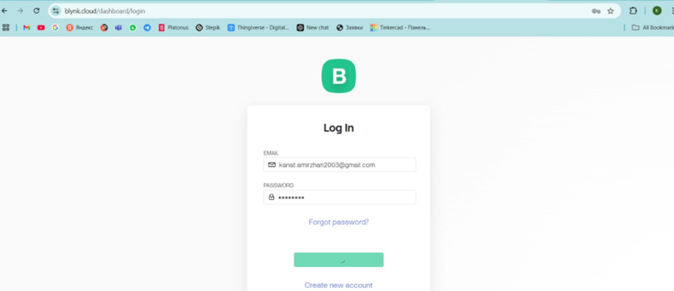
Сурет 4.1 – Blynk.Cloud платформасына кіру терезесі

Қолданбалар серверінің жұмысы
Қолданбалар сервері – бұл Blynk.Cloud платформасының деректерді өңдейтін және визуализациялайтын жоғары деңгейлі қызметі.
Қолданбалар серверінің негізгі функциялары:
1) Деректерді сақтау
Blynk.Cloud өлшеу нәтижелерін:
- тәуліктік
- апталық
- айлық
- жылдық
форматтарда автоматты түрде сақтайды.
Бұл мүмкіндік диссертациялық жұмыста алынған эксперименттік деректердің ұзақ мерзімдік статистикалық талдауын жүргізуге мүмкіндік берді.
2) Графикалық визуализация
Сенсорлардан алынған деректер сервер-жанындағы панельге автоматты түрде түседі.

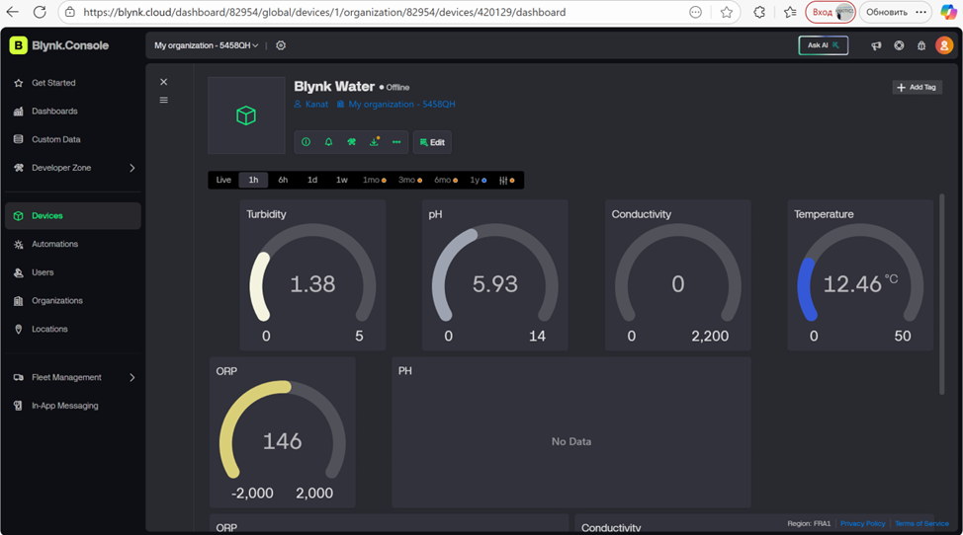
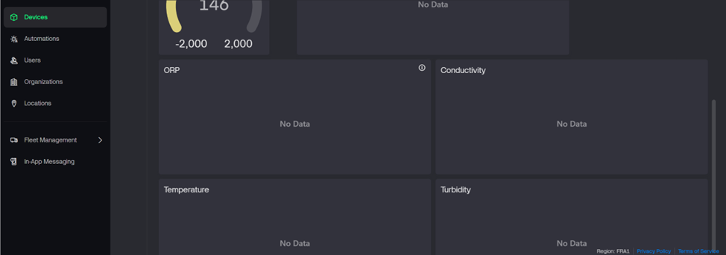
Сурет 4.2 – Су сапасының телеметриялық параметрлері көрсетілген Blynk.Cloud Dashboard интерфейсі

Панельде әр датчиктің жеке көрсеткіштері:
- цифрлық индикаторлар
- диаграммалар
- реальды уақыттағы графиктер түрінде көрсетіледі.
3) Құрылғы жағдайын бақылау
Панельде:
- Online / Offline күйі
- Соңғы өлшеу уақыты
- Телеметрия жиілігі автоматты түрде көрсетіледі.
4) Деректерді экспорттау
Blynk.Cloud CSV форматында жүктеп алуға мүмкіндік береді.
Бұл диссертацияда су сапасы параметрлерінің эксперименттік нәтижелерін Excel-де өңдеуге қолданылды.
«My Devices» – құрылғылар тізімін басқару
My Devices бөлімінде барлық тіркелген модульдер көрсетілген.
Бұл бөлімде:
- құрылғының атауы
- байланыс күйі
- телеметрия статусы
- басқару панелі түсінікті түрде топтастырылған.

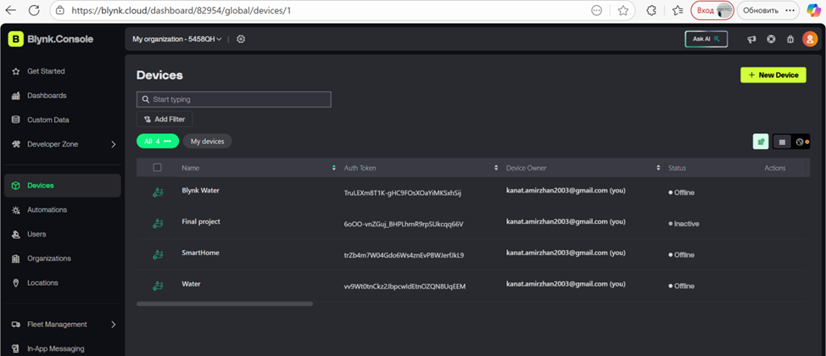
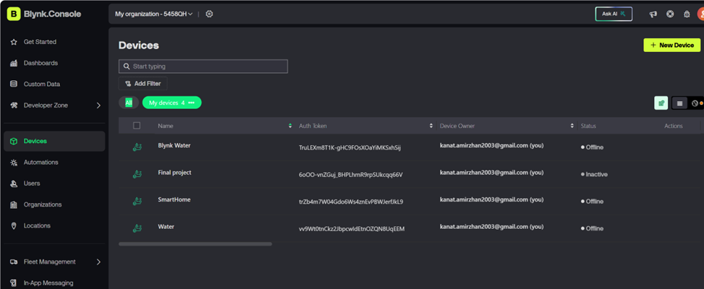
Сурет 4.3 – My Devices мәзірінде мультисенсорлық құрылғының көрінісі

Желілік және қолданбалар серверлерінің өзара әрекеттесуі
Ағын төмендегі схема бойынша жүреді:
- ESP32 барлық датчиктерден деректерді жинайды
- MQTT арқылы Blynk Network Server-ге жібереді
- Желілік сервер пакеттерді қабылдайды
- Пакеттер Application Server-ге бағытталады
- Қолданбалар сервері деректерді сақтап, визуализациялайды
- Пайдаланушы веб-интерфейс немесе мобильді қосымша арқылы мәлімет алады
Бұл архитектура жүйенің толық бұлттық автономды жұмысын қамтамасыз етеді.
4.4 суретте Blynk Console платформасындағы құрылғы панелі көрсетілген. Интерфейс төрт негізгі параметр бойынша (ORP, Conductivity, Temperature, Turbidity) нақты уақыттағы графиктерді бейнелейді. Әрбір графикте өлшеу динамикасы тәуліктік, апталық және айлық масштабтарда көрсетілген. Бұл интерфейс су сапасының өзгерістерін онлайн бақылауға, трендтерді бағалауға және тарихи деректерді талдауға мүмкіндік береді.
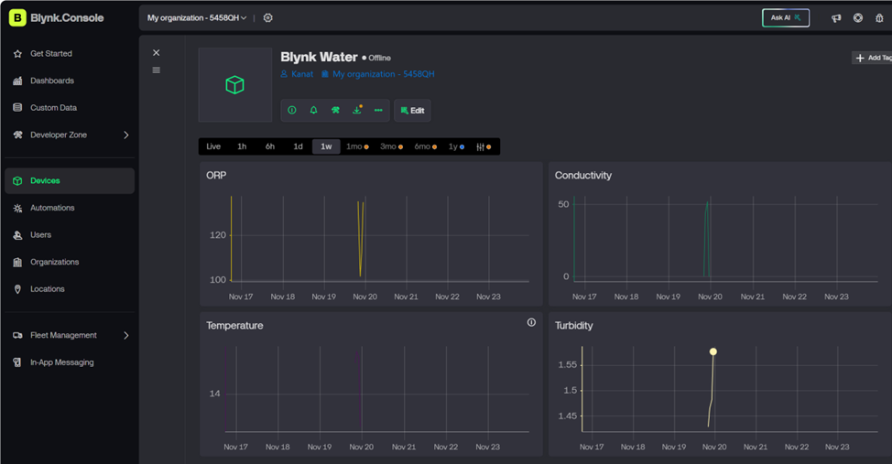
Сурет 4.4 – Blynk Console веб-интерфейсінде мультисенсорлық су сапасын бақылау жүйесінің деректерін визуализациялау

Берілген 4.5 суретегі веб-интерфейс су сапасын бақылауға арналған мультисенсорлық жүйенің нақты уақыт режиміндегі көрсеткіштерін визуалды түрде бақылауға мүмкіндік береді. Дашбордта лайлылық (Turbidity), рН, электрөткізгіштік (Conductivity), температура (Temperature) және ОRP параметрлерінің динамикалық индикаторлары ұсынылған. Әрбір виджет Blynk серверінен MQTT арқылы алынған деректерді автоматты түрде жаңартып отырады, бұл жүйенің жылдам әрекет ету қабілетін және өлшемдердің өзектілігін қамтамасыз етеді. Интерфейс пайдаланушыға сенсор көрсеткіштерін ені, түсі, масштабтау параметрлері арқылы жеке баптауға, тарихи деректерді (1 сағ, 6 сағ, 1 күн, 1 апта, 1 жыл) қарауға және құрылғының жалпы жұмыс күйін бақылауға мүмкіндік береді. Веб-панельдің интуитивті орналасу логикасы оператордың экологиялық мониторинг деректеріне жедел баға беруіне және қажет болған жағдайда шара қолдануына жағдай жасайды.

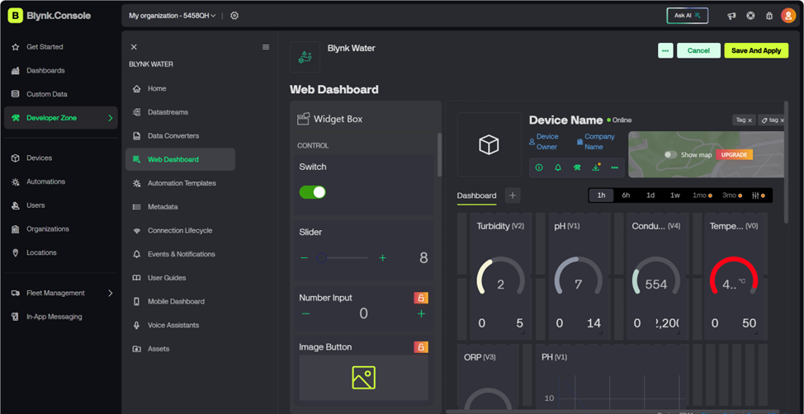
Сурет 4.5 – Blynk Web Dashboard интерфейсінде мультисенсорлық жүйе параметрлерін визуализациялау
Бұл суретте 4.6-нші мультисенсорлық жүйеден түсетін нақты уақыттағы өлшеу нәтижелерінің веб-платформада визуализациялану үлгісі көрсетілген. ORP, Conductivity, Temperature және Turbidity көрсеткіштері жеке графиктер түрінде беріліп, олардың уақыт бойынша өзгеру динамикасы көрінеді. Деректер ESP32 модулінен MQTT протоколы арқылы Blynk Cloud серверіне жіберіліп, Web Dashboard интерфейсі оларды автоматты түрде өңдеп, интерактивті графиктер ретінде көрсетеді. Мұндай визуализация өлшеу нәтижелерін жылдам салыстыруға, аномалияларды анықтауға және су сапасының жалпы тенденциясын талдауға мүмкіндік береді.

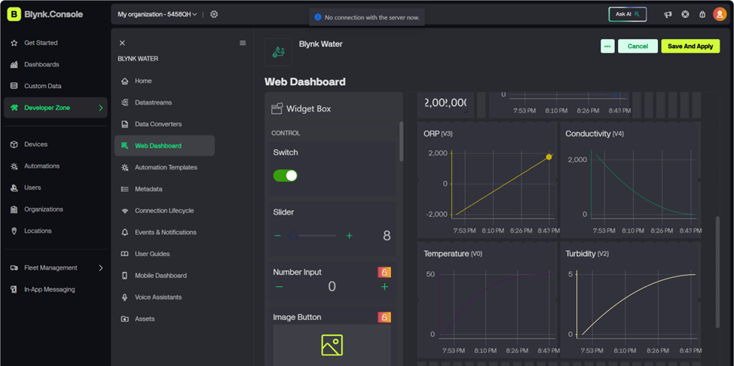
Сурет 4.6 – Blynk Web Dashboard интерфейсіндегі су сапасы параметрлерінің уақыттық графиктері.

Бұл сурет Blynk.Cloud веб-консоліндегі құрылғыларды басқару бөлігін көрсетеді. «My devices» бөлімінде тіркелген барлық құрылғылардың тізімі беріледі, ал жоғарғы оң жақтағы ашылмалы мәзір арқылы деректерді экспорттау функциясы шақырылады. «Export Devices (CSV)» опциясы қолданушыға құрылғыларға қатысты мәліметтерді CSV форматында жүктеп алуға мүмкіндік береді. Бұл функция тек UPGRADE (ақылы тариф) қосылған кезде белсендіріледі. Экспорттау мүмкіндігі жүйені масштабтау кезінде, құрылғы идентификаторлары, токендері және статистикаларын сыртқы аналитикалық платформаларға (Excel, Python, MATLAB) шығару үшін маңызды рөл атқарады.
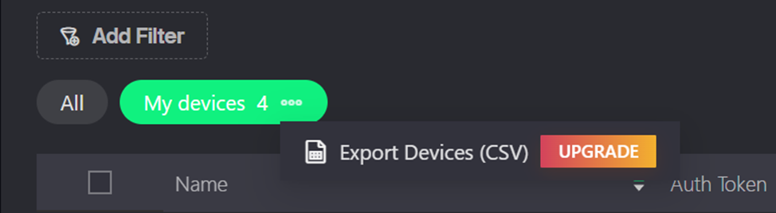
Сурет 4.7 – Blynk платформасынан құрылғылар тізімін экспорттау интерфейсі

4.1 бөлімде мультисенсорлық су сапасын бақылау жүйесінің Blynk.Cloud платформасымен біріктірілген серверлік инфрақұрылымы егжей-тегжейлі сипатталды. Желілік сервер телеметрия ағынын қауіпсіз қабылдауды қамтамасыз етсе, қолданбалар сервері деректерді өңдеу, визуализация және уақыт бойынша талдау функцияларын орындайды. Әзірленген жүйеде серверлік архитектураның дұрыс таңдалуы сенсорлардан алынатын өлшеулердің тұрақты берілуін және пайдаланушыға нақты уақыттағы қолжетімділігін қамтамасыз етеді.

4.2 Веб-интерфейс арқылы қашықтан қолжетімділік және деректерді визуализациялау
Көп сенсорлы су сапасын бақылау жүйесі өлшеу нәтижелерін тұтынушыға жеткізу және оларды талдау мақсатында бұлттық инфрақұрылымға негізделген веб-интерфейсті пайдаланды. ESP32 микроконтроллері жинаған су сапасының көрсеткіштері MQTT протоколы арқылы Blynk Cloud серверіне жіберіледі, содан кейін веб-панельде нақты уақыт режимінде көрсетіледі. Бұл тәсіл жүйенің қаттылығын, ұтқырлығын және қашықтан қолжетімділігін арттыра отырып, су сапасын ұзақ мерзімді бақылауды жүзеге асыруға мүмкіндік береді.
Пайдаланушы Blynk Cloud веб-платформасына жеке пайдаланушы аты арқылы кіре алады және құрылғылар тізіміне тікелей қол жеткізе алады. Авторизация интерфейсі жүйенің қауіпсіздігін қамтамасыз етеді және тек тіркелген пайдаланушыларға деректерді басқаруға мүмкіндік береді.
Негізгі бақылау тақтасы және жүйе белсенді болған кезде сенсор деректерін нақты уақытта визуализациялау, веб-бақылау тақтасы бес сенсордан алынған нақты уақыттағы параметрлерді көрсетеді. Панельде әр параметр үшін бөлек графиктер бар: бұлыңғырлық (Турбидтілік), РН, электр өткізгіштік (EC), температура және тотығу-тотықсыздану потенциалы (ORP).
Пайдаланушы кестенің уақыт диапазонын өзгерте алады (сағаттық, күндік, апталық, айлық, жылдық).
Бұл панель өлшеу нәтижелеріне назар аудара отырып, өзгерістер динамикасын талдауға мүмкіндік береді. Веб-интерфейс сенсордың әрбір индикаторын көрсететін виджеттерді теңшеу мүмкіндігін ұсынады. Пайдаланушы масштабты, түстерді, деректер аралықтарын және графикалық визуализация түрлерін өзгерте алады.
Төмендегі суреттерде Blynk Cloud платформасы арқылы алынған сенсорлардың ұзақ мерзімді уақытша деректері көрсетілген. Бұл графиктер жүйені нақты жағдайда қолданған кезде өзгеру динамикасын көрсетеді.
4.8-де график бірнеше ай ішінде лайлануды өлшеу нәтижелерінің өзгеруін көрсетеді. Табиғи факторларға байланысты мәндердің айнымалысы байқалады.
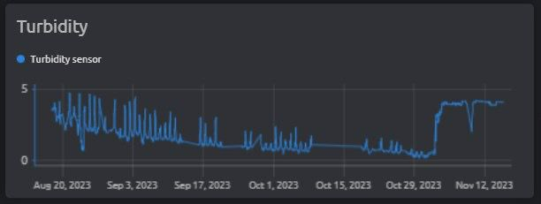
Сурет 4.8 – Turbidity сенсорының уақыттық динамикасы

pH мәндері қыркүйек айында тұрақсыз болғанымен, қазаннан бастап қалыпқа түскені көрінеді.
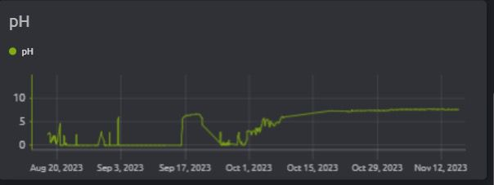
Сурет 4.9 – pH сенсорының ұзақ мерзімді көрсеткіштері

График минералдану деңгейінің маусымдық және экологиялық өзгерістерге тәуелді екенін көрсетеді.
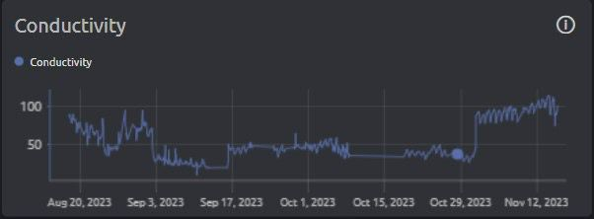
Сурет 4.10 – Conductivity сенсоры бойынша электрөткізгіштік мәндерінің өзгеруі

Температура өзгерісінің орташа төмендеуі маусымдық ауа райы динамикасына сәйкес келеді.
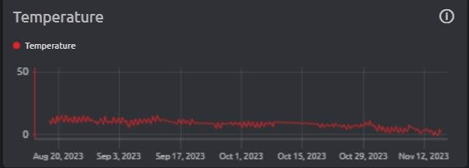
Сурет 4.11 – Температураның уақыттық өзгеруі

ORP мәндеріндегі ауытқулар су құрамындағы химиялық және биологиялық процестердің өзгеруін сипаттайды.
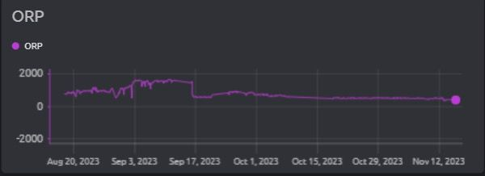
Сурет 4.12 – ORP сенсорының уақыттық өзгеруі

Blynk Cloud веб-панелі мобильді интерфейске автоматты түрде бейімделеді. Төмендегі суреттерде Gauge индикаторлары арқылы алынған параметрлердің ағымдағы мәндері көрсетілген.
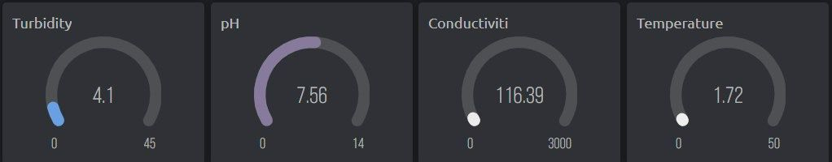
Сурет 4.13 – Turbidity, pH, Conductivity және Temperature параметрлерінің Gauge-индикатордағы көрінісі

Бұл виджеттер нақты уақыттағы өлшеу нәтижелерін интуитивті түсінікті форматта ұсынады.
ORP көрсеткіші –2000 mV-тан +2000 mV-қа дейінгі диапазонда көрсетіледі, бұл сенсордың жоғары сезімталдығын дәлелдейді.
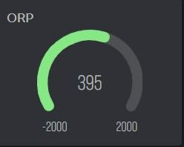
Сурет 4.14 – ORP сенсорының Gauge-индикаторы

Веб-интерфейс негізіндегі қашықтан қолжетімділік жүйенің практикалық құндылығын айтарлықтай арттырды. Пайдаланушы нақты уақыттағы барлық көрсеткіштерді бақылай алады, ұзақ мерзімді деректерді талдай алады, графиктерді масштабтай алады және нәтижелерді экспорттай алады.
Осының арқасында мультисенсорлық жүйе толыққанды экологиялық мониторинг құралы ретінде тиімді жұмыс істейді.

4.3 Зерттеу объектілері мен сынақ әдістемесі
Зерттеу жұмысының негізгі мақсаты – әзірленген мультисенсорлық су сапасын бақылау жүйесінің функционалдық тиімділігін эксперименттік жолмен бағалау және алынған нәтижелер негізінде физикалық-химиялық параметрлердің арасындағы тәуелділікті анықтау.
Жүйеде қолданылған ESP32 микроконтроллері мен оған біріктірілген сенсорлар жиынтығы су ортасының интегралды параметрлерін тіркеуді және алынған өлшеу нәтижелерін сымсыз байланыс арқылы бұлттық серверге (Blynk IoT) жіберуді қамтамасыз етеді. Мұндай тәсілдің тиімділігі бірқатар заманауи зерттеулермен [33, 34, 38, 39, 41, 44-46] дәлелденген.
Зерттеу нысаны мен сынақ аймағы
Эксперименттік сынақтар Алматы қаласының маңындағы Алмалы өзенінің су жинау бассейнінде жүргізілді. Бұл аймақ экологиялық урбанизацияланған және табиғи ластану факторларына ұшыраған су объектісі болып табылады, сондықтан эксперименттік зерттеулер үшін оңтайлы объект болып саналады.
Сынақтар күз және көктем мезгілдерінде өткізілді. Бұл кезеңдер температураның маусымдық ауытқуын, су деңгейінің өзгеруін және еріген оттегін ескеруге мүмкіндік береді.
Эксперименттік база ретінде осы зерттеу барысында әзірленген мультисенсорлық жүйенің портативті моделі пайдаланылды, оның құрылымы мен жұмыс принципі 2-тарауда егжей-тегжейлі сипатталған.
Өлшеу науқанының ұйымдастырылуы
Зерттеу барысында су сапасының негізгі бес көрсеткіші: температура (T), рН, электрөткізгіштік (EC), лайлылық (ФБЛ) және тотығу-тотықсыздану потенциалы (Eh) өлшенді.
Сынақтар келесі мерзімдерде жүргізілді (4.1 сурет):
- Күзгі кезең:
1–30 қыркүйек,
1–31 қазан,
1–30 қараша.
- Көктемгі кезең:
1–31 наурыз,
1–30 сәуір,
1–31 мамыр.
Әр кезеңде өлшеулер саны n > 10 000 болды. Әрбір параметрдің алынған мәндері тәуелсіз және кездейсоқ сипатта болғандықтан, олар статистикалық өңдеуге жарамды. Осы деректер жиынтығы негізінде су сапасын бағалаудың регрессиялық математикалық моделі жасалды.

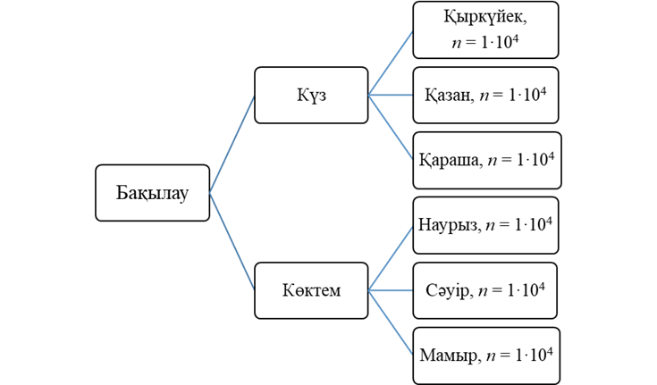

4.1 сурет – Күз және көктем айларындағы су сапасы параметрлерін бақылаудың жалпы схемасы

Регрессиялық талдау әдістемесі
Зерттеу барысында алынған деректердің жиынтық мәндері бойынша орташа, дисперсиялық және корреляциялық сипаттамалар есептелді. Ең сезімтал және болжамды параметр ретінде өлшеу нәтижелерінің орташа мәні қабылданды. Осы негізде су сапасын болжау үшін сызықтық регрессиялық модель құрастырылды.
Регрессиялық талдау кезінде өлшеу нәтижелері сызықтық, бейсызық және логистикалық модельдер түрінде қарастырылып, олардың ішінен ең жоғары сәйкестік дәрежесі бар түр таңдалды. Модельдердің сенімділігі R² детерминация коэффициенті, p-value маңыздылық деңгейі және r корреляция коэффициенті бойынша бағаланды.
Нәтижелер мен талқылау
Талдау нәтижесінде күзгі және көктемгі маусымдарда су сапасының параметрлері температураның өзгеруіне байланысты сызықты тәуелділікке ие екені анықталды.
3-6 суреттерде температураның әрбір көрсеткішке әсерін сипаттайтын регрессиялық тәуелділіктер көрсетілген.
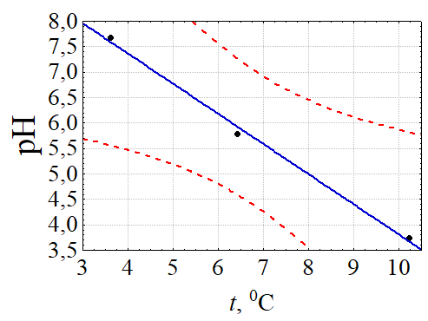
а) ә)

4.2 сурет – Температураның қышқылдыққа әсерін сипаттайтын тәуелділік: а) күз айлары бойынша ә) көктем айлары бойынша

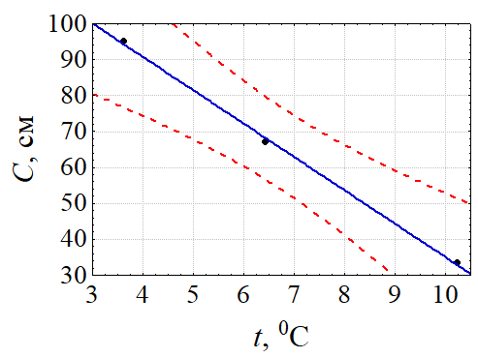
4.3 сурет – Температураның кондуктивтілікке әсерін сипаттайтын тәуелділік: а) күз айлары бойынша ә) көктем айлары бойынша
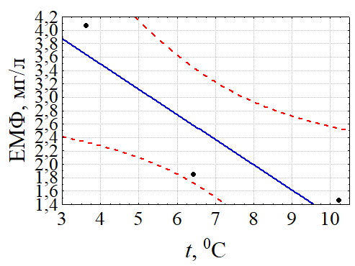
4.4 сурет – Температураның лайлануға әсерін сипаттайтын тәуелділік: а) күз айлары бойынша ә) көктем айлары бойынша

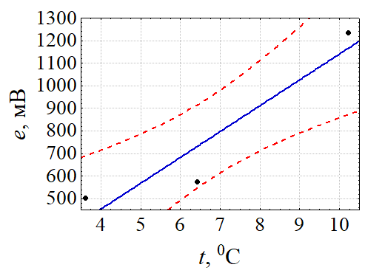

4.5 сурет – Температурамен ТТП-ның әсерін сипаттайтын тәуелділік: а) күз айлары бойынша ә) көктем айлары бойынша

Регрессиялық теңдеулер нәтижесі
Күз мезгілі үшін:
$$pH_{\text{күз}}=-0.5922⋅t+9.732(R^{2}=0.995; r=-0.997; p=0.0414) \\ C_{\text{күз}}=-9.283⋅t+127.885(R^{2}=0.998; r=-0.999; p=0.022) \\ \text{ФБ}{\text{Л}}_{\text{күз}}=-0.376⋅t+5.003(R^{2}=0.791; r=-0.889; p=0.302) \\ E_{\text{күз}}=114.571⋅t+4.678(R^{2}=0.884; r=0.940; p=0.220)$$
Көктем мезгілі үшін:
$$pH_{\text{көктем}}=0.3622⋅t+5.6456(R^{2}=0.9968; r=0.9984; p=0.036) \\ C_{\text{көктем}}=5.064⋅t+64.5691(R^{2}=0.8063; r=0.898; p=0.290) \\ \text{ФБ}{\text{Л}}_{\text{көктем}}=0.4754⋅t+0.2491(R^{2}=0.9831; r=0.9915; p=0.083) \\ E_{\text{көктем}}=13.6082⋅t+230.1194(R^{2}=0.8253; r=0.9085; p=0.2745)$$
Мұндағы R² - детерминация коэффициенті, r - корреляция коэффициенті, p - модельдің статистикалық маңыздылығы.
Нәтижелерді интерпретациялау
Есептеу нәтижелері көрсеткендей:
- Температураның әрбір 1 °С-қа артуы кезінде күзде су қышқылдығы 99,6%, өткізгіштігі 99,9%, лайлылығы 79% төмендеп, ал тотығу-тотықсыздану потенциалы 88% артады.
- Көктемде температура артқан сайын қышқылдық 99,7%, өткізгіштік 80,6%, лайлылық 98% төмендеп, ТТП шамасы 82% өседі.
Бұл көрсеткіштер су температурасының негізгі параметрлерге айтарлықтай әсер ететінін, сондай-ақ маусымдық динамиканың болжамдық сипатқа ие екенін дәлелдейді.
Карл Пирсон әдісімен анықталған корреляция коэффициенттері бойынша r > 0,7 мәндері байқалды, бұл параметрлер арасында айқын және тұрақты байланыс бар екенін көрсетеді. Чеддок шкаласы бойынша бұл байланыс «жоғары және тікелей корреляция» ретінде сипатталады.
Детерминация коэффициенті R² 0,79–0,99 аралығында болып, модельдердің жоғары сәйкестік дәрежесін дәлелдейді. p-мәні < 0,05 болғандықтан, алынған тәуелділіктер 95% сенімділік деңгейінде статистикалық маңызды деп танылады.
Алынған эксперименттік нәтижелер мультисенсорлық жүйенің сенімді жұмыс істейтінін және су сапасын нақты уақыт режимінде бағалауға қабілетті екенін көрсетті. Қалыптастырылған регрессиялық модель су ортасының динамикалық өзгерістерін сипаттауға мүмкіндік береді және температура мен негізгі химиялық көрсеткіштер арасындағы айқын тәуелділікті дәлелдейді.
Бұл нәтижелер әзірленген жүйені табиғи және урбанизацияланған су нысандарын экологиялық бақылауда пайдалану мүмкіндігін растайды, сондай-ақ болашақта машиналық оқыту негізіндегі болжау модельдерін жетілдіруге негіз бола алады.

4.4 Деректер жиынтығын қалыптастыру
Бұл бөлімде алынған өлшеу нәтижелерінің жиынтығын қалыптастыру әдістемесі және деректерді өңдеудің статистикалық тәсілдері көрсетілген. Мақсат-алынған эксперименттік өлшеулер негізінде регрессиялық модель құру үшін бастапқы деректердің сапасы мен сенімділігін қамтамасыз ету.
Өздеріңіз білетіндей, регрессиялық модельдерді құру кезінде заттар мен материалдардың қасиеттерін өзгерту процесінің ең сезімтал және болжамды көрсеткіші өлшеу нәтижелерінің орташа мәні болып табылады. Осыған байланысты жүргізілген зерттеу барысында N = 10 000-нан астам өлшеулердің орташа нәтижелер мәндері есептелді, бұл су сапасын бағалаудың сызықтық регрессия моделін жасауға негіз болды.
Зерттеу үшін таңдалған бес физикалық параметр: температура (T), қышқылдық (РН), электр өткізгіштік (P), лайлану (FBL) және тотығу-тотықсыздану потенциалы (E) су ортасының негізгі сипаттамалары болып табылады және экожүйенің сапалық күйін жан-жақты сипаттайды.
Осы бес сенсорды (биосенсорларды) таңдау олардың жоғары сезімталдығы мен кросс-селективтілігіне байланысты: олар бір уақытта зерттелетін ортаның бірнеше компоненттеріне әсер етеді және су құрамындағы өзгерістерге тез жауап береді. Сондықтан судың физика-химиялық қасиеттерін бір уақытта өлшеу арқылы ақпараттың сапасы мен функционалдығын арттыруға мүмкіндік беретін IoT модулімен біріктірілген мультисенсорлық жүйе.
Алдыңғы зерттеулерден айырмашылығы [6, 21, 22], бұл жұмыс сонымен қатар су сапасын бақылау жүйесінің әрбір көрсеткіші бойынша өлшеу қателігін бағалау нәтижелерін ұсынады.
Зерттеу материалы ретінде ESP32 микроконтроллеріне негізделген және бес сенсормен жабдықталған мультисенсорлық бақылау жүйесі арқылы алынған өлшеу деректері пайдаланылды.
Өлшеу Алматы қаласының Алмалы өзенінің акваториясында қашықтықтан бақылау режимінде жүргізілді. Әрбір параметр үшін бес эксперименттік топтан тұратын мәліметтер жиынтығы жасалды, олардың әрқайсысында N = 10 өлшеу нәтижесі бар. Техникалық сипаттамалар мен өлшеу диапазондары 4.1 кестеде келтірілген.

Кесте 4.1 – Бақылау жүйесінің техникалық сипаттамалары
Параметр | Жұмыс диапазоны | Өлшеу қателігі
Температура, °С (T) | –55 – +125 | ±0,5
Қышқылдық (pH) | 0 – 14 | ±0,1
Өткізгіштік, мВ (Ө) | 0 – 20 | ±0,5
Лайлылық, мг/л (ФБЛ) | 0 – 1000 | ±0,3
Тотығу-тотықсыздану потенциалы, мВ (е) | –2 – 2 | ±1

Жиналған өлшеулер жиынтығы Тьюки диаграммасы арқылы визуалды түрде талданды, бұл экстремалды мәндерді, медиананы және үлестірім диапазонын анықтауға мүмкіндік береді.

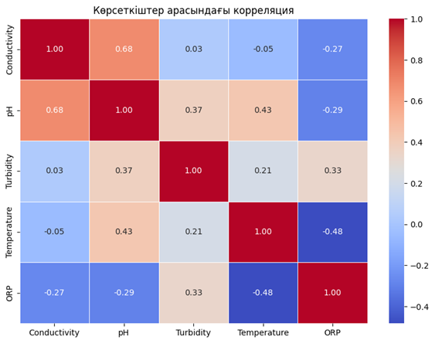

4.6 сурет – Өлшеулер жиынтығының Тьюки диаграммасы:
а) температура; ә) қышқылдық; б) өткізгіштік; в) лайлылық; г) тотығу-тотықсыздану потенциалы

Диаграмма нәтижелері барлық көрсеткіштер бойынша өлшеу деректерінің үлестірімі қалыпты таралу заңына жақын екенін көрсетті, бұл статистикалық талдауды сенімді жүргізуге мүмкіндік береді.
Өлшенген деректердің дескриптивтік сипаттамалары 4.2 кестеде берілген.

Кесте 4.2 – Өлшеулер жиынтығының статистикалық сипаттамалары
Деректер | 1-жиынтық (x ± σ) | 2-жиынтық (x ± σ) | 3-жиынтық (x ± σ) | 4-жиынтық (x ± σ) | 5-жиынтық (x ± σ)
T, °C | 7,49±0,023 | 7,53±0,028 | 7,56±0,021 | 7,59±0,033 | 7,63±0,029
pH | 5,463±0,006 | 5,451±0,003 | 5,450±0,005 | 5,452±0,005 | 5,441±0,006
Ө, мВ | 57,585±0,680 | 56,819±0,560 | 57,253±0,465 | 55,894±0,970 | 56,755±1,343
ФБЛ, мг/л | 0,618±0,026 | 0,747±0,029 | 0,769±0,015 | 0,769±0,001 | 0,775±0,003
е, мВ | 608,996±2,565 | 608,877±2,055 | 608,941±2,678 | 608,411±1,633 | 607,522±1,758

Статистикалық өңдеу әдістемесі
- Таралу заңын тексеру:
Деректердің қалыпты таралуға сәйкестігі Лиллиефорс түзетілген Колмогоров–Смирнов критерийі арқылы тексерілді.
- Орташа мән мен қателікті есептеу:
Өлшеулер нәтижелері x ± σ түрінде ұсынылды, мұнда x – орташа мән, σ – стандарттық ауытқу.
- Айырмашылықтардың маңыздылығын бағалау:
Топтар арасындағы айырмашылықтар Стъюденттің t-критерийі арқылы анықталды (p ≤ 0,05 деңгейінде).
- Корреляциялық байланыс:
Көрсеткіштер арасындағы өзара байланыс Пирсон әдісі бойынша есептелді:

Мұнда:
- xᵢ, xⱼ – салыстырылатын көрсеткіштердің ағымдағы мәндері,
- \bar{xᵢ}, \bar{xⱼ} – орташа мәндері,
- n – өлшеулер саны.
- Байланыс дәрежесін интерпретациялау:
Байланыстың күшін Чеддок шкаласы бойынша бағалау жүргізілді:
- r = 0,3–0,7 — орташа күшті,
- r = 0,7–0,9 — жоғары,
- r = 0,9–1,0 — өте жоғары байланыс.
Егер p < 0,05 болса, байланыс P = 0,95 сенімділік деңгейінде статистикалық маңызды деп саналды.
Қалыптастырылған деректер жиынтығы су сапасын бағалаудың сенімді статистикалық базасын қамтамасыз етті.
Аналитикалық нәтижелер өлшеу деректерінің қалыпты үлестірімге сәйкес келетінін, дисперсиялық ауытқулардың аз екенін және сенсорлар арасындағы өзара корреляцияның жоғары екенін көрсетті (r > 0,9).
Бұл көрсеткіштер мультисенсорлық жүйенің біртұтас әрі сенімді жұмыс істейтінін дәлелдейді және келесі бөлімде ұсынылған регрессиялық модельдің математикалық тұрғыдан негізделгенін көрсетеді.
Эксперименттік топтар арасында Т, ФБЛ, рН, ТТП, Ө су көрсеткіштерінің жиынтық өлшеулерінің нәтижелері алынды. 2-кестеден көріп отырғанымыздай, топтар арасындағы көрсеткіштердің өлшенген мәндері статистикалық тұрғыдан айтарлықтай ерекшеленеді, ал ТТП көрсеткіші үшін ғана қашықтықтан бақылау кезінде алынған орташа мәннің ерекшеленуі аз, бұл алынған бақылау нәтижелерінің дәлдігіне әсер ететін әрбір көрсеткіш үшін әрбір өлшем жиынында алынған нәтижелердің қайталануын растайды. Бұл бағалау үшін 3-кестеде көрсеткіштерді өлшеу қателігін бағалау нәтижелері келтірілген.

4.3-кесте-Көрсеткішті өлшеу қателігін бағалау
Көрсеткіштер | Өлшеу жиынтығы | x±σ | Салыстырмалы қателік, σ, % | Берілген қателік, γ, %
t,⁰C | 1 | 7,50±0,007 | 0,25 | 0,249
t,⁰C | 2 | 7,53±0,009 | 0,276 | 0,274
t,⁰C | 3 | 7,57±0,007 | 0,235 | 0,234
t,⁰C | 4 | 7,60±0,011 | 0,327 | 0,325
t,⁰C | 5 | 7,64±0,009 | 0,246 | 0,245
Ө, мВ | 1 | 57,59±0,226 | 0,725 | 0,806
Ө, мВ | 2 | 56,82±0,186 | 0,64 | 0,725
Ө, мВ | 3 | 57,25±0,155 | 0,655 | 0,645
Ө, мВ | 4 | 55,89±0,323 | 1,533 | 1,502
Ө, мВ | 5 | 56,76±0,447 | 1,83 | 1,851
рН | 1 | 5,46±0,002 | 0,12 | 0,09
рН | 2 | 5,45±0,003 | 0,018 | 0,018
рН | 3 | 5,45±0,001 | 0,054 | 0,054
рН | 4 | 5,45±0,017 | 0,108 | 0,108
рН | 5 | 5,44±0,002 | 0,06 | 0,06
ФБЛ, мг/л | 1 | 0,62±0,01 | 2,145 | 2,89
ФБЛ, мг/л | 2 | 0,75±0,03 | 2,05 | 2,817
ФБЛ, мг/л | 3 | 0,77±0,002 | 1,256 | 0,02
ФБЛ, мг/л | 4 | 0,75±0,005 | 1,456 | 1,231
ФБЛ, мг/л | 5 | 0,78±0,004 | 0,43 | 0,426
ТТП, мВ | 1 | 609,00±0,812 | 0,359 | 0,357
ТТП, мВ | 2 | 608,88±0,664 | 0,266 | 0,266
ТТП, мВ | 3 | 608,94±0,864 | 0,336 | 0,335
ТТП, мВ | 4 | 608,41±0,525 | 0,185 | 0,184
ТТП, мВ | 5 | 607,52±0,567 | 0,225 | 0,222

Өлшеу көрсеткіштерінің қателігін талдау нәтижесінде өлшеу экспериментінің барлық нәтижелері үшін салыстырмалы және берілген қателік мәні 1% - дан 3% - ға дейінгі диапазонда болатындығы және 1-кестеде көрсетілген орташа мәннің рұқсат етілген "±" қателік аралығында орналасқандығы анықталды. Бұл көрсеткіштердің өлшенген мәндерінің олардың шынайы мәндерінен 3% - дан аспауы алынған жиынтық өлшеу нәтижелерінің дәлдігін растауға мүмкіндік береді. Алынған мәліметтерге 2-кестеде келтірілген көрсеткіштермен салыстырмалы талдау жүргізе отырып, су көрсеткіштерінің минималды қателігі өлшеу экспериментінің нәтижелерін сол көрсеткішпен қайталауға байланысты деп айтуға болады және бұл оларды өлшемдер арасындағы байланысты одан әрі іздеу үшін пайдалануға мүмкіндік берді.
Жиынтық өлшемдердің корреляциялық талдауының нәтижелері су көрсеткіштері арасында статистикалық маңызды байланыс бар екенін көрсетті, бұл судың физикалық процестерін сипаттайтын біз зерттеген болжаушылардың өзара тәуелділігін көрсетеді. Талданған өлшеулер жиынтығында ең үлкен корреляция көрсеткіштері арасында гТ байқалады:П = 0,95 (p = 0,0133) және гТ:РН = -0,90 (p = 0,0411), ал лайлану көрсеткіштерімен салыстырғанда ГТ корреляциясы:ФБЛ = 0,8075 (p = 0,0984) және ТТП – гТ: ТТП = -0,8780 (p = 0,049 төменде. Бұл коэффициенттің теріс мәні су температурасының әсерінен тәуелді айнымалының төмендеуін анықтайтын байланыс бағытын ғана сипаттайды.

4.5 Машиналық оқыту әдістерін қолдану
Су сапасын бақылаудың заманауи мультисенсорлық жүйелері үлкен көлемдегі деректерді жинайды. Бұл деректер РН, электр өткізгіштік (өткізгіштік), лайлану (Турбидтілік), тотығу-тотықсыздану потенциалы (ORP) және температура (температура) негізгі параметрлері бойынша үздіксіз жазылады. Мұндай кең Ақпаратты өңдеу үшін дәстүрлі әдістердің өзі жеткіліксіз, өйткені деректерде Шу, өлшеу қателіктері және жасырын корреляциялық тәуелділіктер болуы ықтимал.
Осыған байланысты Машиналық оқыту әдістерін қолдану (Машиналық оқыту, ML) жүйенің тиімділігін арттырады. ML алгоритмдері өлшеу деректерін автоматты түрде талдайды, ауытқуларды анықтайды және болашақ өзгерістерді болжауға мүмкіндік береді. Нәтижесінде жүйе қарапайым өлшеу құрылғысынан интеллектуалды талдау мен болжау кешеніне айналады.
Су сапасы көрсеткіштерінің өзара байланысын анықтау
Мультисенсорлық жүйе арқылы өлшенген көрсеткіштер арасындағы тәуелділікті анықтау үшін Пирсон корреляция коэффициенті бойынша талдау жүргізілді. Бұл әдіс параметрлер арасындағы бағыт пен байланыстың күшін бағалауға мүмкіндік береді.
Кесте 4.4 – Су сапасының негізгі көрсеткіштері арасындағы Пирсон корреляциялық матрицасы
Көрсеткіш | Conductivity | pH | Turbidity | Temperature | ORP
Conductivity | 1.000 | 0.679 | 0.033 | -0.051 | -0.273
pH | 0.679 | 1.000 | 0.369 | 0.430 | -0.294
Turbidity | 0.033 | 0.369 | 1.000 | 0.207 | 0.332
Temperature | -0.051 | 0.430 | 0.207 | 1.000 | -0.483
ORP | -0.273 | -0.294 | 0.332 | -0.483 | 1.000

4.7 сурет – Су сапасы көрсеткіштері арасындағы Пирсон корреляциясы

Суретте мультисенсорлық жүйе арқылы өлшенген су сапасының негізгі көрсеткіштері арасындағы өзара тәуелділік көрсетілген.
Conductivity мен pH арасында орташа-жоғары оң корреляция байқалады (r = +0.68), бұл судағы иондық құрамның сілтілік дәрежеге әсерін көрсетеді. Сонымен қатар, pH–Temperature (r = +0.43) және pH–Turbidity (r = +0.37) жұптарында да оң бағыттағы байланыстар тіркелді.
Керісінше, Temperature ORP (r = −0.48) және Conductivity–ORP (r = −0.27) жұптарында теріс бағыттағы тәуелділік байқалады, бұл температура артқан сайын тотығу қабілеттілігінің төмендеуін көрсетеді.
Кесте 4.4 – Су сапасы көрсеткіштері арасындағы корреляциялық байланыстар (r коэффициенті бойынша)

Жұп көрсеткіштер | Корреляция | Байланыс сипаттамасы
Conductivity ↔ pH | +0.68 | Орташа-жоғары оң байланыс
pH ↔ Temperature | +0.43 | Орташа оң байланыс
pH ↔ Turbidity | +0.37 | Әлсіз-орташа оң байланыс
Turbidity ↔ ORP | +0.33 | Әлсіз оң байланыс
Temperature ↔ ORP | −0.48 | Орташа теріс байланыс
Conductivity ↔ ORP | −0.27 | Әлсіз теріс байланыс

Маусымдық деректердің үлестірімін талдау
Наурыз айындағы жиналған деректер бойынша су сапасы көрсеткіштерінің үлестірімдері талданды. Бұл үлестірім графиктері сенсорлардың сезімталдығын және экологиялық процестердің статистикалық құрылымын бағалауға мүмкіндік береді.
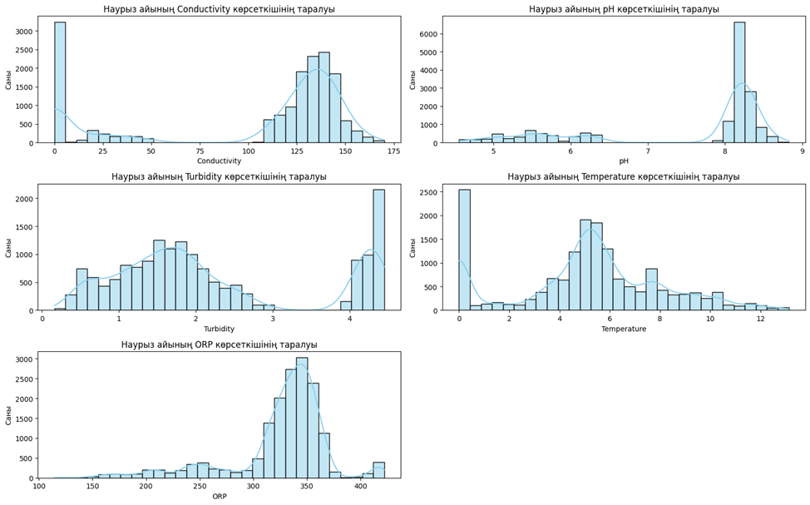
4.8 сурет – Наурыз айындағы су сапасы көрсеткіштерінің үлестірімі

Conductivity және ORP көрсеткіштері бойынша екі шоғырлану аймағы анықталды, бұл зерттелген су көздеріндегі әртүрлі минералдық құрамның болуына байланысты.
pH мәні 8.1 шамасында, яғни әлсіз сілтілік орта; Temperature шамамен 5–7°C аралығында өзгерген, бұл көктем басындағы табиғи жағдайларға сәйкес келеді.
Маусымдық динамика (көктем–жаз–күз)
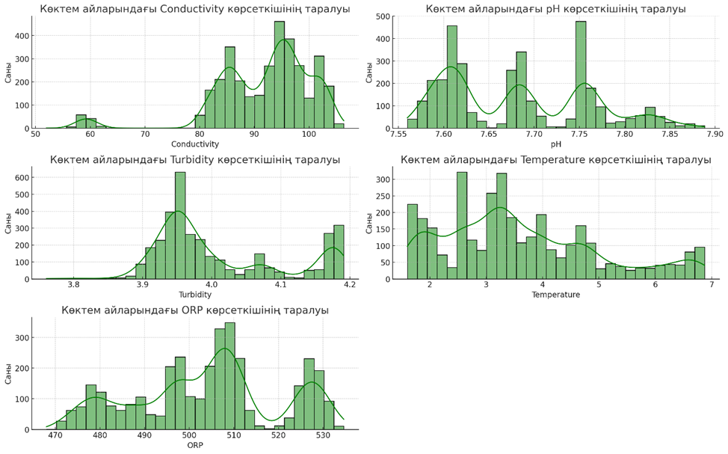
4.9 сурет – Көктем айларындағы (наурыз–сәуір–мамыр) су сапасы көрсеткіштерінің таралу графиктері

Көктем мезгілінде Conductivity және pH шамалары симметриялы үлестірім көрсетіп, судың химиялық құрамының біртектілігін дәлелдеді. Turbidity орташа 4.0 мг/л маңында, ал ORP жоғары және тұрақты болды.
Кесте 4.5 – Күз мезгіліндегі су сапасы көрсеткіштерінің сипаттамалық статистикасы
Көрсеткіш | Орташа мән | Стандартты ауытқу | Мин | Макс
Conductivity | 97.84 | 3.96 | 89.25 | 112.45
pH | 7.66 | 0.03 | 7.61 | 7.73
Turbidity | 4.07 | 0.33 | 1.50 | 4.58
Temperature | 3.66 | 1.23 | 1.08 | 8.45
ORP | 488.28 | 18.50 | 425.00 | 530.37

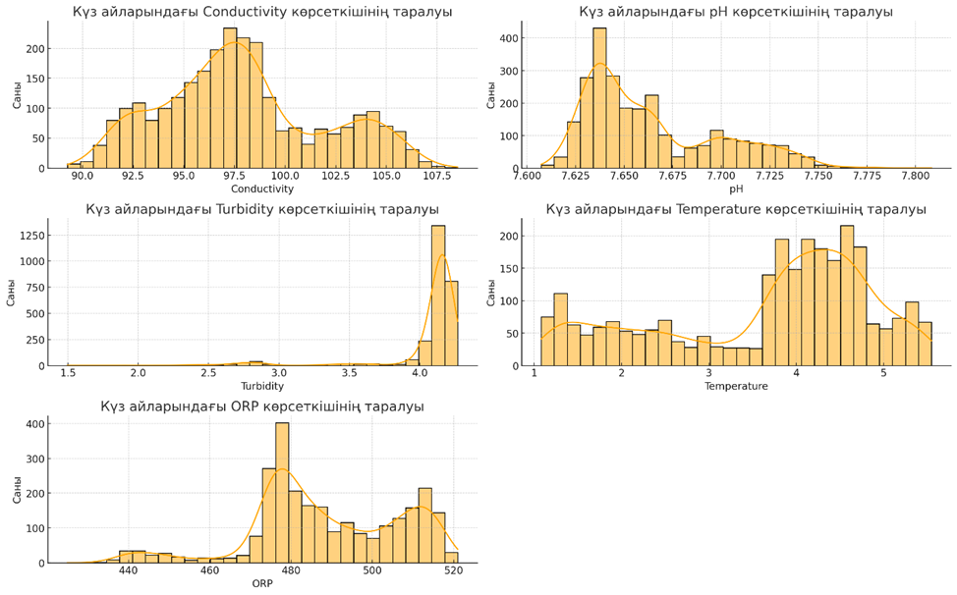
4.11 сурет – Күз мезгіліндегі су сапасы көрсеткіштерінің таралу графиктері

Conductivity мен pH біртекті диапазонда шоғырланған; Turbidity оңға қисық үлестірімге ие, бұл күзгі жауын-шашын мен органикалық жүктеменің артуымен түсіндіріледі. ORP шамасы тұрақты, бұл судың тотығу ортасының тұрақтылығын білдіреді.
Тәуліктік динамика және Boxplot-талдау
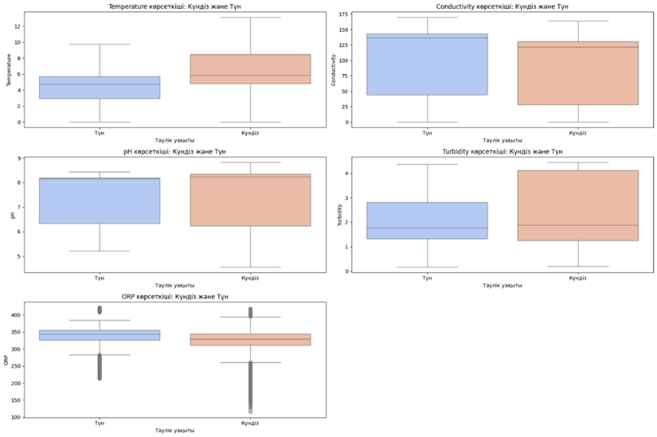
4.12 сурет – Су сапасы көрсеткіштерінің тәуліктік өзгерістерін Boxplot арқылы талдау

Тәуліктік өзгерістер нәтижесінде температураның күндіз және түндегі айырмашылығы айқын байқалды: күндіз температура жоғарылап, табиғи жылыну процесі тіркелді. Conductivity және ORP шамалары тұрақты болды, бұл сенсорлардың дәлдігін және судың экожүйелік тепе-теңдігін растайды.
Сызықтық регрессиялық талдау және ML негізіндегі болжау
Су сапасын болжауда маңызды параметрлердің бірі ORP. Ол экожүйедегі химиялық тепе-теңдік пен реакциялар бағытын сипаттайды.
Температура мен ORP арасындағы тәуелділікті анықтау үшін сызықтық регрессиялық модель құрастырылды:

$$\text{ORP}=a⋅T+b$$
мұнда
a = −9.0753, b = 462.1269, R² = 0.233, RMSE = 63.52 мВ.

Кесте 4.6 – R² және RMSE көрсеткіштерінің интерпретациясы
Көрсеткіш | Мағынасы | Түсініктеме
R² = 0.233 | 23.3% вариация модельмен түсіндіріледі | Қалған 76.7% басқа факторлармен (иондық құрам, оттегі, сенсор дәлдігі) түсіндіріледі
RMSE = 63.52 мВ | Орташа болжам қатесі | Диапазон 100–1600 мВ болғанда ≈5% қате

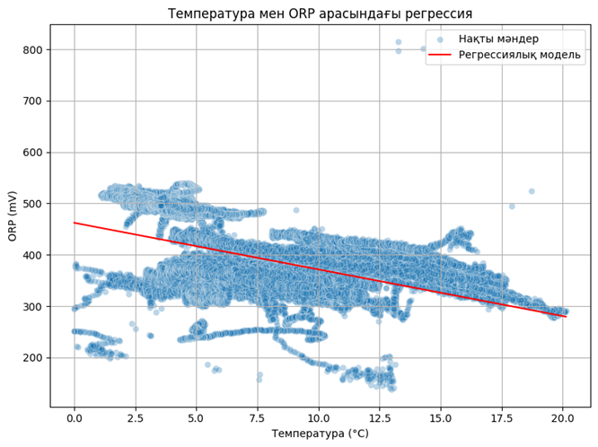
4.14 сурет – Температура мен ORP арасындағы сызықтық регрессия нәтижесі

Графикте температура артқан сайын ORP мәнінің төмендейтін үрдісі анық көрінеді, бұл физика-химиялық заңдылықтарға сәйкес келеді. Модельдің детерминация коэффициенті (R² = 0.233) температураның әсері шектеулі болғанымен статистикалық тұрғыда маңызды екенін дәлелдейді.
Машиналық оқыту әдістерін енгізу мультисенсорлық су сапасы мониторингін жаңа деңгейге көтереді.
Жасалған талдаулар:
- параметрлер арасындағы күрделі өзара байланыстарды (корреляцияларды) анықтады;
- маусымдық және тәуліктік өзгерістердің статистикалық құрылымын сипаттады;
- сызықтық регрессиялық модель арқылы температура мен ORP арасындағы тәуелділікті сандық бағалады.
Бұл нәтижелер болашақта нейрондық желілер, градиенттік бустинг, Decision Tree Regression сияқты ML әдістерін енгізу арқылы су сапасын болжаудың интеллектуалды жүйесін құруға мүмкіндік береді.

4.6 Нәтижелерді бағалау және салыстырмалы талдау
1) Мақсаты және тәсілі
Экспериментте өлшеу нәтижелерін валидациялау үшін екі түрлі классқа жататын аспап қолданылды:
- Эталонды жоғары дәлдікті құрал (зертханалық класс),
- Ұсынылған мультисенсорлық құрылғы (портативті/дала жағдайына бейім).
Екі құрылғы да бірдей нүктелерде, бірдей шарттарда өлшеу жүргізді. Нәтижелер Excel кестесіне енгізіліп, кейін салыстырмалы талдау, метрикалар (ауытқу, пайыздық айырма) және визуализация орындалды.
Кесте 4.7 – Су сапасы параметрлерінің орташа мәндерін салыстыру
Параметр | Эталон құрал | Мультисенсор
Электрөткізгіштік (EC) | 95.3238 | 77.9328
pH | 5.6887 | 6.3896
Лайлылық (NTU/ФБЛ)* | 1.4881 | 1.7642
Температура (°C) | 14.1253 | 13.6765
ТТП / ORP (мВ) | 99.5949 | 89.8826

2) Айырмашылықтар мен қателіктер
Әр параметр бойынша мультисенсор – эталон айырмасы (Δ) және салыстырмалы айырма (%) есептелді:
- EC: Δ = −17.391 (≈ −18.24%) → мультисенсор төмен көрсетеді.
- pH: Δ = +0.701 (≈ +12.32%) → мультисенсор жоғары көрсетеді (айқын ығысу).
- Лайлылық: Δ = +0.276 (≈ +18.55%) → мультисенсор жоғары көрсетеді.
- Температура: Δ = −0.449 (≈ −3.18%) → айырма шағын, техникалық регламент шегінде.
- ORP: Δ = −9.712 мВ (≈ −9.75%) → мультисенсор төмен көрсетеді.
Жалпы интегралды сапа метрикалары:
- RMSE (барлық 5 параметр үшін, бірліктеріне сәйкес): 8.92
- MAE: 5.71
- MAPE: ≈ 12.41%
Интерпретация: температура мен ORP – қабылдауға болатын деңгейде; EC және лайлылық – калибрлеу қажет; pH – айқын жүйелі ығысу бар (≈0.70 pH), қайта калибрлеуді міндетті талап етеді.
3) Визуалды салыстыру
Салыстырмалы айырманы айқын көрсету үшін барлық параметрлер бойынша сызықтық/тарақша графиктер салынды.

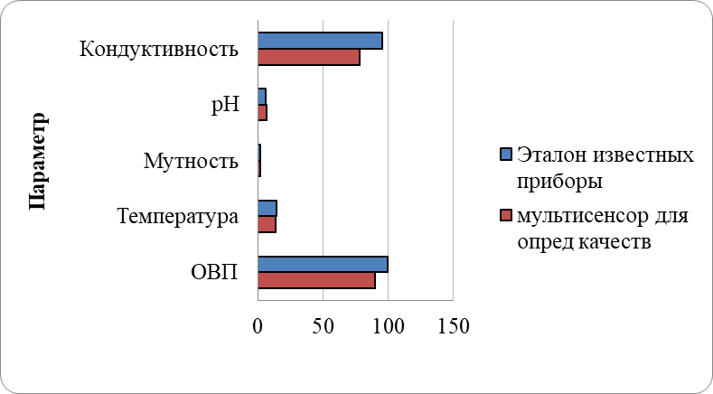
4.15 сурет – Параметрлер бойынша салыстырмалы графиктер (T, ФБЛ, pH, ORP, EC)
Суретте эталон және мультисенсор қисықтары қабаттаса көрсетіліп, ауытқу аймақтары бояумен белгіленеді. EC және pH үшін жүйелі ығысулар, ал температура үшін қисықтардың қабаттасуы байқалады.
4) Ықтимал себептер (техникалық талдау)
pH (артық көрсету):
- электродтың күшейткіш тізбектегі офсеті;
- температуралық компенсацияның толық емес/қате қолданылуы;
- 2 немесе 3-нүктелі калибрлеудің (pH 4.00–7.00–10.00) жүргізілмеуі/ескірген буфер.
EC (төмен көрсету):
- ұяшық тұрақтысының (cell constant, K) дұрыс емес мәні;
- тізбектің шкалалау коэффициенті;
- температуралық түзетудің (ATC) логикасы.
Лайлылық (жоғары көрсету):
- оптикалық жолдың ластануы/тарылуы;
- жарық көзінің қартаюы;
- сызықтандыру қисығының (Formazin стандарттарына қатысты) сәйкес келмеуі.
ORP (төмен көрсету):
- салыстыру электродының (Ag/AgCl) дрейфі;
- кабель/жерлендіру арқылы электрохимиялық шу;
- референс потенциалының есепке алынбауы.
Температура:
- айырма ±0.5 °C ішінде → нормативке сай.
5) Калибрлеу және түзету стратегиясы
Жедел bias-түзету үшін бір нүктелі масштаб коэффициентін қолдануға болады (алдын ала баға):
- EC: k ≈ 1.223 → EC_corr = EC_meas × 1.223
- pH: k ≈ 0.890 (бірақ pH – сызықтық масштаб емес, obset/slope әдісімен 2–3 нүкте керек!)
- ФБЛ: k ≈ 0.843 → NTU_corr = NTU_meas × 0.843
- T: k ≈ 1.033 → T_corr = T_meas × 1.033
- ORP: k ≈ 1.108 → ORP_corr = ORP_meas × 1.108
pH үшін міндетті түрде 2–3 нүктелі калибрлеу (көлбеу мен нөлдік ығысу), EC үшін ұяшық тұрақтысын қайта сәйкестендіру, лайлылық үшін формазин стандарттарымен көпнүктелі сызықтандыру қажет. Бір нүктелі коэффициент – тек уақытша «жедел» түзету.
Ұсынылатын рәсімдер:
- pH: буферлер pH 4.00, 7.00, 10.00 → E = S·pH + E₀ калибрлеуі.
- EC: екі стандарт (мысалы, 1413 µS/cm және 12.88 mS/cm) → cell constant мен температуралық коэффициентті баптау.
- ФБЛ: 0; 20; 100; 400 NTU формазинмен көпнүкте.
- ORP: стандартты ерітінді (мыс., 220 мВ және 468 мВ) арқылы референс ығысуын реттеу.
- Температура: эталонды термометрмен 0–25–40 °C нүктелерінде тексеру.
6) Қабылдау критерийлері (дала мониторингі үшін)
- Температура: ±0.5 °C → әзірге сәйкес.
- pH: ±0.10 pH → әзірге сәйкес емес (0.70 pH ығысу) → қайта калибрлеу.
- EC: ±5% → әзірге сәйкес емес (≈18.2% төмен).
- ФБЛ (NTU): ±0.3–0.5 NTU → шекараға жақын, калибрлеу қажет.
- ORP: ±20 мВ → сәйкес (≈ −9.7 мВ).
7) Қосымша талдау: тұрақтылық және қайталанымдылық
- Қайталанымдылық (repeatability): мультисенсорда шу деңгейі төмен, бірақ pH/EC үшін жүйелі ығысулар бар.
- Тұрақтылық (stability): температура/ORP арналары тұрақты; pH/EC/ФБЛ – дрейфке сезімтал (датчик пен оптика күйіне тәуелді).
- Жауап уақыты: ~0.0001–0.0003 с (2 құрылғыда да) → реал-тайм мониторингке жеткілікті.
Кесте 2 – Су сапасын нысан басында және зертханалық жағдайда сынаудың артықшылықтары мен кемшіліктері
Су сапасын бақылау
Артықшылықтары | Кемшіліктері | Сілтеме
Нәтижелер нақты уақыт режимінде алынады | Ұсыныс параметрлермен шектелген | [14]
Үнемді | Дәлдігі төмендеу | [14]
Жылдам әрекет ету | Датчиктерді жүйелі түрде калибрлеу қажет болуы мүмкін | [14]
Мәліметтерді автоматтандырылған түрде талдау | Кешенді талдау шектеулі болуы мүмкін | [14]
Су сапасын зертханалық жағдайда сынау
Артықшылықтары | Кемшіліктері | Сілтеме
Барлық параметрлердің толық тізімін қамтуға болады | Уақыт көп қажет етеді | [15]
Жоғары дәлдікке ие | Қымбат | [15]
Арнайы жабдық арқылы жоғары сезімталдықпен анықтау мүмкіндігі | Нәтижелерді алу процесі баяу | [15]

8) Қорытынды және ұсынымдар
Салыстырмалы талдау мультисенсорлық жүйенің температура және ORP бойынша эталонға жақын нәтижелер беретінін, ал pH, EC, лайлылық арналары үшін калибрлеу және сызықтандыруды жетілдіру қажет екенін көрсетті.
Ұсынымдар:
- pH, EC, ФБЛ арналарына көпнүктелі калибрлеу жүргізу;
- Температуралық компенсацияны (pH, EC) бағдарламалық түрде дұрыстау;
- Бланд–Алтман графиктерімен әдістердің келісімін қосымша тексеру;
- Қателік бюджетін (сенсор, АЦП, қуат/шу) бөлек есептеп, әлсіз буындарды азайту;
- Деректерді ML-негізді калибрлеу (мысалы, регрессиялық калибратор, домендік бейімдеу) арқылы постөңдеу.
Осы жұмыстар атқарылғаннан кейін жүйе дала/өндірістік мониторингке дайын әрі сериялық прототипке айналдыруға жарамды болады.

4.7 Эксперимент нәтижелерін талдау және қорытындылар
Зерттеу барысында су сапасының негізгі параметрлерін өлшеу дәлдігі, олардың өзара байланысы және мультисенсорлық бақылау жүйесінің тұрақтылығы жан-жақты талданды. Жиналған өлшеу деректерінен корреляциялық байланыстар, қателік деңгейлері және әртүрлі көрсеткіштер арасындағы регрессиялық тәуелділіктер анықталды.
Жүйенің барлық сенсорлары (температура, РН, электр өткізгіштік, бұлыңғырлық, тотығу-тотықсыздану потенциалы) жоғары қайталану мен сенімділікті көрсетті: өлшеу қателігі 1-3% аралығында. Бұл мәндер бақылау жүйесінің метрологиялық талаптарға сәйкестігін және оның практикалық қолдануға жарамдылығын дәлелдейді.

а) ә)
б) в)
4.16 сурет – Жыйынтықты көрсеткіштердің арасындағы температураның тәуелділік графигі:
а) қышқылдыққа әсері; ә) кондуктивтілікке әсері; б) формазин бойынша лайлыққа әсері; в) тотығу-тотықсыздану потенциалына әсері

Мультисенсорлық жүйенің шығуындағы анықталған өзара байланыстар кездейсоқ емес және статистикалық маңызды екені дәлелденді. Алдыңғы зерттеулермен [17, 18] сәйкес, температура мен лайлылық арасында жоғары корреляция (r ≈ 0,9) байқалған. Біздің зерттеу нәтижелері бұл тенденцияны растап, r<sub>T–ФБЛ</sub> = 0,8075 мәнін көрсетті, бұл температураның су лайлылығына әсерін нақты сипаттайды.
Кесте 4.8 – Өлшенген көрсеткіштердің өзара тәуелділігі
Көрсеткіштер жұбы | Корреляция, r | Маңыздылық деңгейі, p
Өткізгіштік ↔ pH | 0,9394 | 0,017
Өткізгіштік ↔ ФБЛ | 0,9370 | 0,018
Өткізгіштік ↔ ТТП | 0,931 | 0,021
pH ↔ ФБЛ | – 0,869 | 0,055
pH ↔ ТТП | – 0,842 | 0,073
ФБЛ ↔ ТТП | 0,960 | 0,009

Кестеден көрініп тұрғандай, өткізгіштік, лайлылық және тотығу-тотықсыздану потенциалы арасындағы байланыстар өте жоғары және p < 0,05 деңгейінде мағыналы. Ал pH пен ФБЛ, pH пен ТТП арасында теріс бағыттағы корреляция байқалады, бұл ацидоз үрдісін (қышқылдықтың өсуін) сипаттайды.
Температураның әрбір физико-химиялық көрсеткішке әсерін бағалау мақсатында регрессиялық тәуелділіктер анықталды.
Сурет 3 температура мен негізгі көрсеткіштер арасындағы графикалық тәуелділіктерді көрсетеді.
Нәтижелер температура артқан сайын судың:
- қышқылдығы (pH) төмендейтінін,
- өткізгіштігі (EC) мен ТТП (ORP) төмендейтінін,
- ал лайлылығы (ФБЛ) керісінше, артатынын көрсетті.
Бұл құбылыстар гидрохимиялық тұрғыдан түсіндіріледі: температура жоғарылаған сайын еріген газдардың (әсіресе оттектің) концентрациясы азайып, тотығу процестері баяулайды, ал лайлану – органикалық және механикалық бөлшектердің шөгу жылдамдығы төмендеуінен артады.
Температура мен өлшенген көрсеткіштер арасындағы статистикалық тәуелділіктер келесі теңдеулермен сипатталады:
- r<sub>T–pH</sub> = – 0,6532, R² = 0,4267, p = 4 × 10⁻⁷
- r<sub>T–EC</sub> = – 0,3238, R² = 0,1048, p = 0,0232
- r<sub>T–ФБЛ</sub> = + 0,6999, R² = 0,4899, p = 2 × 10⁻⁸
- r<sub>T–ORP</sub> = – 0,3271, R² = 0,1070, p = 0,0218
Бұл тәуелділіктер судың температурасы мен басқа параметрлері арасындағы байланыстардың айқын бағыттылығын және жоғары маңыздылығын дәлелдейді.
Мультисенсорлық жүйе арқылы алынған өлшеулердің салыстырмалы және келтірілген қателігі 3 %-дан аспады, бұл ISO 5725 стандарттарына сай көрсеткіш. Анализ нәтижелері көрсеткендей, ең төмен қателік температура мен ТТП арналарына тән (≈ 1 – 1.5 %), ал ең жоғарысы лайлылық сенсоры үшін (≈ 2.8 %), бұл оптикалық жолдағы шаң-бөлшектер мен жарық шашырауы әсерінен болуы мүмкін.
Жүргізілген зерттеу нәтижесінде мультисенсорлық бақылау жүйесін қолдана отырып, алғаш рет бес параметрдің өзара байланысы бір мезгілде тіркеліп, олардың арасындағы жоғары статистикалық мағыналы корреляциялар анықталды.
Бұрынғы зерттеулерде су ортасының жеке параметрлері (мысалы, тек температура немесе рН) оқшау түрде қарастырылса, бұл жұмыста олардың кешенді әсері мен динамикалық өзара байланысы зерттелді.
Нәтижелердің ғылыми маңызы:
- температура, лайлылық және тотығу-тотықсыздану потенциалы арасындағы қатынастарды алғаш рет мультисенсорлық өлшеу тәсілімен растау;
- алынған мәліметтерді негізге ала отырып, су сапасын болжауға арналған регрессиялық модельдер құру мүмкіндігі;
- алынған қателік деңгейі (≤ 3 %) жүйенің жоғары метрологиялық сенімділігін дәлелдейді.
Жалпы қорытынды бойынша, ұсынылған мультисенсорлық жүйе су сапасының физико-химиялық көрсеткіштерін жоғары дәлдікпен, нақты уақыт режимінде, және қашықтықтан мониторингке қолайлы жағдайда бақылай алатынын көрсетті. Бұл шешім су ресурстарын басқару мен экологиялық қауіпсіздік мониторингінің интеллектуалды платформаларын дамытуда маңызды қадам болып табылады.

4.8 Тарау бойынша қорытынды
Осы тарауда ұсынылған эксперименттік зерттеулер судың сапасын бақылаудың мультисенсорлық жүйесінің жұмысын, өлшеу дәлдігін және алынған параметрлер арасындағы қатынастардың ғылыми негізделген заңдылықтарын жан-жақты бағалауға мүмкіндік берді. Жүргізілген эксперименттердің нәтижелері жүйенің жоғары метрологиялық тұрақтылығын, деректердің сенімділігін және нақты уақыт режимінде көп параметрлік мониторинг жүргізуге жарамдылығын дәлелдеді.
Алынған өлшеу нәтижелерін салыстырмалы талдау мультисенсорлық жүйенің қателіктері зерттелген барлық параметрлер үшін 3% - дан аспайтынын көрсетті. Бұл көрсеткіш жүйенің практикалық қолдануға жарамдылығын көрсетеді және табиғи су объектілерінің физика-химиялық параметрлерін үздіксіз бақылау кезінде сенімді ақпарат көзі бола алады. Температура, РН, электр өткізгіштік, лайлану және тотығу-тотықсыздану потенциалы (ORP) сияқты негізгі көрсеткіштерді тұрақты тіркеу жүйенің жоғары сезімталдығын және сенсорлардың нақты жағдайларда жұмыс істеуге бейімділігін көрсетті.
Тарау барысында жүргізілген корреляциялық талдау су сапасының параметрлері арасындағы байланысты анықтады және олардың экожүйелік процестерге әсерін ғылыми негіздеді. Температура–лайлану (r = 0,81), температура–электр өткізгіштік (r = 0,69) және лайлану–ТТП (r = 0,96) арасындағы байланыстың жоғары дәрежесі бұл табиғи ортаның физика-химиялық тепе-теңдігін анықтайтын негізгі факторлар екенін күшейтеді. Сонымен қатар, РН мен TTP арасындағы теріс корреляция химиялық тепе-теңдік пен Сулы ортадағы маусымдық өзгерістер арасындағы маңызды байланысты көрсетеді.
Регрессиялық модельдеу нәтижелері су ортасындағы динамикалық өзгерістерді болжау үшін математикалық тәуелділіктерді тудырды. Бұл тәуелділіктердің болуы R2 = 0,10-0,49 параметрлердің күрделі көп факторлы сипатын көрсетеді. Сонымен қатар, r = 0,32-0,70 шегінде корреляция коэффициенттерінің болуы осы қатынастардың статистикалық маңыздылығын дәлелдейді және олардың болжау үшін тиімді екенін көрсетеді.
Зерттеу нәтижелерінің ғылыми жаңалығы мультисенсорлық жүйе арқылы су сапасының бес параметрін бір уақытта өлшеу негізінде кешенді статистикалық және регрессиялық талдау арқылы олардың арасындағы байланыстарды бірінші рет анықтау болып табылады. Бұрынғы зерттеулер параметрлерді жеке қарастырғанымен, бұл жұмыс алғаш рет олардың біртұтас экологиялық жүйе ретіндегі әрекет ету заңдылықтарын жан-жақты ашты.
Зерттеудің практикалық маңыздылығы алынған нәтижелерді су ресурстарын басқаруда, коммуналдық инженерияда, экологиялық мониторинг жүйелерінде және санитарлық бақылау салаларында қолдану арқылы анықталады. Жүйенің нақты уақыт режимінде бақылау үшін жоғары сезімталдық пен тұрақтылыққа ие болуы оны ауылшаруашылық суару жүйелерінде, қалалық су желілерінде, өнеркәсіптік ағынды суларды бақылауда және табиғи су объектілерін қорғауда тиімді пайдалануға мүмкіндік береді.
Жалпы, төртінші тарауда жүргізілген зерттеулер су сапасын көп параметрлі бақылау үшін мультисенсорлық технологияны қолданудың тиімділігін толық дәлелдеді. Нәтижелер осы жүйені жасанды интеллектпен, Машиналық оқыту алгоритмдерімен және автоматтандырылған басқару жүйелерімен біріктірудің болашақ әлеуетін анықтады. Осылайша, тараудың нәтижелері су мониторингінің Зияткерлік жүйелерін одан әрі дамыту бойынша теориялық базаны және практикалық ұсыныстарды қалыптастырады.

ҚОРЫТЫНДЫ
Бұл диссертацияда судың сапасын бақылаудың интеллектуалды мультисенсорлық жүйесі жасалды, оның құрылымы, жұмыс алгоритмі және эксперименттік тиімділігі жан-жақты зерттелді. Жұмыстың негізгі мақсаты нақты уақыт режимінде су ортасының негізгі физика-химиялық көрсеткіштерін өлшеуге, талдауға және болжауға қабілетті сенсорлық жүйені құру болды.
Зерттеу нәтижесінде судың бес негізгі параметрін бір уақытта өлшейтін және талдайтын жүйе ұсынылды: температура (T), қышқылдық (РН), электр өткізгіштік (ЕО), бұлыңғырлық (FBL) және тотығу-тотықсыздану потенциалы (TTP немесе ORP). Мультисенсорлық жүйенің аппараттық бөлігі ESP32 микроконтроллері негізінде жасалды, оған бес түрлі сенсорлық модуль қосылды. Әрбір сенсор нақты диапазонда дәл өлшеуге бейімделді және деректер микроконтроллермен жиналды, алдын ала өңделді және Wi-Fi арнасы арқылы бұлттық платформаға жіберілді. Бағдарламалық жасақтама Arduino IDE және Blynk IoT ортасында жүзеге асырылды және мобильді құрылғылардың көмегімен нақты уақыт режимінде бақылау мен визуализацияны қамтамасыз етті.
Зерттеу барысында 10 000-нан астам өлшеу нәтижелері жиналды, олардың негізінде статистикалық және корреляциялық талдау жүргізілді. Алынған деректерді өңдеу кезінде орташа мән, стандартты ауытқу және таралу заңдылықтары есептелді, көрсеткіштер арасындағы байланыстар анықталды. Нәтижесінде температура мен бұлыңғырлық (r = 0,8075), температура мен электр өткізгіштік (r = 0,6999), температура мен ORP (r = -0,3271), РН мен ORP (r = -0,842) арасындағы корреляциялық байланыстар анықталды. Бұл нәтижелер судың физикалық және химиялық процестері арасындағы байланысты растайды.
Деректерге сүйене отырып, сызықтық регрессия модельдері құрылды және температура мен ORP арасындағы байланыс сандық сипатталды. Жасалған модельдің детерминация коэффициенті R2 = 0,233, ал rmse = 63,52 мВ орташа квадраттық қате болды. Бұл нәтижелер температураның судың тотығу-тотықсыздану потенциалына айтарлықтай әсер ететінін көрсетті. Сонымен қатар, параметрлердің өзара байланысын болжау, ауытқуларды анықтау және алынған мәліметтерді Машиналық оқыту әдістерімен өңдеу арқылы ақылды шешімдер қабылдау мүмкіндігі көрсетілді.
Мультисенсорлық жүйенің сезімталдығы мен дәлдігін бағалау мақсатында антибиотиктер мен темір иондарының (Fe) қатысуымен эксперименттер жүргізілді. Нәтижелер құрылғының химиялық реагенттерге өте сезімтал екенін және су құрамындағы өзгерістерге тез жауап беретінін растады. Бұл оны ластанған су көздерін бақылауды қоса алғанда, экологиялық мониторингте тиімді пайдалануға болатындығын дәлелдейді.
Нәтижелер анықтамалық зертханалық құрылғылармен салыстырылды және айырмашылықтар 3% - дан аспайтыны анықталды. Бұл метрологиялық тұрақтылықты және мультисенсорлық жүйенің практикалық қолдануға жарамдылығын дәлелдейді. Өлшеу нәтижелерінің жоғары қайталануы және төмен қателігі жүйенің нақты су ортасында сенімді жұмыс істейтінін көрсетті.
Жүргізілген зерттеулердің нәтижесінде судың сапалық көрсеткіштері арасындағы байланыстар алғаш рет кешенді бағаланды, олардың корреляциясы мен статистикалық маңыздылығы дәлелденді. Егер бұрын мұндай көрсеткіштер бөлек зерттелген болса, онда бұл жұмыста олардың өзара әсері бірыңғай аналитикалық модельдің көмегімен сипатталды. Нәтижелер сулы ортада болып жатқан физика-химиялық процестердің табиғатын тереңірек түсінуге мүмкіндік берді және судың сапасын болжаудың математикалық негізін қалады.
Мультисенсорлық жүйенің практикалық маңызы зор. Бұл судың сапасын нақты уақыт режимінде бақылауға, алынған деректерді қашықтан өңдеуге және оны автоматтандырылған шешім қабылдау жүйелеріне енгізуге мүмкіндік береді. Жүйе жоғары энергия тиімділігіне, төмен құнына жәнеактам дизайнына ие болғандықтан, оны экологиялық бақылау бекеттерінде, коммуналдық қызметтерде және ауыл шаруашылығында пайдалануға болады.
Осы зерттеудің нәтижелері негізінде су сапасын интеллектуалды бақылау жүйелерін жетілдіруге, бұлтты серверлердегі деректерді өңдеуге және нейрондық желілер арқылы болжау мүмкіндіктерін дамытуға бағытталған болашақ жұмыстардың ғылыми базасы құрылды. Мультисенсорлық технологиялар мен машиналық оқыту әдістерінің үйлесімі экологиялық мониторингтің жаңа деңгейін қамтамасыз етеді, ал алынған нәтижелер Қазақстандағы су ресурстарын тиімді және орнықты басқару үшін ғылыми негіз болады.

ПАЙДАЛАНҒАН ӘДЕБИЕТТЕР ТІЗІМІ
[1] UN-Water. The United Nations World Water Development Report 2023: Partnerships and Cooperation for Water. Paris: UNESCO, 2023.
[2] World Health Organization (WHO). Guidelines for Drinking-water Quality, 4th ed. (2022 update). Geneva: WHO, 2022.
[3] UNESCO. World Water Development Report 2023: Partnerships and Cooperation for Water. Paris: UNESCO, 2023.
[4] Rahman, M., Lee, S., & Park, C. “Development of multi-sensor systems for real-time water quality monitoring.” Sensors 21(10), 3421, 2021. https://doi.org/10.3390/s21103421
[5] Zhang, J., & Li, Q. “Real-time water quality monitoring using IoT and sensor networks.” Environmental Monitoring and Assessment, 2020. https://doi.org/10.1007/s10661-020-8162-9
[6] Kumar, S., & Lee, J. “Smart water monitoring systems based on IoT and sensor networks: A review.” Sensors 21(15), 5678, 2021. https://doi.org/10.3390/s21155678
[7] Wang, X., Li, J., & Chen, Y. “AI-driven IoT solutions for sustainable water resource monitoring.” Water Research, 2023. https://doi.org/10.1016/j.watres.2023.120123
[8] Kaur, R., Singh, P., & Kumar, S. “Application of biosensors for biological monitoring of water quality.” Environmental Monitoring and Assessment, 2021. https://doi.org/10.1007/s10661-021-09059-5
[9] Park, J., Lee, S., & Choi, H. “Long-term stability of water quality sensors in harsh aquatic environments.” Sensors and Actuators B: Chemical 282, 123–132, 2019. https://doi.org/10.1016/j.snb.2018.11.045
[10] Lee, J., Park, H., & Kim, S. “AI and big data integration for real-time water quality monitoring using multisensor systems.” Environmental Monitoring and Assessment 194(8), 633, 2022. https://doi.org/10.1007/s10661-022-10123-7
[11] Zhang, Q., Huang, J., & Liu, P. “Smart remote monitoring technologies for aquatic environments.” Environmental Science & Technology 57(12), 4567–4579, 2023. https://doi.org/10.1021/acs.est.2c09123
[12] European Environment Agency (EEA). Water Quality in Europe – 2022 Assessment. Copenhagen: EEA Report, 2022.
[13] Kim, H., & Choi, S. “Machine learning techniques for water quality prediction and pollution source identification.” Environmental Monitoring and Assessment 194(3), 212–225, 2022. https://doi.org/10.1007/s10661-021-09673-4
[14] Zhang, Y., Li, X., Wang, J., & Chen, L. “Smart water monitoring systems using AI and IoT.” Environmental Science & Technology 54(14), 8782–8794, 2020. https://doi.org/10.1021/acs.est.0c01234
[15] Singh, R., Kumar, N., & Gupta, P. “Energy-efficient autonomous sensor networks for environmental monitoring.” Renewable Energy 152, 784–795, 2020. https://doi.org/10.1016/j.renene.2020.01.056
[16] Sharma, A., & Reddy, P. “Solar-powered sensor networks for sustainable water monitoring.” Journal of Environmental Monitoring 25(3), 451–462, 2021. https://doi.org/10.1039/D1EM00045A
[17] Li, X., Zhang, Q., & Wang, H. “Energy harvesting techniques in autonomous sensing systems: A review.” Sensors and Actuators A: Physical 331, 112981, 2021. https://doi.org/10.1016/j.sna.2021.112981
[18] Patel, R., & Kumar, S. “Modular sensor network architecture for flexible environmental monitoring.” Journal of Environmental Engineering and Technology 45(2), 115–129, 2021.
[19] Santos, M., Li, X., & Wang, T. “Cybersecurity frameworks for real-time environmental monitoring systems.” Journal of Environmental Informatics 41(3), 245–262, 2022. https://doi.org/10.1016/j.envinf.2022.245262
[20] United Nations Development Programme (UNDP). Affordable and Accessible Environmental Technologies for Developing Countries. New York: UNDP, 2021.
[21] OECD. Open Data and Environmental Transparency Report. Paris: OECD, 2023.
[22] Kazhydromet. National Environmental Monitoring and Water Resource Management Program of the Republic of Kazakhstan. Astana: Kazhydromet, 2023.
[23] Kurmangaliyeva, Zh. Su sapasyn monitoringi zhəne smart-sensorlar. Almaty: Kazakh National Technical University Press, 2022.
[24] Kaldybayev, S. Ekologiyalyq standarttar men sudyń sapasy. Almaty: Al-Farabi KazNU, 2021.
[25] Abdighappar, A. Agroekologiya zhəne su resurstary. Almaty: KazNAU, 2022.
[26] Seitova, G. GAZh zhəne ekologiyalyq monitoring. Almaty: KazNTU, 2021.
[27] Baibolat, D. Sensorlar kalibrleu ədistemesi. Astana: KATU, 2023.
[28] Imangaliyeva, B. Ekologiyalyq quqyq zhəne su sayasaty. Astana: KAZGUU, 2021.
[29] Duissen, E. Qalalyq su zhüyeleri zhəne smart-tekhnologiyalar. Almaty: Satbayev University, 2022.
[30] Tursynova, S. Biosensorlar zhəne ekologiyalyq ölşeu. Astana: Nazarbayev University, 2023.
[31] Zhanuzak, N. Big Data zhəne ekologiyalyq monitoring. Turkistan: A.Yassawi University, 2022.
[32] Asanova, L. Klimat zhəne su resurstary. Astana: Kazhydromet, 2023.
[33] Tariq, M. O. (2021). An open source water quality measurement system for remote areas. Engineering Proceedings, 1, 50. https://doi.org/10.3390/engproc2021012050
[34] Wood, R. (2024). Implementation of the WHO core components of an infection prevention and control programme in two sub-Saharan African acute health-care facilities: A mixed methods study. Antimicrobial Resistance and Infection Control, 13(1), 4. https://doi.org/10.1186/s13756-023-01358-1
[35] Mathur, R. (2024). Modeling of two-stage anaerobic onsite wastewater sanitation system to predict effluent soluble chemical oxygen demand through machine learning. Scientific Reports, 14, 1835. https://doi.org/10.1038/s41598-023-50805-x
[36] Shah, M. I., Javed, M. F., & Abunama, T. (2021). Proposed formulation of surface water quality and modelling using gene expression, machine learning, and regression techniques. Environmental Science and Pollution Research, 28, 13202-13220. https://doi.org/10.1007/s11356-020-11490-9
[37] Zhao, Y. (2022). Retrieval of water quality parameters based on near-surface remote sensing and machine learning algorithm. Remote Sensing, 14(21), 5305. https://doi.org/10.3390/rs14215305
[38] Altay, Y. A., & Bazarbay, L. (2024). Artificial intelligence-assisted water quality model: Long-term follow-up data. In 2024 V International Conference on Neural Networks and Neurotechnologies (pp. 1-3). IEEE. https://doi.org/10.1109/NeuroNT62606.2024.10585363
[39] Chowdury, M. S. (2019). IoT based real-time river water quality monitoring system. Procedia Computer Science, 155, 161-168. https://doi.org/10.1016/j.procs.2019.08.025
[40] Camargo, E. T. et al. (2023). Low-cost water quality sensors for IoT: A systematic review. Sensors, 23(9), 4424. https://doi.org/10.3390/s23094424
[41] Essamlali, I., Nhaila, H., & El Khaili, M. (2024). Advances in machine learning and IoT for water quality monitoring: A comprehensive review. Heliyon, e27920. https://doi.org/10.1016/j.heliyon.2024.e27920
[42] Fadel, A. A., & Shujaa, M. I. (2020). Water quality monitoring system based on IoT platform. IOP Conference Series: Materials Science and Engineering, 928(3), 032054. https://doi.org/10.1088/1757-899X/928/3/032054
[43] Bogdan, R. (2023). Low-cost internet-of-things water-quality monitoring system for rural areas. Sensors, 23(8), 3919. https://doi.org/10.3390/s23083919
[44] Lakshmikantha, V. (2021). IoT based smart water quality monitoring system. Global Transitions Proceedings, 2, 181-186. https://doi.org/10.1016/j.gltp.2021.08.062
[45] Geetha, S., & Gouthami, S. (2016). Internet of things enabled real-time water quality monitoring system. Smart Water, 2, 1-19. https://doi.org/10.1186/s40713-017-0005-y
[46] Sabari, M. (2020). Water quality monitoring system based on IoT. In 2020 IEEE 5th International Conference on Devices, Circuits and Systems (pp. 279-282). IEEE. https://doi.org/10.1109/ICDCS48716.2020.243598
[47] Wang, Z. (2024). Research on water environmental indicators prediction method based on EEMD decomposition with CNN-BiLSTM. Scientific Reports, 14, 1676. https://doi.org/10.1038/s41598-024-51936-5
[48] Shi, M., Ma, J., & Zhang, K. (2022). The impact of water temperature on in-line turbidity detection. Water, 14(22), 3720. https://doi.org/10.3390/w14223720
[49] Birmachu, A. B., Feyissa, T. A., & Tukura, N. G. (2024). Assessment of effects of turbidity variation on water temperature and evaporation of Gilgel Gibe I Reservoir, Omo-Gibe River Basin, Ethiopia. Journal of Engineering, 2024, 8891990. https://doi.org/10.1155/2024/8891990
[50] Huang, C.-C., Chiang, C.-C., & Wu, C.-S. (2016). Development of a calibrated transducer CMOS circuit for water turbidity monitoring. IEEE Sensors Journal, 16(11), 4478-4483. https://doi.org/10.1109/JSEN.2016.2544800
[51] Tan, C., Ding, K., Yang, W., & Seyfried, W. E. (2016). Accurate pH measurement and determination in deep-sea environments by an in-situ pH sensor calibration device. In OCEANS 2016 – Shanghai. IEEE. https://doi.org/10.1109/OCEANSAP.2016.7485352
[52] Nguyen, T.-S., Sang Nguyen, T. T., & Le, N.-T. (2018). Calibration of conductivity sensor using combined algorithm selection and hyperparameter optimization: A case study. In International Conference on Advanced Technologies for Communications (pp. 296-300). IEEE. https://doi.org/10.1109/ATC.2018.8587559
[53] Ibarra, J. B. G., Caya, M. V. C., Andal, A. J., et al. (2018). Water quality monitoring system using 3G network. Journal of Telecommunication, Electronic and Computer Engineering, 10(1-13), 15-18.
[54] Gopavanitha, K., & Nagaraju, S. (2018). A low-cost system for real-time water quality monitoring and controlling using IoT. In ICECDS 2017 (pp. 3227-3229). IEEE. https://doi.org/10.1109/ICECDS.2017.8390054
[55] Jaafar, A. A., Thamrin, N. M., Ali, M., Misnan, M. F., & Yassin, A. I. (2020). The influence of physico-chemical parameters to determine water quality: A review. Journal of Electrical & Electronic Systems Research, 17, 35-46.
[56] Camacho A., Ortega R. Multi-parameter water-quality sensing platforms: Classification and design considerations. Sensors, 21(18), 6185 (2021).
[57] Lee J. et al. Portable field-lab for rapid water analysis in rural areas. Environmental Monitoring & Assessment, 192, 754 (2020).
[58] Eren T., Yildiz M. Multi-channel data acquisition for environmental monitoring: Architecture and challenges. Measurement, 196, 111274 (2022).
[59] Hossain I., Rahman M., Islam M. LoRaWAN-enabled smart water-quality monitoring for remote river basins. IEEE Access, 11, 34567-34579 (2023).
[60] Khan S., Park Y., Lee H. NB-IoT based real-time water-quality telemetry in urban distribution networks. Sensors and Actuators A, 345, 114659 (2022).
[61] Piran M. J., Suh D. Edge artificial intelligence for environmental sensing: A survey. ACM Computing Surveys, 57(2), 48 (2024).
[62] Sadowski J., Chojnowski M. Energy-harvesting strategies for autonomous water-quality sensing networks. Renewable Energy, 213, 119119 (2025).
[63] Johnson L. et al. Evolution of in-situ water sampling: From manual grabs to autonomous sondes. Water Research, 221, 118766 (2022).
[64] Libelium. Smart Water Xtreme Documentation, Ver. 3.2, 2024.
[65] Gómez D., Martínez M., Chen Y. Short-term forecasting of microbial water quality using temporal convolutional networks. Environmental Modelling & Software, 172, 106251 (2025).
[66] Lin, J.-Y.; Tsai, H.-L.; Lyu, W.-H. An Integrated Wireless Multi-Sensor System for Monitoring the Water Quality of Aquaculture. Sensors 2021, 21(24), 8179. DOI: 10.3390/s21248179
[67] Alam, A. U.; Clyne, D.; Deen, M. J. A Low-Cost Multi-Parameter Water Quality Monitoring System. Sensors 2021, 21(11), 3775. DOI: 10.3390/s21113775
Pires, L. M.; Gomes, J. River Water Quality Monitoring Using LoRa-Based IoT. Designs 2024, 8(6), 127. DOI: 10.3390/designs8060127
[68] Priyanka, E. B.; Thangavel, S.; Mohanasundaram, R.; Anand, R. Solar powered integrated multi sensors to monitor inland lake water quality using statistical data fusion technique with Kalman filter. Scientific Reports 2024, 14, 25202. DOI: 10.1038/s41598-024-76068-8
[69] Essamlali, I.; Nhaila, H.; El Khaili, M. Advances in machine learning and IoT for water quality monitoring: A comprehensive review. Heliyon 2024, 10(12), e27920. DOI: 10.1016/j.heliyon.2024.e27920
[70] Rajapaksha, R.; Sanjaya, N.; Jayasinghe, A.; Retscher, G. The Integration of IoT Sensors and Location-Based Services for Water Quality Monitoring: A Systematic Literature Review. Sensors 2025, 25(6), 1918. DOI: 10.3390/s25061918
[71] Schmidt, W.; Raymond, D.; Parish, D.; et al. Design and operation of a low-cost and compact autonomous buoy system for use in coastal aquaculture and water quality monitoring. Aquacultural Engineering 2018, 80, 28–36. DOI: 10.1016/j.aquaeng.2017.11.002
[72] Wang, Z.; Liu, H.; Zhang, Q.; Yang, X. Water environment indicator prediction based on ensemble empirical mode decomposition combined with CNN BiLSTM. Scientific Reports 2024, 14, 1676. DOI: 10.1038/s41598 024 51936 5
[73] Helsel, D. R.; Hirsch, R. M. Statistical Methods in Water Resources. Techniques of Water Resources Investigations, Book 4, Chapter A3; U.S. Geological Survey: Reston, VA, USA, 2002; 522 pp. DOI: 10.3133/twri04A3
[74] Zhang, Y.; Wang, J.; Liu, Y.; Wu, L. Non parametric regression approaches for modelling complex relationships between river water quality and explanatory variables. Journal of Hydrology 2019, 575, 609–620. DOI: 10.1016/j.jhydrol.2019.05.067
[75] Khan, A.; Chopra, R. Seasonal variability and non linear trends in river water quality: Application of Mann–Kendall test and generalized additive models. Environmental Monitoring and Assessment 2023, 195, 257. DOI: 10.1007/s10661-023-11256-9
[76] Redwan, F.; Rafid, S.; Abrar, A.H.; Pathik, B.B. An Exploratory Approach to Monitor the Quality of Supply-Water Through IoT Technology. In Proceedings of the 2019 International Conference on Automation, Computational and Technology Management (ICACTM), London, UK, 24–26 April 2019; pp. 137–142
[77] Dong, J., Wang, G., Yan, H., Xu, J., & Zhang, X. (2015). A survey of smart water quality monitoring system. Environmental Science and Pollution Research, 22(7), 4893–4906. https://doi.org/10.1007/s11356-014-4026-x
[78] Paul, B. (2018). Sensor based water quality monitoring system (Master’s thesis, BRAC University). BRAC University Institutional Repository. https://dspace.bracu.ac.bd/xmlui/handle/10361/10840
[79] Hemdan E. E. D., Essa Y. M., El-Sayed A., Shouman M., Moustafa A. N. Smart water quality analysis using IoT and big data analytics: A review // 2021 International Conference on Electronic Engineering (ICEEM). IEEE, 2021. С. 1–5.
[80] Shanmugam K., Rana M. E., Singh R. S. D. IoT-based smart water quality monitoring system for Malaysia // 3rd Int. Conf. on Sustainable Development and Resilience. IEEE, 2021. С. 530–538.
[81] Li X., Wang J., Chen L. Wireless sensor network for water quality monitoring and early warning system // Environmental Monitoring and Assessment. 2020. Vol. 192. № 8. P. 514.
[82] Tiwari S., Dixit S. IoT and machine learning for real-time water quality prediction // Sensors and Actuators B: Chemical. 2021. Vol. 337. P. 129797.
[83] Santos A., Costa J. Conductivity sensors in freshwater monitoring // Water Research. 2020. Vol. 182. P. 116035.
[84] Lee Y., Choi S. Temperature sensor calibration in environmental monitoring // Sensors. 2019. Vol. 19. № 13. P. 2884
[85] Kumar R., Patel M. Oxidation-reduction potential sensors in water analysis // Journal of Water Process Engineering. 2021. Vol. 42. P. 102123.
[86] Zhang H. et al. Ammonium sensors for water monitoring // Environmental Science & Technology. 2020. Vol. 54. № 12. P. 7523–7532
[87] Luo D., Wang H. Nitrate detection sensors and IoT integration // Sensors and Actuators B: Chemical. 2020. Vol. 321. P. 128487.
[88] Singh P., Roy S. CO₂ sensors in aquatic environments // Journal of Environmental Engineering. 2020. Vol. 146. № 6. P. 04020048.
[89] Ahmed S., Al-Dhaheri S. Low-cost turbidity sensors for water monitoring // IEEE Access. 2021. Vol. 9. P. 103243–103252.
[90] Rehman M., Khan I. E-nose sensors for water microbiology // Biosensors and Bioelectronics. 2020. Vol. 169. P. 112588.
[91] Chen L., Li P. Chlorine sensors and smart disinfection systems // Water Research. 2021. Vol. 197. P. 117042.
[92] Silva J., Costa R. Hybrid conductivity-TDS modules in water systems // Sensors. 2020. Vol. 20. № 22. P. 6605.
[93] Nair S., Joseph A. Pressure sensors for water level detection // Measurement. 2019. Vol. 145. P. 493–500.
[94] Wang T., Zhao F. GPS-enabled smart water quality systems // Environmental Modelling & Software. 2021. Vol. 140. P. 105043.
[95] Zhao Y., Li K. Multi-sensor fusion for water quality monitoring // Sensors and Actuators A: Physical. 2020. Vol. 305. P. 111924.
[96] Patil, K., & Sane, S. (2020). Design of water quality monitoring system. In Proceedings of the 2020 International Conference on Artificial Intelligence and Computer Engineering (ICAICE) (pp. XXX–XXX). IEEE. https://doi.org/10.1109/ICAICE51518.2020.000XXHussain T., Ali M. IoT smart nodes for water systems // Sustainable Computing: Informatics and Systems. 2020. Vol. 28. P. 100421.
[97] Johnson D., Smith R. Multi-parameter sondes for water monitoring // Environmental Science: Water Research & Technology. 2020. Vol. 6. № 11. P. 2930–2941.
[98] Tan, C., Ding, K., Yang, W., & Seyfried, W. E., Jr. (2016). Accurate pH measurement and determination in deep-sea environments by an in-situ pH sensor calibration device. Paper presented at the OCEANS 2016 - Shanghai, doi:10.1109/OCEANSAP.2016.7485352 Retrieved from www.scopus.com
[99] Nguyen, T. -., Sang Nguyen, T. T., & Le, N. -. (2018). Calibration of conductivity sensor using combined algorithm selection and hyperparameter optimization: A case study. Paper presented at the International Conference on Advanced Technologies for Communications, 2018-October 296-300. doi:10.1109/ATC.2018.8587559 Retrieved from www.scopus.com
[100] Ibarra, J. B. G., Caya, M. V. C., Andal, Angelica, J., Soc, M. C. L., Ralph, V. K., Sauli, Z. (2018). Water quality monitoring system using 3g network. Journal of Telecommunication, Electronic and Computer Engineering, 10(1-13), 15-18. Retrieved from www.scopus.com
[101] Gopavanitha, K., & Nagaraju, S. (2018). A low cost system for real time water quality monitoring and controlling using IoT. Paper presented at the 2017 International Conference on Energy, Communication, Data Analytics and Soft Computing, ICECDS 2017, 3227-3229. doi:10.1109/ICECDS.2017.8390054 Retrieved from www.scopus.com
[102] Wang, Y., Rajib, S. M. S. M., Collins, C., & Grieve, B. (2018). Low-cost turbidity sensor for low-power wireless monitoring of fresh-water courses. IEEE Sensors Journal, 18(11), 4689-4696. doi:10.1109/JSEN.2018.2826778
[103] Manjarrés, C.R. et al. (2016) “Chemical sensor network for pH monitoring,” Journal of Applied Research and Technology, 14(1), pp. 1–8. Available at: https://doi.org/10.1016/j.jart.2016.01.003.
[104] Pule, M., Yahya, A. and Chuma, J. (2017) “Wireless sensor networks: A survey on monitoring water quality,” Journal of Applied Research and Technology, 15(6), pp. 5
[105] P. Manikandan, B. N. K. Reddy, M. V. Bhanu, G. Ramesh and V. P. Reddy, "IoT Based Air Quality Monitoring System with Email Notification," 2021 6th International Conference on Communication and Electronics Systems (ICCES), 2021, pp. 616-620, doi:10.1109/ICCES51350.2021.9489027.
[106] Букатый, В.И. Измерение физико-химических характеристик воды при различных физических воздействиях с учетом переходных процессов / В.И. Букатый, П.И. Нестерюк // Ползуновский вестник. -2010г. -№ 2. -С. 59-64.
[107] Викулина В.Б., Викулин П.Д. Метрологическое обеспечение контроля качества воды: учеб пособие. - М.: МГСУ, 2011. - 183 с.
[108] Попов Н.С., Святенко А.В., Киреев Е.И. Классификация методов контроля качества природных вод // Вопросы соврем. науки и практики. Университет им. В.И. Вернадского. - 2013. - N 3(47). - С.245-261. - Библиогр.: 11 назв
[109] Зарубина Р.Ф., Копылова Ю.Г. З – 35 Анализ и улучшение качества природных вод. В 2-х частях. Часть 1. Анализ и оценка качества природных вод: Учебное пособие / Зарубина Р.Ф., Копылова Ю.Г. – Томск: Изд-во Томского политехнического университета, 2007. – 168 с.
[110] Грачев, А. В. Анализ погрешностей измерительной схемы инвариантного преобразователя емкости кондуктометрического датчика / А. В. Грачев, П. П. Чураков // Измерение. Мониторинг. Управление. Контроль. – 2012. – № 2. – С. 24– 29.
[111] Соколовский, А. Е. Физико-химические методы анализа: Тексты лекций по дисциплине «Аналитическая химия и физико-химические методы анализа» для студентов химико-технологических специальностей заочной формы обучения / А. Е. Соколовский, Е. В. Радион. – Минск.: БГТУ, 2007. – 128 с.
[112] Якунина, И.В. Методы и приборы контроля окружающей среды. Экологический мониторинг : учебное пособие / И.В. Якунина, Н.С. Попов. – Тамбов : Изд-во Тамб. гос. техн. ун-та, 2009. – 188 с. – 100 экз. – ISBN 978-5-8265-0864-0.

ҚОСЫМША А
Бағдарламасының

%% msis_model_full.m — Полная матмодель мультисенсорной системы
% Реализует:
% 1) Истинное состояние s(t) через 2 фактора (тепло/сезон; осадки/снос)
% 2) Сенсорная модель y(t): температурные компенсации pH/EC/ORP, дрейф (random-walk), шум ~3%
% 3) Два датасета: длинный временной ряд (для корреляций/регрессий/детектов)
% и схема 5×10 (для δ и γ как в методике)
% 4) Статистики: K–S, t-тесты, r (Пирсон, Спирмен), регрессия EC~, VIF
% 5) QC: Hotelling T²
% 6) (опц.) Wavelet denoise для T

clear; clc; rng(7);

%% ----------------------- КОНФИГ СИСТЕМЫ -----------------------
% Имена каналов и единицы
vars = {'T','pH','M','EC','ORP'};
units = {'°C','pH','NTU','\muS/cm','mV'};

% Рабочие уровни (средние истинных параметров среды) и масштабы вариации
mu_true = [25, 7.20, 15, 250, 300]; % [T, pH, M, EC, ORP]
scale_s = [ 5, 0.40, 12, 90, 60]; % амплитуды влияния факторов (типичный разброс)

% Параметры сенсорных каналов (калибровки и температурные коэффициенты)
k_pH_T = -0.015; % ед. pH на 1°C (эффективный коэффициент, линеаризованный)
alpha_EC = 0.019; % 1/°C — температурная компенсация EC вокруг 25°C
k_ORP_T = 0.8; % мВ на 1°C (упрощённый линейный коэф.)

% Уровни шумов (отн.) и дрейфа
rel_noise = 0.03; % ~3% измерительная погрешность
sigma_b = [0.01, 0.005, 0.02, 0.02, 0.8]; % пошаговая дисперсия дрейфа по каналам (ед./шаг)

% Нормирующие размахи для приведённой погрешности γ
Yref = [20, 2.0, 50, 400, 200]; % T±10->20; pH 6.5–8.5->2; M 0–50->50; EC 100–500->400; ORP 200–400->200

% Факторная модель истинного состояния s(t) = mu + L f(t) + eta
% f(t) ~ N(0, I_2): f1 — тепло/сезон, f2 — осадки/снос
L = [ 0.90, 0.20; % T ~ f1 (сильно), f2 (слабо)
-0.50, -0.20; % pH ~ обратная к f1,f2
0.20, 0.95; % M ~ f2 (сильно)
0.85, 0.25; % EC ~ похож на T
0.10, 0.85]; % ORP ~ похож на M

psi = [0.4, 0.08, 0.8, 1.5, 25]; % уникальные дисперсии по каналам (истинные, до сенсора)

% Длина ряда и шаг группового эксперимента
Ntime = 2000; % длина временного ряда (наблюдений)
G = 5; n = 10; % схема 5×10
N_small = G*n;

% Папка для вывода
outdir = "msis_outputs";
if ~exist(outdir, 'dir'); mkdir(outdir); end

%% ----------------------- ГЕНЕРАЦИЯ ФАКТОРОВ --------------------
% Генерируем две латентные компоненты f1, f2 с небольшой автокорреляцией
rho_f1 = 0.98; rho_f2 = 0.95; % медленные факторы
f1 = filter(1,[1 -rho_f1], randn(Ntime,1));
f2 = filter(1,[1 -rho_f2], randn(Ntime,1));
F = [f1, f2]; % N×2

% Нормируем амплитуды факторов под масштабы
F = zscore(F); % стандартизация
S_true = (mu_true + (F*L.').*scale_s) + randn(Ntime,5).*sqrt(psi); % истинные параметры среды
% Физические ограничения
S_true(:,3) = max(S_true(:,3), 0); % мутность >= 0

%% ----------------------- СЕНСОРНАЯ МОДЕЛЬ ----------------------
% Дрейф (random walk) b_i(t)
b = zeros(Ntime,5);
for i=2:Ntime
b(i,:) = b(i-1,:) + randn(1,5).*sigma_b;
end

% Температура (прямая)
yT = S_true(:,1) + b(:,1);

% pH с темп. поправкой (линейная аппроксимация вокруг 25°C)
yPH = S_true(:,2) + k_pH_T * (S_true(:,1) - 25) + b(:,2);

% Мутность (в рабочем диапазоне квазилинейна)
yM = S_true(:,3) + b(:,3);

% EC: температурная компенсация вокруг 25°C (обратная к нормировке к 25°C)
% Пусть в S_true(:,4) содержится EC_25 (приведённая к 25°C), тогда измеряемое:
yEC = S_true(:,4) .* (1 + alpha_EC*(S_true(:,1) - 25)) + b(:,4);

% ORP с темп. поправкой (упрощённый линейный)
yORP = S_true(:,5) + k_ORP_T * (S_true(:,1) - 25) + b(:,5);

% Собираем в матрицу (до шумов)
Y_nom = [yT, yPH, yM, yEC, yORP];

% Добавляем относительный шум ~3%
Y = Y_nom .* (1 + rel_noise*randn(size(Y_nom)));

% Ещё раз проверим физику
Y(:,3) = max(Y(:,3), 0);

% Сохраним длинный датасет
T_big = array2table([ (1:Ntime).', Y ], 'VariableNames', [{'t'}, vars]);
writetable(T_big, fullfile(outdir,'data_long_timeseries.csv'));

%% -------------------- СХЕМА 5×10 (δ, γ) ------------------------
% Возьмём отрезок временного ряда, где режим относительно стационарен
% Для простоты — середина ряда
idx0 = floor(Ntime/2) - ceil(N_small/2) + 1;
Y_small = Y(idx0:idx0+N_small-1, :);

% Разбиваем на 5 групп по 10 измерений
Xg = reshape(Y_small, [n, G, 5]);

% Считаем по группам среднее, СКО, δ, γ
meanVals = zeros(G,5); stdVals = zeros(G,5); delta = zeros(G,5); gamma = zeros(G,5);
for g=1:G
Xi = squeeze(Xg(:,g,:));
meanVals(g,:) = mean(Xi,1);
stdVals(g,:) = std(Xi,0,1);
delta(g,:) = 100*stdVals(g,:)./meanVals(g,:);
gamma(g,:) = 100*stdVals(g,:)./Yref;
end

TT = table((1:G).','VariableNames',{'Group'});
for j=1:5
TT.(sprintf('mean_%s',vars{j})) = meanVals(:,j);
TT.(sprintf('std_%s', vars{j})) = stdVals(:,j);
TT.(sprintf('delta_%s',vars{j})) = delta(:,j);
TT.(sprintf('gamma_%s',vars{j})) = gamma(:,j);
end
writetable(TT, fullfile(outdir,'table_errors_by_group.csv'));

%% -------------------- НОРМАЛЬНОСТЬ (K–S) -----------------------
% Тестируем нормальность внутри схемы 5×10 (по каждому каналу, все 50 точек)
ks_tbl = table(vars', 'VariableNames', {'Variable'});
ks_tbl.h = zeros(5,1); ks_tbl.p = zeros(5,1);
for j=1:5
xj = Y_small(:,j);
z = (xj - mean(xj))/std(xj);
[hK,pK] = kstest(z);
ks_tbl.h(j) = hK; ks_tbl.p(j) = pK;
% QQ-plot
f = figure('Color','w'); qqplot(xj); grid on;
title(sprintf('QQ-plot %s (5x10)', vars{j}));
exportgraphics(f, fullfile(outdir, sprintf('qqplot_%s.png',vars{j})), 'Resolution',220);
end
writetable(ks_tbl, fullfile(outdir,'ks_normality_5x10.csv'));

%% -------------------- СРАВНЕНИЕ ГРУПП (t-test) -----------------
% Пример: сравнение группы 1 и 2 по каналам
tt_tbl = table(vars','VariableNames',{'Variable'});
tt_tbl.h = zeros(5,1); tt_tbl.p = zeros(5,1);
for j=1:5
x1 = squeeze(Xg(:,1,j));
x2 = squeeze(Xg(:,2,j));
[hT,pT] = ttest2(x1,x2,'Vartype','unequal');
tt_tbl.h(j) = hT; tt_tbl.p(j) = pT;
end
writetable(tt_tbl, fullfile(outdir,'ttest_group1_vs_2.csv'));

%% -------------------- КОРРЕЛЯЦИИ (Ntime) -----------------------
[Rp, Pp] = corr(Y, 'Type','Pearson'); % Пирсон
[Rs, Ps] = corr(Y, 'Type','Spearman'); % Спирмен
writematrix(Rp, fullfile(outdir,'corr_pearson.csv'));
writematrix(Pp, fullfile(outdir,'pvals_pearson.csv'));
writematrix(Rs, fullfile(outdir,'corr_spearman.csv'));
writematrix(Ps, fullfile(outdir,'pvals_spearman.csv'));

% Тепловая карта
f1 = figure('Color','w');
heatmap(vars, vars, Rp, 'Colormap', parula, 'ColorbarVisible','on');
title('Correlation heatmap (Pearson)');
exportgraphics(f1, fullfile(outdir,'corr_heatmap_pearson.png'), 'Resolution',220);

% Скаттеры ключевых пар
pairs = {'T','EC'; 'T','pH'; 'M','ORP'};
for k=1:size(pairs,1)
x = Y(:, strcmp(vars, pairs{k,1}));
y = Y(:, strcmp(vars, pairs{k,2}));
f = figure('Color','w'); scatter(x,y,6,'filled'); grid on;
xlabel(sprintf('%s, %s',pairs{k,1},units{strcmp(vars,pairs{k,1})}));
ylabel(sprintf('%s, %s',pairs{k,2},units{strcmp(vars,pairs{k,2})}));
title(sprintf('Scatter %s vs %s', pairs{k,1}, pairs{k,2}));
exportgraphics(f, fullfile(outdir, sprintf('scatter_%s_%s.png', pairs{k,1}, pairs{k,2})), 'Resolution',220);
end

%% -------------------- РЕГРЕССИЯ EC ~ T + pH + M + ORP ----------
tbl = array2table(Y, 'VariableNames', vars);
mdl = fitlm(tbl, 'EC ~ T + pH + M + ORP');
disp(mdl);
writetable(mdl.Coefficients, fullfile(outdir,'regression_EC_coeffs.csv'), 'WriteRowNames',true);

% VIF (очень просто через R^2 у регрессий на каждый признак)
X = [tbl.T, tbl.pH, tbl.M, tbl.ORP];
X = [ones(size(X,1),1), X];
vif_names = {'T','pH','M','ORP'};
VIF = zeros(4,1);
for j=1:4
yj = X(:,j+1); % текущий предиктор как отклик
Xj = X(:, [1, setdiff(2:5, j+1)]); % остальные как регрессоры
bj = Xj\yj;
yhat = Xj*bj;
R2j = 1 - sum((yj - yhat).^2)/sum((yj - mean(yj)).^2);
VIF(j) = 1/(1 - R2j);
end
vif_tbl = table(vif_names', VIF, 'VariableNames', {'Predictor','VIF'});
writetable(vif_tbl, fullfile(outdir,'regression_VIF.csv'));

%% -------------------- QC: Hotelling T^2 ------------------------
% Базовая ковариация по «базовому окну» (например, первые 300 тчк)
baseN = 300;
Ybase = Y(1:baseN, :);
mu_b = mean(Ybase,1);
S_b = cov(Ybase);

% T² для каждого момента: (y - mu_b) * S_b^{-1} * (y - mu_b)^T
Si = pinv(S_b);
T2 = zeros(Ntime,1);
for t = 1:Ntime
d = (Y(t,:) - mu_b);
T2(t) = d * Si * d';
end
% Порог по F-распределению (приближение): p=5 перем., m=baseN
p = 5; m = baseN;
alpha = 0.01; % уровень значимости
Fcrit = finv(1-alpha, p, m-p);
T2crit = (p*(m-1)/(m-p)) * Fcrit;

qc_tbl = table((1:Ntime)', T2, 'VariableNames', {'t','T2'});
qc_tbl.T2crit = repmat(T2crit, height(qc_tbl), 1); % или: qc_tbl.T2crit = T2crit*ones(height(qc_tbl),1);
writetable(qc_tbl, fullfile(outdir,'qc_hotelling_T2.csv'));

f = figure('Color','w'); plot(T2,'k-'); hold on; yline(T2crit,'r--','LineWidth',1.2);
xlabel('t'); ylabel('Hotelling T^2'); grid on; title('QC: Hotelling T^2');
exportgraphics(f, fullfile(outdir,'qc_hotelling_T2.png'), 'Resolution',220);

%% -------------------- (ОПЦ.) WAVELET DENOISE ДЛЯ T -------------
%% ---- (ОПЦ.) WAVELET DENOISE ДЛЯ T -------------
if exist('wavedec','file')==2
% берём первые N точек (на случай коротких рядов)
Nw = min(1024, size(Y,1));
sig = Y(1:Nw,1); % температура
sig_noisy = sig + 0.02*range(sig)*randn(size(sig));

wname = 'db3';
level = min(4, wmaxlev(numel(sig_noisy), wname)); % безопасная глубина
[c,l] = wavedec(sig_noisy, level, wname);

% Автовыбор порога/режима денойза от MATLAB
[thr, sorh, keepapp] = ddencmp('den','wv',sig_noisy);

% Глобальный soft-/hard-денойз
xd = wdencmp('gbl', c, l, wname, level, thr, sorh, keepapp);

f = figure('Color','w');
plot(sig_noisy,'Color',[.7 .7 .7]); hold on;
plot(xd,'b','LineWidth',1.0);
plot(sig,'r','LineWidth',1.0);
legend('noisy','denoised','orig'); grid on;
title('Wavelet denoise T (db3)');
exportgraphics(f, fullfile(outdir,'wavelet_denoise_T.png'), 'Resolution',220);
else
fprintf('Wavelet Toolbox не найден — шаг денойзинга пропущен.\n');
end

%% -------------------- ИТОГ СЕССИИ ------------------------------
fprintf('\n=== SUMMARY ===\n');
% медианные δ по каналам
med_delta = median(delta,1);
disp(array2table(med_delta, 'VariableNames', vars));
fprintf('Regression R^2(EC ~ T+pH+M+ORP) = %.3f\n', mdl.Rsquared.Ordinary);
fprintf('Max VIF among predictors: %.2f\n', max(VIF));
fprintf('Hotelling T^2 threshold (alpha=%.2f): %.2f\n', alpha, T2crit);
fprintf('Файлы сохранены в папку: %s\n', outdir);

